2026. 10

제조데이터 표준 활용 가이드(표백기)
AAS표준(IEC 63278--1:2023)을 중심으로


목 차

I. AAS 개요 5
1. AAS 개념 5
2. AAS 구성요소 7
3. AAS 작성 요구사항 10
4. AAS 작성 유의사항 11
5. AAS 모델링 12
II. 장비 개요 15
1. 표백기의 정의 및 분류 15
III. AAS 참조모델 19
1. AAS 참조모델 개요 19
2. AAS 참조모델 세부 구성 19
3. AAS 참조모델 서브모델 상세 19
IV.AAS 참조모델 활용 방법 73
1. 참조모델 활용 73
2. 신규 AAS 작성 및 수정 73
3. AAS 모델(템플릿)을 실제 제품별 AAS 인스턴스로 전환 81
부록 A. 표백기 AAS 참조모델 활용 시나리오 84
부록 I. AIoT 디바이스를 활용한 장비-AAS 연동 1
1. 개요 1
2. 시스템 아키텍처 2
3. AAS 서버 구축 4
4. AAS 연동 준비 11
5. 장비 데이터 수집과 AAS 연동 14

표 목차

표 1 ISO/IEC 표준 제정 절차
표 2 AAS 모델링 절차
표 3 AAS 모델링에 사용한 서브 모델 템플릿과 버전
표 4 표백기 처리 주기
표 5 참조모델의 Submodels 개요
표 6 TechnicalData
표 7 GeneralInformation
표 8 ProductImages
표 9 ProductImages 목록 항목 1
표 10 ProductClassifications
표 11 ProductClassifications 목록 항목 1
표 12 TechnicalPropertyAreas
표 13 TechnicalPropertyAreas 목록 항목 1
표 14 BleachingMachineCommon
표 15 ConfigurationSpecifications
표 16 TechnicalPropertyAreas 목록 항목 2
표 17 MechanicalAndDimensional
표 18 MechanicalSpecifications
표 19 TechnicalPropertyAreas 목록 항목 3
표 20 ProcessAndChemical
표 21 ReactionSpecifications
표 22 TechnicalPropertyAreas 목록 항목 4
표 23 ThermalAndUtility
표 24 UtilitySpecifications
표 25 TechnicalPropertyAreas 목록 항목 5
표 26 ControlAndAutomation
표 27 ControlSpecifications
표 28 TechnicalPropertyAreas 목록 항목 6
표 29 ElectricalAndSafety
표 30 ElectricalSpecifications
표 31 OperationalData
표 32 BleachingProcessMonitoring
표 33 ReactionZone
표 34 FabricTransportMonitoring
표 35 FabricPath
표 36 UtilityConsumptionMonitoring
표 37 UtilityMeters
표 38 QualityMonitoring
표 39 QualityGate
표 40 MachineStateMonitoring
표 41 ControlState
표 42 ProcessParameters
표 43 Processes
표 44 Process__00__
표 45 ProductParameters
표 46 ProcessParameters
표 47 ResourceParameters
표 48 ProcessBoM
표 49 TimeSeries
표 50 Metadata
표 51 Record
표 52 Segments
표 53 ExternalSegment
표 54 PredictiveMaintenance
표 55 RemainingUsefulLifePrediction
표 56 RemainingUsefulLifetime
표 57 ListRULBoundaryConditions
표 58 ListRULBoundaryConditions 목록 항목 1
표 59 ListRULBoundaryConditions 목록 항목 2
표 60 ListRULBoundaryConditions 목록 항목 3
표 61 PredictionModelInformation
표 62 ListPreAlerts
표 63 ListPreAlerts 목록 항목 1
표 64 AlertAfterExceedingRemainingUsableLife

그림 목차

그림 1 SCI 4.0의 주요 워킹 그룹 및 국제협력
그림 2 AASX Package Explorer의 AAS 구조 화면 예시
그림 3 AAS, submodel, submodel collection, property의 관계
그림 4 IRDI를 사용한 식별자
그림 5 URI, URL의 구조
그림 6 ecl@ss 홈페이지
그림 7 CDD 홈페이지
그림 8 데이터 수집 플랫폼에서 사용하는 URI 형식
그림 9 AAS 모델링 절차
그림 10 표백기의 처리 흐름과 정보 구성
그림 11 표백기의 입력과 출력
그림 12 표백기의 활용 분야
그림 13 Digital Nameplate 개념도
그림 14 Digital Nameplate UML 다이어그램
그림 15 Handover Documentation 개념도
그림 16 Handover Documentation UML 다이어그램
그림 17 Technical Data 개념도
그림 18 Technical Data UML 다이어그램
그림 19 Operational Data 개념도
그림 20 Operational Data UML 다이어그램
그림 21 Process Parameters 개념도
그림 22 Process Parameters UML 다이어그램
그림 23 Time Series Data 개념도
그림 24 Time Series Data UML 다이어그램
그림 25 Predictive Maintenance 개념도
그림 26 Predictive Maintenance UML 다이어그램
그림 27 AASX PackageExplorer 다운로드 경로
그림 28 AASX Package Explorer 파일 실행 초기화면
그림 29 활성화된 Edit 모드
그림 30 Edit 모드 활성화 단계
그림 31 AAS 생성
그림 32 AAS 정보
그림 33 IDTA SubmodelTemplate 다운로드
그림 34 IDTA SubmodelTemplate 파일 열기
그림 35 Template 이용 Submodel 생성
그림 36 동일한 방법으로 추가한 3종의 Submodel
그림 37 Submodel 생성
그림 38 SubmodelCollection 생성
그림 39 SubmodelCollection 정보
그림 40 Property 생성
그림 41 AssetInformation의 kind 변경
그림 42 AssetInformation의 globalAssetId 입력
그림 43 AssetInformation의 assetKind 설정 확인
그림 44 Submodel 인스턴스
그림 45 Property 인스턴스
그림 46 AAS 인스턴스 변환 전 화면
그림 47 AAS 인스턴스 변환 후 화면
그림 48 표백 라인 도입 및 처리 능력 검토
그림 49 실시간 표백 상태와 품질 관리
그림 50 공정 조건 재현과 품질 추적
그림 51 롤러·모터 상태를 활용한 정비 준비
그림 52 기술문서와 자산 생애주기 관리
그림 53 운전 이력과 외부 시스템 연계
그림 1 시스템 아키텍처 3
그림 2 데이터 흐름도 4
그림 3 BaSyx Starter Kit의 AAS 서버 접속 설정 화면 8
그림 4 BaSyx AAS 서버 Starter Kit Download 화면 9
그림 5 BaSyx AAS 서버 컨테이너 실행 상태 확인 화면 (Docker Desktop) 10
그림 6 BaSyx AAS Web UI 화면 10
그림 7 AAS 연동 준비 절차 11
그림 8 BaSyx AAS Web UI의 AAS 업로드 화면 12
그림 9 AIoT 디바이스 통신방식 및 파라미터 설정 화면 예시 16
그림 10 AIoT 디바이스 장비 데이터 수집항목 설정 화면 예시 16
그림 11 AIoT 디바이스 장비 데이터 수집 상태 조회 화면 예시 17
그림 12 연동 대상 AAS 정보 입력 화면 예시 18
그림 13 수집 데이터와 SubmodelElement 매핑 화면 예시 18
그림 14 AAS Web UI의 SubmodelElement 값 연동 확인 화면 예시 20

I. AAS 개요

1. AAS 개념
가. Industrie 4.0
○ Industrie 4.0은 유연하고 효율적인 생산을 위해 정보통신기술(ICT)을 활용하여 산업용 장비와 공정을 네트워크화하는 ‘산업 부문의 디지털 전환’ 전략을 말하며, 이러한 Industrie 4.0의 목표는 사이버 물리시스템(CPS: Cyber Physical System) 기술 및 제품 시장에서의 우위를 확보하는 것이다.

○ Industrie 4.0을 구현하기 위해서는 표준화가 핵심적으로 중요하다. Industrie 4.0은 도메인, 계층 경계 및 생애 주기 단계에 걸쳐 전례 없는 시스템 통합을 요구한다. 독일은 RAMI 4.0 (Reference Architecture Model Industrie 4.0)을 통해 국제 표준화 과정에서 모델을 제공하고 있으며, 이를 통해 재빠른 표준화를 바탕으로 국제적 협력을 촉진하는 역할을 수행하고 있다.

○ 이러한 Industrie 4.0을 실현하기 위한 핵심 요소 기술로 AAS가 주목받고 있다.

○ 관련 기구
- 16년 하노버 박람회에서 독일 산업계 표준화 기관인 Bitkom(Bundesverband Informationswirtschaft, Telekommunikation und neue Medien e. V.), DIN(DeutscheInstitut für Normung e. V) 등이 “SCI(Standardization Council Induestire) 4.0” 이니셔티브 설립을 발표하였다. 해당 표준화위원회는 Industry 4.0 관련 표준화를 시작하고 국내 및 국제적으로 표준을 조정하는 것을 목표로 한다.


그림 1 SCI 4.0의 주요 워킹 그룹 및 국제협력

- ISO는 1947년에 설립된 국제표준화기구로, 다양한 산업 및 기술 분야에서 전 세계적으로 일관성 있고 호환 가능한 표준을 개발하는 것을 목표로 하는 비영리 기구이다. ISO는 ISO정관(Statute) 제2조에 명기된 바와 같이 상품 및 서비스의 국제적 교환을 촉진하고, 지적, 과학적, 기술적, 경제적 활동 분야에서의 협력 증진을 위하여 세계의 표준화 및 관련 활동의 발전을 촉진시키는데 있다. 이러한 목적 달성을 위하여, ISO는 표준 및 관련 활동의 세계적인 조화를 촉진시키기 위한 조치를 취하며 국제표준을 개발, 발간하며 해당 표준이 세계적으로 사용되도록 조치를 취하고, 표준화 사업에 관한 연구를 통해 타 국제기구와 협력한다.
- IEC(International Electrotechnical Commission)는 1906년에 설립된 비영리 국제 표준화 기구로, 전기 및 전자 기술 분야에서 표준에 대한 준수 확인 등과 같은 표준화에 대한 제반 현안 및 관련 사항에 대한 국제간 협력을 촉진하여 국제간의 이해를 증진시키는 것을 목적으로 한다. IEC의 표준화 작업은 ISO와 공동으로 제정한 ISO/IEC Directive에 따라 이루어지므로 아래 표와 같이 ISO의 표준화 작업 절차와 대동소이하다. 다만 질의단계 문서를 ISO에서는 DIS라 부르는 반면 IEC는 CDV라 부르는 점이 다르다. 기타 특이 사항은 Directive의 IEC 부속서에 설명되어 있다.

표 1 ISO/IEC 표준 제정 절차
프로젝트 단계 | 관 련 문 서
프로젝트 단계 | 명 칭 | 약 어
0 예비단계 | 예비 작업 항목 | PWI
1 제안단계 | 신규 작업 항목 제안 | NP
2 준비단계 | 작업 초안 | WD
3 위원회단계 | 위원회안 | CD
4 질의단계 | 질의안/투표용 위원회안 | DIS/CDV
5 승인단계 | 최종 국제표준안 | FDIS
6 출판단계 | 국제표준 | IS

나. AAS 개념
○ Asset Administration Shell(AAS)은 물리적 자산을 디지털로 표현하여 정보와 동작을 표준화하고 통합 관리하는 구조이다. 이 개념은 자산의 전체 라이프사이클 동안 설계, 제조, 유지보수, 폐기에 이르는 모든 데이터를 디지털화하여 관리함으로써 상호운용성(서로 다른 시스템끼리 데이터를 주고받는 성질)과 데이터 교환을 지원하는 데 중점을 둔다. 특히, AAS는 다양한 자산의 상태, 특성 및 동작을 디지털 트윈(실제 장비를 컴퓨터 속에 똑같이 만든 쌍둥이 모델) 형태로 구현하여, 실시간 모니터링 및 최적화를 가능하게 하고, 정보의 일관성과 신뢰성을 높이며, 다른 시스템과의 통합을 용이하게 한다. 이를 통해 제조 및 운영의 효율성을 향상시키고, Industrie 4.0의 핵심 기술로 자리 잡고 있다.

○ IEC 63278--1에서는 자산의 표준화된 디지털 표현 구조인 AAS를 정의한다. IEC 63278--1은 AAS의 목적을 ‘두 개 이상의 소프트웨어 애플리케이션이 정보를 교환하고, 교환된 정보를 신뢰할 수 있고 안전한 방식으로 상호 활용할 수 있도록 하는 것’이라고 명시하고 있다.

○ AAS를 보다 원활하게 제작하기 위해 AASX Package Explorer라는 오픈소스 소프트웨어 툴이 AAS 표준과 함께 개발이 진행되고 있다. 이후 버전에 따라 형식 및 기능이 달라질 수 있다. 아래 그림은 AASX Package Explorer를 활용하여 AAS를 표현한 하나의 사례이다.


그림 2 AASX Package Explorer의 AAS 구조 화면 예시

2. AAS 구성요소
가. Submodel
○ Submodel은 물리적 자산이 가지는 다양한 특성을 표현하는 데이터 모음이다. 모든 AAS는 하나 이상의 submodel로 구성되며, submodel을 구분하기 위한 지정된 기준은 존재하지 않는다.

나. Property
○ Property는 자산의 고유한 특성을 기술하는 요소이다. 모든 Property는 고유 식별자를 가지며, 같은 의미로 일관되게 해석될 수 있어야 한다. Property의 고유성 보장을 위해 적어도 하나의 고유한 명칭과 ID를 부여하며, 도메인 내에서는 동일한 의미로만 정의되어야 한다.

다. Collection
○ Collection은 유사한 특징을 가지는 여러 Submodel Element들을 그룹화한 모음이다. 특정 submodel 내에서 유사한 특성을 공유하는 property들이 모여 하나의 collection을 구성하며, submodel의 관리와 데이터 구조화에 유용하게 사용된다.

○ AAS와 submodel, collection, property의 관계는 아래 그림과 같이 나타낼 수 있다.

그림 3 AAS, submodel, submodel collection, property의 관계

라. AAS Identifier
○ 모든 AAS는 다른 AAS와 구분되어야 하며, 상호 데이터 교환 및 인터페이스가 가능해야 한다.
○ IRDI
-(International Registration Data Identifier)는 국제적으로 공인된 데이터 사전(CDD, eCl@ss 등)에서 관리하는 국제 등록 식별자로, 각 기관에 의해 부여된 식별자이기 때문에 전 세계적으로 고유한 식별자임이 보장된다. 아래의 그림은 ISO/TS 29002--5:2009에 따른 IRDI의 구조를 나타낸다.


그림 4 IRDI를 사용한 식별자
○ URI
- URI(Uniform Resource Identifier)는 계층적으로 경로를 지정할 수 있는 구조로, 공인된 기관에 의해 식별자가 부여되지 않더라도 전 세계적으로 고유한 식별자를 정의할 수 있다. IRDI로 정의할 수 없는 property, submodel, AAS 등의 식별자에는 일반적으로 URI를 사용한다. 보통 인터넷에서 많이 사용되고 있는 식별자인 URL(Uniform Resource Locators)도 URI의 일종이다.

그림 5 URI, URL의 구조

마. Semantic
○ Semantic은 데이터의 의미와 해석을 보장하는 요소로, 사람이든 기계든 동일한 의미로 이해할 수 있도록 정의된다. 하나의 property는 도메인 내에서 하나의 의미로만 정의되며, eCl@ss, CDD 등 데이터 사전에 등록된 고유한 의미를 통해 일관된 semantic을 갖는다.

○ eCl@ss
- eCl@ss는 전 세계 다양한 산업의 제품, 서비스, 소재, 시스템을 분류하고 기술하는 데 사용되는 ISO/IEC 규격 제품 데이터 표준으로, 데이터에 대한 메타데이터와 사람과 기계 모두 이해 할 수 있는 통일된 언어를 제공한다.


그림 6 ecl@ss 홈페이지

○ CDD (Common Data Dictionary)
- IEC 61360 공통 데이터 사전(CDD)은 전기 전자 산업 전반에서 사용되는 공통의 용어 및 개념을 저장하는 저장소로, IEC 국제표준이나 업계 표준 등을 기반으로 일반적으로 사용하는 용어 및 개념을 정의하고 있다.


그림 7 CDD 홈페이지

바. Concept Description
○ Concept Description이란 개념 사전을 구성하는 개별 항목들을 의미하며, AAS에서 사용되는 하나의 property에 연결된 property의 semantic을 의미한다. 개념사전은 AAS의 모든 property들이 가지는 semantic의 집합으로, 마치 사전처럼 모든 property의 정의와 형식, 단위 등을 표현한다. AAS의 모든 property는 Concept Description을 통해 의미가 정의된다.CDD, eCl@ss와 같은 데이터베이스에서 제공하는 표준 데이터 형식에 기반하여, property의 의미와 정의, 단위 등을 설명하는 사전 역할을 한다.

3. AAS 작성 요구사항
가. AAS의 필수 구성요소
○ 하나의 AAS는 하나 이상의 submodel로 구성되어야 한다. AAS를 구성하는 submodel에 대한 리스트를 제한하거나 필수 submodel을 규정하지는 않고 있지만, 일반적으로 사용되는 submodel에 대한 가이드라인을 기준으로 몇 가지 주요 submodel을 요약할 수 있다. 주요 submodel은 아래와 같다.

나. 주요 submodel
○ Digital Nameplate submodel
- Digital Nameplate submodel은 자산의 물리적인 명판(Nameplate)을 디지털 형태로 표준화하여 표현하는 submodel이다. submodel에는 제조사명, 제품 명칭, 시리얼 번호, 제조 연도, 버전 정보 등 자산의 핵심 식별 정보와 사양 정보가 포함된다. 이 submodel은 IEC 61406 표준을 따르며, 자산의 전 생애주기에 걸쳐 명확한 정보를 제공하여 이력 관리 등을 용이하게 한다.

○ Technical data submodel
- Technical data submodel은 자산의 기술적인 특징과 매개변수를 의미하는 기술사양 정보를 포함한다. 일반적으로 해당 submodel에 포함된 데이터들은 제조 현장으로부터 실시간으로 수집되지 않는 데이터들이다.

○ Operational data submodel
- Operational data submodel은 제조 현장에서 실시간으로 수집되는 동작 정보를 포함하며, 실제 공정 또는 제조 설비에서 수집되는 데이터를 의미한다. 해당 submodel의 명칭이 반드시 ‘Operational Data’일 필요는 없다. 그러나 일반적인 정보들의 경우, ‘Operational Data’라는 명칭을 사용하여 실시간 데이터를 다룬다는 점을 명확히 하는 것이 권장된다.

○ HandoverDocumentation submodel
- HandoverDocumentation submodel은 자산과 함께 제공되는 사용 설명서, 설치 매뉴얼, 인증서, 절차서 등 문서 정보를 구조화하여 제공하는 서브모델이다. VDI 2770 표준 기반으로 문서 식별, 버전, 분류, 파일 경로 등을 포함하여, 장비 인수(handover) 및 유지보수 시 필요한 공식 문서를 AAS 형태로 전달하기 위해 사용된다.

○ Process Parameters submodel은 표백 전에 정하는 목표 백도·온도·과산화수소 농도·pH·체류시간·직물 속도와 약품 투입량을 표준 구조로 담는다.

○ Predictive Maintenance submodel은 롤러·모터 등 설비 상태의 경계 조건과 정비 알림을 관리한다. 본 파일의 값은 예시이며 실제 예측 모델은 연결되지 않았다.

4. AAS 작성 유의사항
○ eCl@ss, CDD 등에서 적절한 Semantics가 정의되지 않은 경우
- AAS의 모든 property는 semantic이 필요하지만, 반드시 eCl@ss/CDD 등에 정의된 semantic을 사용해야 하는 것은 아니다. AAS는 고유한 식별자를 활용하여 모든 property의 의미가 유일하게 정의되고 구분되는 것을 요구한다. 따라서 eCl@ss/CDD 등에 적절한 semantic이 없을 경우 자체적으로 이를 정의하여 사용해야 한다.
- 자체적으로 semantic을 정의하는 경우 URI 형식의 식별자를 사용하여야 한다. URI를 사용할 경우에는 아래의 형식을 따라야 한다.


그림 8 데이터 수집 플랫폼에서 사용하는 URI 형식

○ eCl@ss/CDD에 정의된 Semantics의 단위나 데이터 타입이 다른 경우
- property의 semantic은 해당 semantic이 정의하고 있는 모든 사항을 그대로 적용하는 경우에만 의미가 있으므로, 데이터 타입, 단위 등이 다른 경우 역시 별도로 semantic을 정의하여야 한다.

5. AAS 모델링
○ AAS를 구현 및 활용하기 위해 일반적으로 아래 표와 그림과 같은 절차를 따른다.
표 2 AAS 모델링 절차
순서 | 단계 | 설명
1 | 목표 설정 | 시스템 요구사항을 분석하고 활용 여부에 대해 파악한다
2 | 대상 탐색 | 모델링할 자산에 대해 충분히 이해한 상태에서 정보 수집한다
3 | Asset 설계 | 수집된 정보에 따라 Asset의 구조를 정의, 모델링한다
4 | AAS 설계 | 설계한 Asset을 기반으로 AAS를 설계한다. 여기서 설계한 AAS는 AAS를 구성하는 Asset, Submodel, Property 같은 요소들로 이뤄진다
5 | AAS 구현 | AAS 모델링 툴을 활용하여 실제 패키지 형태의 파일로 생성하며, AAS에 포함되는 모든 Submodel, Property와 같은 요소에 고유 ID (Semantics)가 부여되어야 한다
6 | 시스템 구현 및 검증 | 작성된 AAS 모델을 다양한 포맷으로 변환하고 시스템을 구현 및 검증한다


그림 9 AAS 모델링 절차

○ 본 가이던스에서 AAS 모델링을 위해 활용한 서브모델 표준 관련 버전 정보는 아래 표와 같다.

표 3 AAS 모델링에 사용한 서브 모델 템플릿과 버전
Submodel명 | 문서번호 및 버전
Digital Nameplate for Industrial Equipment | IDTA 02006-3-0-1  PDF | AASX | JSON
Handover Documentation | IDTA 02004-2-0-1  PDF | AASX | JSON
Technical Data for Industrial Equipment | IDTA 02003-2-0-1  PDF | AASX | JSON
Operational Data | 자체 정의 / 1.0
Process Parameters Type | IDTA 02031-1 / 1.0  PDF | AASX | JSON
Time Series Data | IDTA 02008-1-1 (규격 PDF 1.1)  IDTA 02008-1-1-1 (적용 AASX·JSON 1.1.1)  PDF | AASX | JSON
Predictive Maintenance | IDTA 02048 / 1.0  PDF | AASX | JSON

○ 본 가이던스에서 IRDI 부여를 위해 활용한 규격 버전 정보는 다음과 같다.

- Eclass v16 (2025.11 릴리즈)
- Eclass v15 (2024.11 릴리즈, v16에서 검색되지 않는 경우 v15 사용함)
  - 링크: ECLASS Basic & Advanced Content Search - ECLASS

II. 장비 개요

1. 표백기의 정의 및 분류
○ 이 참조모델은 면·셀룰로오스 직물을 과산화수소 약액으로 처리하는 연속식 습식 표백 라인을 대상으로 한다. 직물은 약액 패딩, 예열·체류, 다단 수세, 중화·탈수를 거쳐 후속 공정으로 이동한다.
○ 이 문서의 사진과 수치는 구조를 이해하기 위한 예시다. 실제 설치 장비의 확정 사양이나 측정 결과를 뜻하지 않는다.
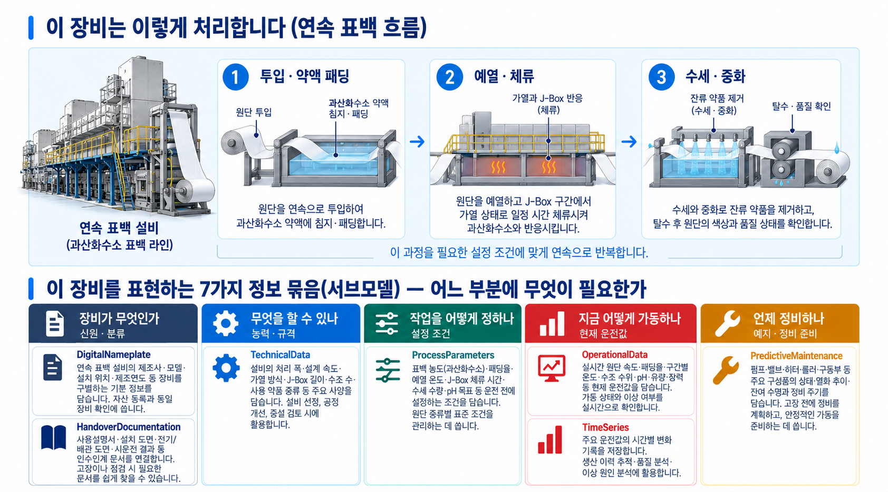
그림 10 표백기의 처리 흐름과 정보 구성
○ 처리 전에는 생지, 과산화수소·가성소다·안정제·침투제, 스팀·용수, 작업지시와 공정 레시피를 준비한다. 처리 후에는 표백 직물과 함께 백도·흡수성·운전 이력·경보 정보를 확인한다.
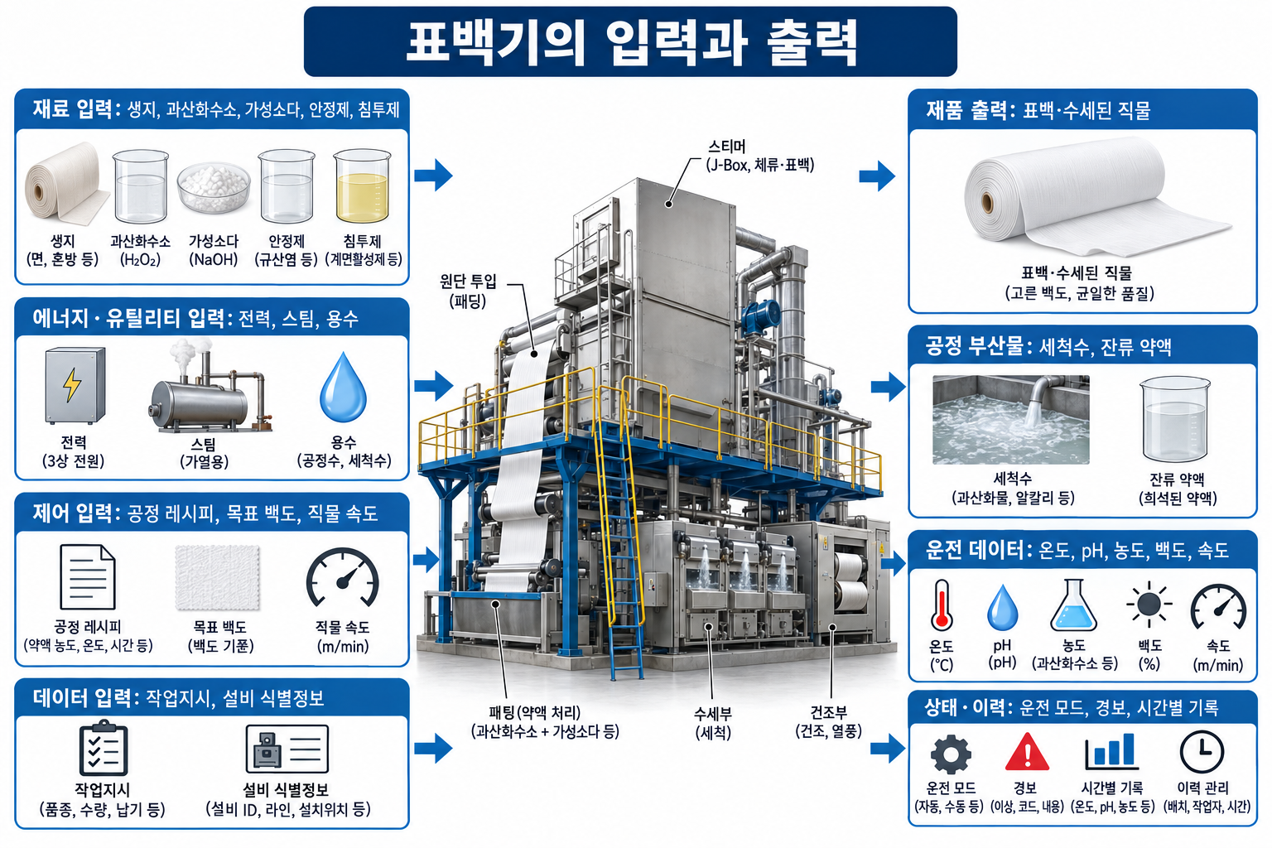
그림 11 표백기의 입력과 출력
○ 표백 라인은 염색·가공 전 직물의 색상과 흡수성을 고르게 만드는 전처리 단계에 쓰인다. 원단 종류와 작업 기준에 따라 온도·농도·pH·체류시간을 확인한다.
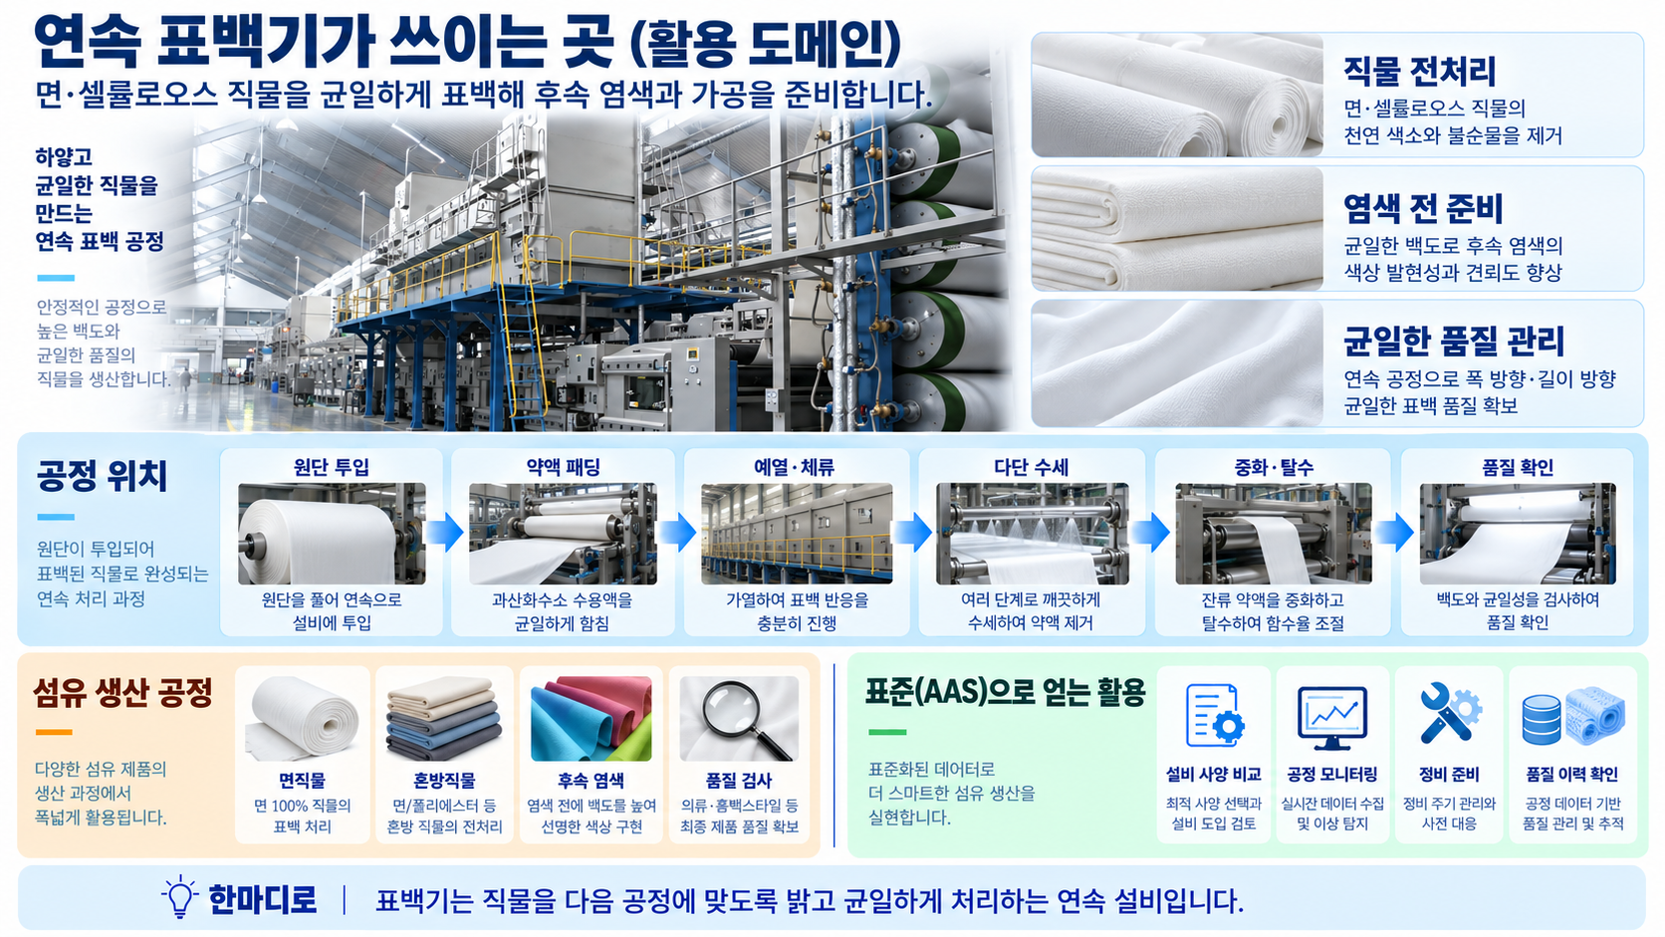
그림 12 표백기의 활용 분야
○ 그림 10~12의 설비 사진은 CTMTC 연속 표백 라인 제품 페이지의 예시 이미지에서 가져왔다. 실제 설치 장비 사진이 아니다. 출처: https://www.ctmtcglobal.com/continuous-bleaching-line-product/
가. 표백기의 핵심 기능
○ 약액 패딩부는 직물에 표백 약액을 고르게 적신다. 예열·스티머·J-Box는 반응 온도와 체류시간을 확보한다. 수세·중화부는 남은 약품을 줄이고, 직물 이송부는 속도와 장력을 유지한다.
나. 주요 특징
○ 직물이 라인을 끊지 않고 이동하므로 운전 조건과 품질값을 시간과 구간에 맞춰 확인해야 한다. 백도와 흡수성은 결과를, 온도·농도·pH·직물 속도는 처리 조건을 살피는 데 쓴다.
다. 작동 순서
표 4 표백기 처리 주기
순 서 | 설 명
1 | 생지를 연속 라인에 투입한다.
2 | 표백 약액을 직물에 고르게 적신다.
3 | 예열·체류 구간에서 과산화수소 반응을 진행한다.
4 | 다단 수세와 중화로 남은 약품을 제거한다.
5 | 탈수 뒤 백도·흡수성 등 품질을 확인한다.
라. 주요 구성 요소
○ 약액 패딩부: 원단에 표백 약액을 침지·압착한다.
○ 예열·스티머·J-Box: 표백 반응에 필요한 온도와 시간을 확보한다.
○ 다단 수세·중화부: 잔류 약액을 줄이고 후속 공정 조건을 맞춘다.
○ 직물 이송부: 원단 속도와 장력을 조절한다.
○ 제어·계측부: 온도, pH, 농도, 속도와 상태값을 기록한다.
마. 표준화 근거와 적용 범위
○ 장비 식별과 문서는 Digital Nameplate와 Handover Documentation, 사양은 Technical Data, 운전값은 Operational Data, 설정값은 Process Parameters, 이력은 Time Series, 정비 정보 구조는 Predictive Maintenance에 담는다.
○ 이번 참조모델은 Type/Template이며 실제 설비에 적용하려면 명판·제조사 사양서·센서 목록·작업 표준으로 예시값을 바꿔야 한다.

III. AAS 참조모델

1. AAS 참조모델 개요
○ 표백기 참조모델은 특정 설치 장비의 실측 파일이 아닌 연속식 과산화수소 표백 라인용 Type/Template이다. AASX의 장비값·운전값·경보값과 첨부 기록은 합성 예시다.
○ Nameplate, HandoverDocumentation, TechnicalData, OperationalData, ProcessParameters, TimeSeries, PredictiveMaintenance의 7개 서브모델로 구성한다.

2. AAS 참조모델 세부 구성
○ 서브모델은 장비 신원·문서·사양·현재값·설정값·시간별 기록·정비 준비로 나누어 읽는다. 실제 설비 적용 시 각 항목의 단위와 출처를 확인한다.
○ 공식 원본 대조 기준은 표 3의 IDTA Published JSON·AASX와 표시된 적용 버전이다. Nameplate는 공식 명판 요소에 합성 식별값을 채웠고, HandoverDocumentation/Documents/DocumentVersions/DigitalFiles에는 참조모델용 운전 안내 예시 1건을 연결했다. 선택요소 일부는 생략했다. 적용·생략·추가 경로와 의미 식별자는 동봉한 표백기_공식원본대조_20261012.txt에 기록했다.
○ TechnicalData/TechnicalPropertyAreas의 공식 반복 목록에 표백기 사양 영역 6개와 하위 값을 채웠다. ProcessParameters/Processes/Process__00__ 아래의 ProductParameters·ProcessParameters·ResourceParameters·ProcessBoM에는 목표 품질, 설정값, 투입 자원, 생지 예시를 채웠다.
○ TimeSeries/Metadata/Record에는 운전 기록 항목 7개를 지정하고 TimeSeries/Segments/ExternalSegment/File에는 60초 간격 3행 CSV를 연결했다. PredictiveMaintenance/RemainingUsefulLifePrediction/ListRULBoundaryConditions에는 롤러·펌프·베어링의 예시 조건 3건을 입력했다. OperationalData는 자체 정의 서브모델이다.
○ ECLASS 16.0 정의·단위를 대조하여 형식, 작업폭, 외형 치수, 순중량, 통신, 전기 정격, 용수 유량의 11개 속성에 표준 식별자를 적용했다. 범위라는 이유만으로 표준 의미를 배제하지 않았다. 전력은 W, 용수 유량은 L/h로 환산했다. 후보별 근거는 동봉 대조표에 기록했다.
표 5 참조모델의 Submodels 개요
Submodel명 | 설명
Nameplate | 제조사와 장비 식별정보
HandoverDocumentation | 운전 안내 예시 문서 1건
TechnicalData | 구조·크기·반응·유틸리티·전기 사양
OperationalData | 현재 운전·품질·설비 상태
ProcessParameters | 목표 품질과 운전 설정값
TimeSeries | 시간별 운전 기록 파일과 형식
PredictiveMaintenance | 경계 조건과 정비 알림 예시

3. AAS 참조모델 서브모델 상세
○ 각 서브모델은 먼저 개념도, 다음으로 AASX Package Explorer에서 추출한 PlantUML 구조를 읽는다. Technical Data부터의 상세 표는 추출한 Word 내보내기 결과를 예시 문서와 같은 4열 형식으로 정리했다.
○ 표의 첫 열은 항목 이름, 둘째 열은 의미 식별자와 쉬운 설명, 셋째 열은 값 형식과 예시, 넷째 열은 포함 횟수다. 값과 그림의 장비 사진은 참조 예시이며 실제 설치 장비 자료가 아니다.
가. Digital Nameplate 서브모델
○ IDTA Digital Nameplate 표준 구조. 제조사·모델·장비 식별정보를 찾는 디지털 명판이다.
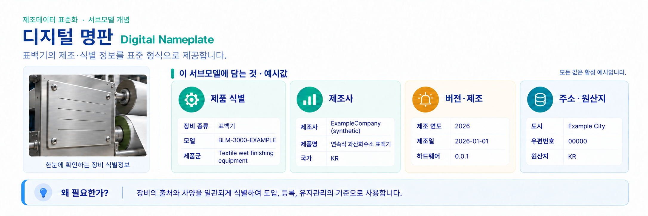
그림 13 Digital Nameplate 개념도
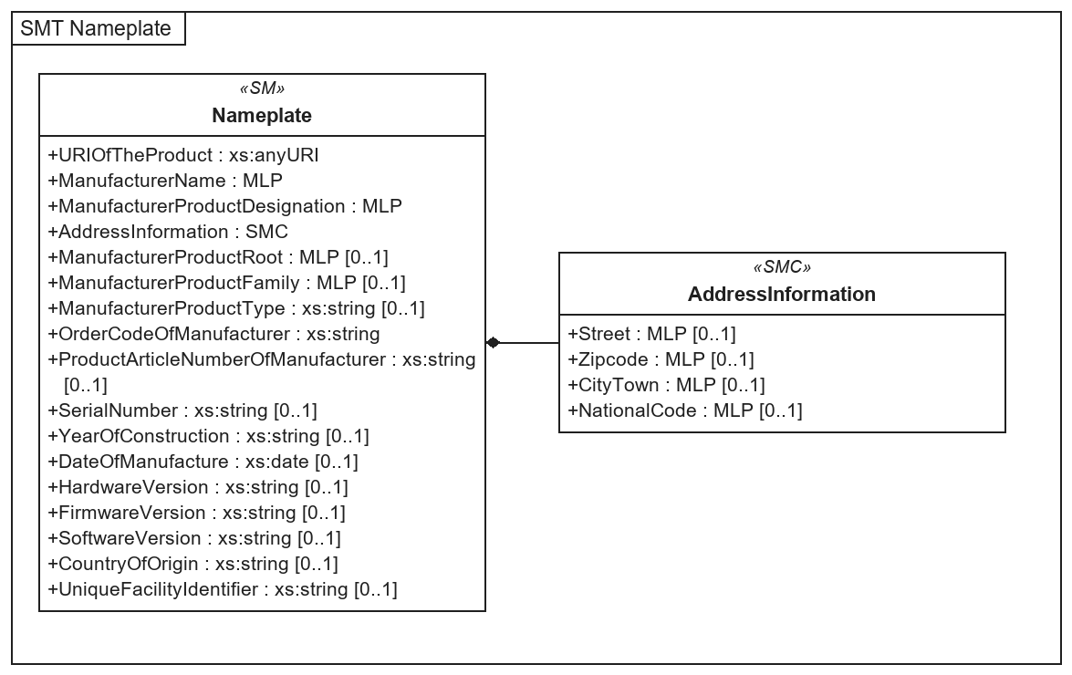
그림 14 Digital Nameplate UML 다이어그램
○ 실제 AASX에서 구현한 주요 요소를 위 관계도에서 확인할 수 있다. 서브모델 요소는 선으로 연결되며 ◆는 포함 관계를 뜻한다.
○ 템플릿 다운로드 링크
PDF 문서 V3.0.1 — 링크: IDTA 02006-3-0-1_Submodel_Digital Nameplate.pdf
AASX 파일 V3.0.1 — 링크: IDTA 02006-3-0-1_Template_Digital Nameplate.aasx
JSON 파일 V3.0.1 — 링크: IDTA 02006-3-0-1_Template_Digital Nameplate.json
나. Handover Documentation 서브모델
○ IDTA Handover Documentation 표준 구조. 제조사 원본이 아닌 참조모델용 운전 안내 예시 문서 1건을 연결한다.
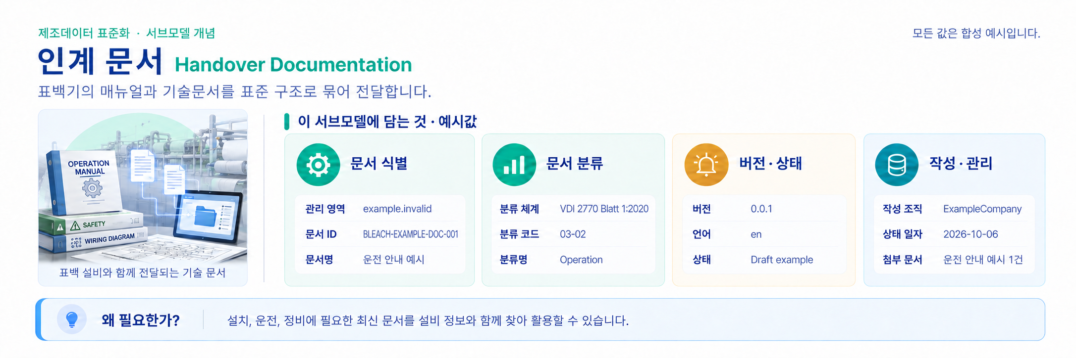
그림 15 Handover Documentation 개념도
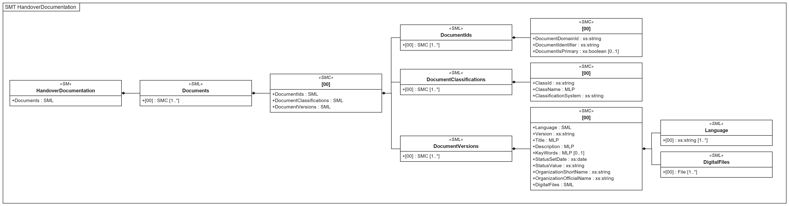
그림 16 Handover Documentation UML 다이어그램
○ 실제 AASX에서 구현한 주요 요소를 위 관계도에서 확인할 수 있다. 서브모델 요소는 선으로 연결되며 ◆는 포함 관계를 뜻한다.
○ 템플릿 다운로드 링크
PDF 문서 V2.0.1 — 링크: IDTA 02004-2-0-1_Submodel_Handover Documentation.pdf
AASX 파일 V2.0.1 — 링크: IDTA 02004-2-0-1_Template_HandoverDocumentation.aasx
JSON 파일 V2.0.1 — 링크: IDTA 02004-2-0-1_Template_HandoverDocumentation.json
다. Technical Data 서브모델
○ 제조사·제품 분류와 기계·반응·유틸리티·제어·전기 사양을 정리한다.
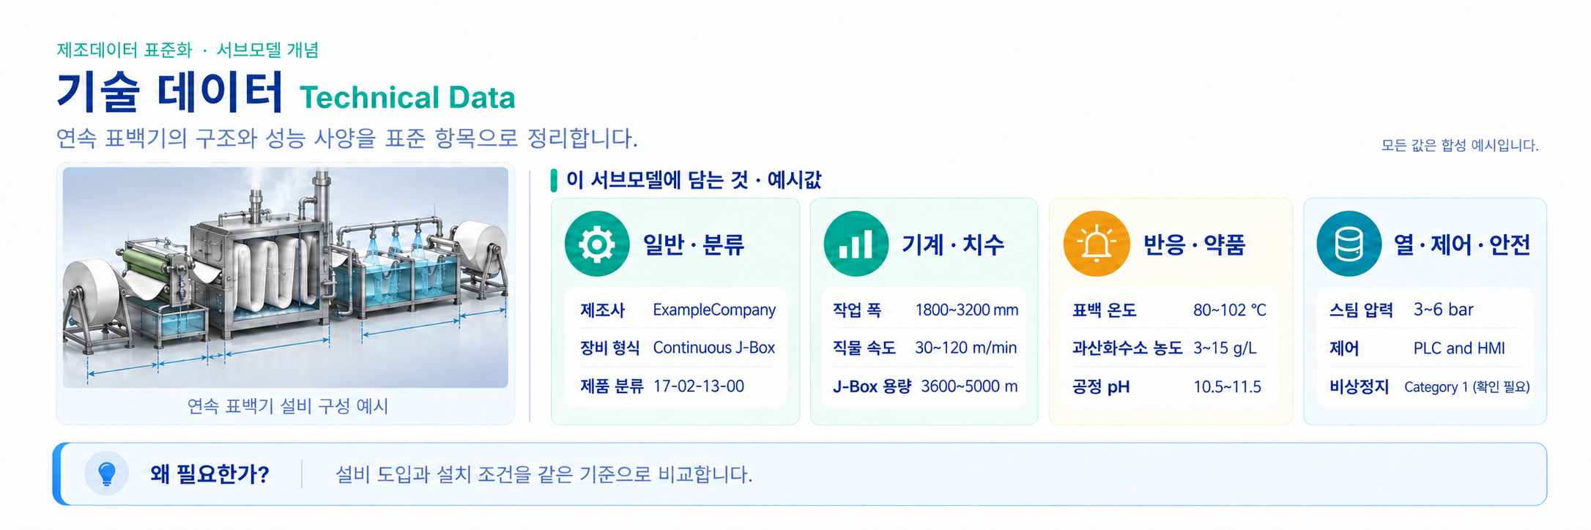
그림 17 Technical Data 개념도
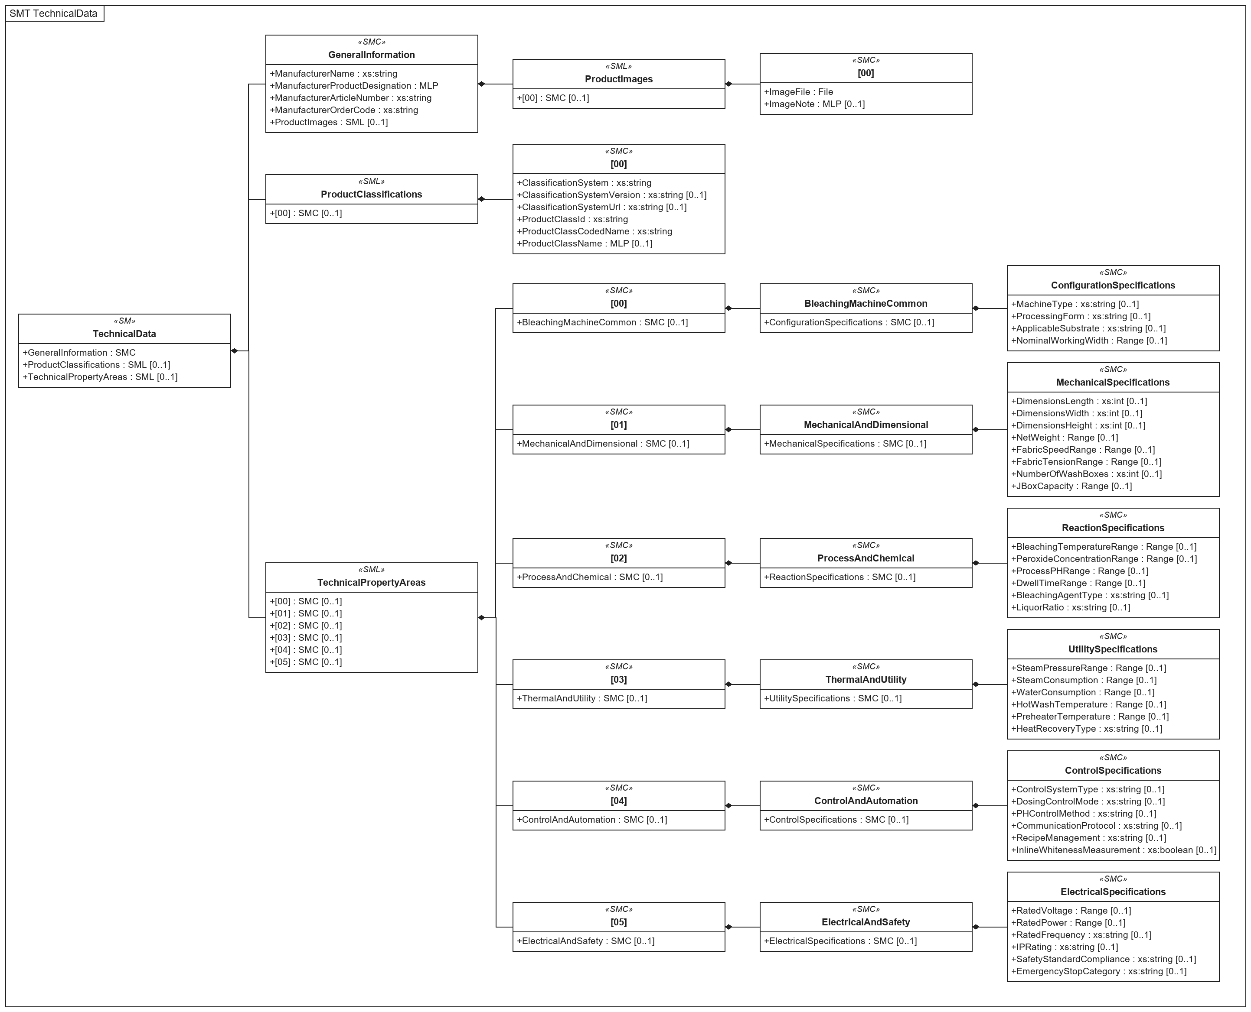
그림 18 Technical Data UML 다이어그램
○ 실제 AASX에서 구현한 주요 요소를 위 관계도에서 확인할 수 있다. 서브모델 요소는 선으로 연결되며 ◆는 포함 관계를 뜻한다.
표 6 TechnicalData
idShort: | TechnicalData
Class: | Submodel
semanticId: | 0173-1#01-AHX837#002
Parent: | -
Explanation: | 장비를 고르거나 설치할 때 필요한 정격·크기·공정 범위를 모아 둔 정보입니다.
[SME type]  idShort | semanticId  Description (한국어) | [valueType]  example | card.
[SMC]  GeneralInformation | 0173-1#02-ABK161#002/0173-1#01-AHX838#002  제조사와 제품명처럼 장비를 구별하는 기본 정보를 담습니다. | [-]  5 elements | 1
[SML]  ProductClassifications | 0173-1#02-ABK162#002  제품 분류를 담는 목록입니다. | [-]  1 elements | 0..1
[SML]  TechnicalPropertyAreas | 0173-1#02-ABK163#002  기술사양을 주제별로 나눈 목록입니다. | [-]  6 elements | 0..1
○ 장비를 고르거나 설치할 때 필요한 정격·크기·공정 범위를 모아 둔 정보입니다.
표 7 GeneralInformation
idShort: | GeneralInformation
Class: | SubmodelElementCollection
semanticId: | 0173-1#02-ABK161#002/0173-1#01-AHX838#002
Parent: | TechnicalData
Explanation: | 제조사와 제품명처럼 장비를 구별하는 기본 정보를 담습니다.
[SME type]  idShort | semanticId  Description (한국어) | [valueType]  example | card.
[Prop]  ManufacturerName | 0173-1#02-AAO677#004  제조사 이름입니다. | [String]  ExampleCompany (synthetic) | 1
[MLP]  ManufacturerProductDesignation | 0173-1#02-AAW338#003  제조사가 부르는 제품 이름입니다. | [-]  Continuous peroxide textile bleaching range (illustrative)@en | 1
[Prop]  ManufacturerArticleNumber | 0173-1#02-AAO676#005  제조사 제품 번호입니다. | [String]  BLM-3000-ART-EXAMPLE | 1
[Prop]  ManufacturerOrderCode | 0173-1#02-AAO227#004  주문할 때 쓰는 제조사 코드입니다. | [String]  BLM-3000-ORD-EXAMPLE | 1
[SML]  ProductImages | 0173-1#02-ABM220#001  장비 사진을 담는 목록입니다. 사진은 예시 이미지입니다. | [-]  1 elements | 0..1
○ 제조사와 제품명처럼 장비를 구별하는 기본 정보를 담습니다.
표 8 ProductImages
idShort: | ProductImages
Class: | SubmodelElementList
semanticId: | 0173-1#02-ABM220#001
Parent: | GeneralInformation
Explanation: | 장비를 이해하기 위한 참고 사진의 목록입니다. 여기의 사진은 실제 설치 설비를 촬영한 것이 아닙니다.
[SME type]  idShort | semanticId  Description (한국어) | [valueType]  example | card.
[SMC]  - | 0173-1#02-ABM220#001/0173-1#01-AHY911#001  이 목록에 들어가는 한 항목입니다. | [-]  2 elements | -
○ 장비를 이해하기 위한 참고 사진의 목록입니다. 여기의 사진은 실제 설치 설비를 촬영한 것이 아닙니다.
표 9 ProductImages 목록 항목 1
idShort: | -
Class: | SubmodelElementCollection
semanticId: | 0173-1#02-ABM220#001/0173-1#01-AHY911#001
Parent: | ProductImages
Explanation: | ProductImages 목록 항목 1에 속한 항목을 모아 둔 구조입니다.
[SME type]  idShort | semanticId  Description (한국어) | [valueType]  example | card.
[File]  ImageFile | 0173-1#02-ABK291#002  장비 참고 사진 파일입니다. | [-]  /aasx/files/images/CTMTC_continuous_bleaching_reference.jpg | 1
[MLP]  ImageNote | 0173-1#02-ABL423#001  사진에 대한 설명입니다. | [-]  Reference photograph of a CTMTC continuous bleaching range, from the manufacturer product page https://www.ctmtcglobal.com/continuous-bleaching-line-product/ (image: https://www.ctmtcglobal.com/uploads/desizing-scouring-bleaching-3.jpg). Not the installed equipment or ExampleCompany product.@en | 0..1
○ ProductImages 목록 항목 1의 하위 항목과 값 형식을 보여 준다. 실제 값은 현장 자료로 확인한다.
표 10 ProductClassifications
idShort: | ProductClassifications
Class: | SubmodelElementList
semanticId: | 0173-1#02-ABK162#002
Parent: | TechnicalData
Explanation: | 이 장비가 어떤 제품 종류에 속하는지 표준 분류로 알려 줍니다.
[SME type]  idShort | semanticId  Description (한국어) | [valueType]  example | card.
[SMC]  - | 0173-1#02-ABK162#002/0173-1#01-AHX839#002  이 목록에 들어가는 한 항목입니다. | [-]  6 elements | -
○ 이 장비가 어떤 제품 종류에 속하는지 표준 분류로 알려 줍니다.
표 11 ProductClassifications 목록 항목 1
idShort: | -
Class: | SubmodelElementCollection
semanticId: | 0173-1#02-ABK162#002/0173-1#01-AHX839#002
Parent: | ProductClassifications
Explanation: | ProductClassifications 목록 항목 1에 속한 항목을 모아 둔 구조입니다.
[SME type]  idShort | semanticId  Description (한국어) | [valueType]  example | card.
[Prop]  ClassificationSystem | 0173-1#02-ABL424#001  어떤 분류 체계를 썼는지 나타냅니다. | [String]  ECLASS | 1
[Prop]  ClassificationSystemVersion | 0173-1#02-AAR710#003  분류 체계의 버전입니다. | [String]  16.0 | 0..1
[Prop]  ClassificationSystemUrl | https://admin-shell.io/IDTA/TechnicalData/ProductClassifications/ProduktClassification/ClassificationSystemUrl/2/0  분류 체계를 확인할 수 있는 웹 주소입니다. | [String]  https://eclass.eu/ | 0..1
[Prop]  ProductClassId | 0173-1#02-ABG776#003  제품 분류의 식별 코드입니다. | [String]  0173-1#01-AKJ695#012 | 1
[Prop]  ProductClassCodedName | 0173-1#02-ABK128#002  분류 체계에서 정한 코드 이름입니다. | [String]  17-02-13-00 | 1
[MLP]  ProductClassName | 0173-1#02-ABK273#002  사람이 읽기 쉬운 제품 분류 이름입니다. | [-]  Machine for textile finishing@en | 0..1
○ ProductClassifications 목록 항목 1의 하위 항목과 값 형식을 보여 준다. 실제 값은 현장 자료로 확인한다.
표 12 TechnicalPropertyAreas
idShort: | TechnicalPropertyAreas
Class: | SubmodelElementList
semanticId: | 0173-1#02-ABK163#002
Parent: | TechnicalData
Explanation: | 사양을 주제별로 묶어 찾기 쉽게 만든 목록입니다.
[SME type]  idShort | semanticId  Description (한국어) | [valueType]  example | card.
[SMC]  - | 0173-1#02-ABL358#002/0173-1#01-AHX773#002  이 목록에 들어가는 한 항목입니다. | [-]  1 elements | -
[SMC]  - | 0173-1#02-ABL358#002/0173-1#01-AHX773#002  이 목록에 들어가는 한 항목입니다. | [-]  1 elements | -
[SMC]  - | 0173-1#02-ABL358#002/0173-1#01-AHX773#002  이 목록에 들어가는 한 항목입니다. | [-]  1 elements | -
[SMC]  - | 0173-1#02-ABL358#002/0173-1#01-AHX773#002  이 목록에 들어가는 한 항목입니다. | [-]  1 elements | -
[SMC]  - | 0173-1#02-ABL358#002/0173-1#01-AHX773#002  이 목록에 들어가는 한 항목입니다. | [-]  1 elements | -
[SMC]  - | 0173-1#02-ABL358#002/0173-1#01-AHX773#002  이 목록에 들어가는 한 항목입니다. | [-]  1 elements | -
○ 사양을 주제별로 묶어 찾기 쉽게 만든 목록입니다.
표 13 TechnicalPropertyAreas 목록 항목 1
idShort: | -
Class: | SubmodelElementCollection
semanticId: | 0173-1#02-ABL358#002/0173-1#01-AHX773#002
Parent: | TechnicalPropertyAreas
Explanation: | TechnicalPropertyAreas 목록 항목 1에 속한 항목을 모아 둔 구조입니다.
[SME type]  idShort | semanticId  Description (한국어) | [valueType]  example | card.
[SMC]  BleachingMachineCommon | https://www.smart-factory.kr/ids/cd/BleachingMachineCommon/1/0  표백 라인 전체에 공통으로 적용되는 구성 정보를 담습니다. | [-]  1 elements | 0..1
○ TechnicalPropertyAreas 목록 항목 1의 하위 항목과 값 형식을 보여 준다. 실제 값은 현장 자료로 확인한다.
표 14 BleachingMachineCommon
idShort: | BleachingMachineCommon
Class: | SubmodelElementCollection
semanticId: | https://www.smart-factory.kr/ids/cd/BleachingMachineCommon/1/0
Parent: | -
Explanation: | 표백 라인 전체에 공통으로 적용되는 구성 정보를 담습니다.
[SME type]  idShort | semanticId  Description (한국어) | [valueType]  example | card.
[SMC]  ConfigurationSpecifications | https://www.smart-factory.kr/ids/cd/ConfigurationSpecifications/1/0  라인의 기본 배치와 구성 방식을 설명합니다. | [-]  4 elements | 0..1
○ 표백 라인 전체에 공통으로 적용되는 구성 정보를 담습니다.
표 15 ConfigurationSpecifications
idShort: | ConfigurationSpecifications
Class: | SubmodelElementCollection
semanticId: | https://www.smart-factory.kr/ids/cd/ConfigurationSpecifications/1/0
Parent: | BleachingMachineCommon
Explanation: | 라인의 기본 배치와 구성 방식을 설명합니다.
[SME type]  idShort | semanticId  Description (한국어) | [valueType]  example | card.
[MLP]  MachineType | 0173-1#02-BAF621#006  설비가 어떤 형태의 표백기인지 나타냅니다. | [-]  Continuous J-Box@en | 0..1
[Prop]  ProcessingForm | https://www.smart-factory.kr/ids/cd/ProcessingForm/1/0  원단을 어떤 방식으로 연속 처리하는지 설명합니다. | [String]  Open-width | 0..1
[Prop]  ApplicableSubstrate | https://www.smart-factory.kr/ids/cd/ApplicableSubstrate/1/0  처리할 수 있는 직물 종류입니다. | [String]  Cotton and cellulosic blends | 0..1
[Range]  NominalWorkingWidth | 0173-1#02-AAG712#006  설계상 처리 가능한 직물 폭의 범위입니다. | [-]  1800 .. 3200 | 0..1
○ 라인의 기본 배치와 구성 방식을 설명합니다.
표 16 TechnicalPropertyAreas 목록 항목 2
idShort: | -
Class: | SubmodelElementCollection
semanticId: | 0173-1#02-ABL358#002/0173-1#01-AHX773#002
Parent: | TechnicalPropertyAreas
Explanation: | TechnicalPropertyAreas 목록 항목 2에 속한 항목을 모아 둔 구조입니다.
[SME type]  idShort | semanticId  Description (한국어) | [valueType]  example | card.
[SMC]  MechanicalAndDimensional | https://www.smart-factory.kr/ids/cd/MechanicalAndDimensional/1/0  롤러와 장비 치수처럼 기계적인 사양을 묶었습니다. | [-]  1 elements | 0..1
○ TechnicalPropertyAreas 목록 항목 2의 하위 항목과 값 형식을 보여 준다. 실제 값은 현장 자료로 확인한다.
표 17 MechanicalAndDimensional
idShort: | MechanicalAndDimensional
Class: | SubmodelElementCollection
semanticId: | https://www.smart-factory.kr/ids/cd/MechanicalAndDimensional/1/0
Parent: | -
Explanation: | 롤러와 장비 치수처럼 기계적인 사양을 묶었습니다.
[SME type]  idShort | semanticId  Description (한국어) | [valueType]  example | card.
[SMC]  MechanicalSpecifications | https://www.smart-factory.kr/ids/cd/MechanicalSpecifications/1/0  작업 폭·롤러·J-Box 용량 같은 주요 기계 조건을 살펴봅니다. | [-]  8 elements | 0..1
○ 롤러와 장비 치수처럼 기계적인 사양을 묶었습니다.
표 18 MechanicalSpecifications
idShort: | MechanicalSpecifications
Class: | SubmodelElementCollection
semanticId: | https://www.smart-factory.kr/ids/cd/MechanicalSpecifications/1/0
Parent: | MechanicalAndDimensional
Explanation: | 작업 폭·롤러·J-Box 용량 같은 주요 기계 조건을 살펴봅니다.
[SME type]  idShort | semanticId  Description (한국어) | [valueType]  example | card.
[Prop]  DimensionsLength | 0173-1#02-BAB146#011  설비의 길이입니다. | [Double]  24000 | 0..1
[Prop]  DimensionsWidth | 0173-1#02-BAA705#009  설비의 너비입니다. | [Double]  3600 | 0..1
[Prop]  DimensionsHeight | 0173-1#02-BAB707#009  설비의 높이입니다. | [Double]  4200 | 0..1
[Range]  NetWeight | 0173-1#02-AAS707#005  설비 자체의 무게 범위입니다. | [-]  18000 .. 22000 | 0..1
[Range]  FabricSpeedRange | https://www.smart-factory.kr/ids/cd/FabricSpeedRange/1/0  직물이 이동할 수 있는 속도 범위입니다. | [-]  30 .. 120 | 0..1
[Range]  FabricTensionRange | https://www.smart-factory.kr/ids/cd/FabricTensionRange/1/0  직물에 걸 수 있는 장력 범위입니다. | [-]  50 .. 400 | 0..1
[Prop]  NumberOfWashBoxes | https://www.smart-factory.kr/ids/cd/NumberOfWashBoxes/1/0  수세조의 개수입니다. | [Int]  6 | 0..1
[Range]  JBoxCapacity | https://www.smart-factory.kr/ids/cd/JBoxCapacity/1/0  J-Box에 머무를 수 있는 원단의 양입니다. | [-]  3600 .. 5000 | 0..1
○ 작업 폭·롤러·J-Box 용량 같은 주요 기계 조건을 살펴봅니다.
표 19 TechnicalPropertyAreas 목록 항목 3
idShort: | -
Class: | SubmodelElementCollection
semanticId: | 0173-1#02-ABL358#002/0173-1#01-AHX773#002
Parent: | TechnicalPropertyAreas
Explanation: | TechnicalPropertyAreas 목록 항목 3에 속한 항목을 모아 둔 구조입니다.
[SME type]  idShort | semanticId  Description (한국어) | [valueType]  example | card.
[SMC]  ProcessAndChemical | https://www.smart-factory.kr/ids/cd/ProcessAndChemical/1/0  표백 반응과 약품 사용 조건을 묶었습니다. | [-]  1 elements | 0..1
○ TechnicalPropertyAreas 목록 항목 3의 하위 항목과 값 형식을 보여 준다. 실제 값은 현장 자료로 확인한다.
표 20 ProcessAndChemical
idShort: | ProcessAndChemical
Class: | SubmodelElementCollection
semanticId: | https://www.smart-factory.kr/ids/cd/ProcessAndChemical/1/0
Parent: | -
Explanation: | 표백 반응과 약품 사용 조건을 묶었습니다.
[SME type]  idShort | semanticId  Description (한국어) | [valueType]  example | card.
[SMC]  ReactionSpecifications | https://www.smart-factory.kr/ids/cd/ReactionSpecifications/1/0  온도·pH·과산화수소 농도·체류시간이 어느 범위에서 쓰이는지 보여 줍니다. | [-]  6 elements | 0..1
○ 표백 반응과 약품 사용 조건을 묶었습니다.
표 21 ReactionSpecifications
idShort: | ReactionSpecifications
Class: | SubmodelElementCollection
semanticId: | https://www.smart-factory.kr/ids/cd/ReactionSpecifications/1/0
Parent: | ProcessAndChemical
Explanation: | 온도·pH·과산화수소 농도·체류시간이 어느 범위에서 쓰이는지 보여 줍니다.
[SME type]  idShort | semanticId  Description (한국어) | [valueType]  example | card.
[Range]  BleachingTemperatureRange | https://www.smart-factory.kr/ids/cd/BleachingTemperatureRange/1/0  표백 반응에 쓰는 온도 범위입니다. | [-]  80 .. 102 | 0..1
[Range]  PeroxideConcentrationRange | https://www.smart-factory.kr/ids/cd/PeroxideConcentrationRange/1/0  과산화수소 농도 범위입니다. | [-]  3 .. 15 | 0..1
[Range]  ProcessPHRange | https://www.smart-factory.kr/ids/cd/ProcessPHRange/1/0  표백 약액의 pH 범위입니다. | [-]  10.5 .. 11.5 | 0..1
[Range]  DwellTimeRange | https://www.smart-factory.kr/ids/cd/DwellTimeRange/1/0  직물이 반응 구간에 머무는 시간 범위입니다. | [-]  30 .. 120 | 0..1
[Prop]  BleachingAgentType | https://www.smart-factory.kr/ids/cd/BleachingAgentType/1/0  사용하는 표백 약품 종류입니다. | [String]  Hydrogen peroxide (H2O2) | 0..1
[Prop]  LiquorRatio | https://www.smart-factory.kr/ids/cd/LiquorRatio/1/0  원단과 약액의 양을 비교한 비율입니다. | [String]  1:6 to 1:10 (illustrative) | 0..1
○ 온도·pH·과산화수소 농도·체류시간이 어느 범위에서 쓰이는지 보여 줍니다.
표 22 TechnicalPropertyAreas 목록 항목 4
idShort: | -
Class: | SubmodelElementCollection
semanticId: | 0173-1#02-ABL358#002/0173-1#01-AHX773#002
Parent: | TechnicalPropertyAreas
Explanation: | TechnicalPropertyAreas 목록 항목 4에 속한 항목을 모아 둔 구조입니다.
[SME type]  idShort | semanticId  Description (한국어) | [valueType]  example | card.
[SMC]  ThermalAndUtility | https://www.smart-factory.kr/ids/cd/ThermalAndUtility/1/0  열, 스팀, 용수 등 유틸리티 조건을 묶었습니다. | [-]  1 elements | 0..1
○ TechnicalPropertyAreas 목록 항목 4의 하위 항목과 값 형식을 보여 준다. 실제 값은 현장 자료로 확인한다.
표 23 ThermalAndUtility
idShort: | ThermalAndUtility
Class: | SubmodelElementCollection
semanticId: | https://www.smart-factory.kr/ids/cd/ThermalAndUtility/1/0
Parent: | -
Explanation: | 열, 스팀, 용수 등 유틸리티 조건을 묶었습니다.
[SME type]  idShort | semanticId  Description (한국어) | [valueType]  example | card.
[SMC]  UtilitySpecifications | https://www.smart-factory.kr/ids/cd/UtilitySpecifications/1/0  장비가 필요한 열과 물을 얼마나 쓰도록 설계했는지 확인하는 정보입니다. | [-]  6 elements | 0..1
○ 열, 스팀, 용수 등 유틸리티 조건을 묶었습니다.
표 24 UtilitySpecifications
idShort: | UtilitySpecifications
Class: | SubmodelElementCollection
semanticId: | https://www.smart-factory.kr/ids/cd/UtilitySpecifications/1/0
Parent: | ThermalAndUtility
Explanation: | 장비가 필요한 열과 물을 얼마나 쓰도록 설계했는지 확인하는 정보입니다.
[SME type]  idShort | semanticId  Description (한국어) | [valueType]  example | card.
[Range]  SteamPressureRange | https://www.smart-factory.kr/ids/cd/SteamPressureRange/1/0  공급 스팀 압력의 범위입니다. | [-]  3 .. 6 | 0..1
[Range]  SteamConsumption | https://www.smart-factory.kr/ids/cd/SteamConsumption/1/0  설계상 스팀 사용량의 범위입니다. | [-]  1.2 .. 2.5 | 0..1
[Range]  WaterConsumption | https://www.smart-factory.kr/ids/cd/WaterConsumption/1/0  설계상 물 사용량의 범위입니다. | [-]  8 .. 20 | 0..1
[Range]  HotWashTemperature | https://www.smart-factory.kr/ids/cd/HotWashTemperature/1/0  뜨거운 수세 구간의 온도 범위입니다. | [-]  70 .. 95 | 0..1
[Range]  PreheaterTemperature | https://www.smart-factory.kr/ids/cd/PreheaterTemperature/1/0  예열 구간의 온도 범위입니다. | [-]  110 .. 120 | 0..1
[Prop]  HeatRecoveryType | https://www.smart-factory.kr/ids/cd/HeatRecoveryType/1/0  폐열을 다시 쓰는 방식입니다. | [String]  Plate heat exchanger | 0..1
○ 장비가 필요한 열과 물을 얼마나 쓰도록 설계했는지 확인하는 정보입니다.
표 25 TechnicalPropertyAreas 목록 항목 5
idShort: | -
Class: | SubmodelElementCollection
semanticId: | 0173-1#02-ABL358#002/0173-1#01-AHX773#002
Parent: | TechnicalPropertyAreas
Explanation: | TechnicalPropertyAreas 목록 항목 5에 속한 항목을 모아 둔 구조입니다.
[SME type]  idShort | semanticId  Description (한국어) | [valueType]  example | card.
[SMC]  ControlAndAutomation | https://www.smart-factory.kr/ids/cd/ControlAndAutomation/1/0  운전값을 읽고 조절하는 제어 기능을 묶었습니다. | [-]  1 elements | 0..1
○ TechnicalPropertyAreas 목록 항목 5의 하위 항목과 값 형식을 보여 준다. 실제 값은 현장 자료로 확인한다.
표 26 ControlAndAutomation
idShort: | ControlAndAutomation
Class: | SubmodelElementCollection
semanticId: | https://www.smart-factory.kr/ids/cd/ControlAndAutomation/1/0
Parent: | -
Explanation: | 운전값을 읽고 조절하는 제어 기능을 묶었습니다.
[SME type]  idShort | semanticId  Description (한국어) | [valueType]  example | card.
[SMC]  ControlSpecifications | https://www.smart-factory.kr/ids/cd/ControlSpecifications/1/0  PLC와 센서, 자동 제어 방식의 예시를 설명합니다. | [-]  6 elements | 0..1
○ 운전값을 읽고 조절하는 제어 기능을 묶었습니다.
표 27 ControlSpecifications
idShort: | ControlSpecifications
Class: | SubmodelElementCollection
semanticId: | https://www.smart-factory.kr/ids/cd/ControlSpecifications/1/0
Parent: | ControlAndAutomation
Explanation: | PLC와 센서, 자동 제어 방식의 예시를 설명합니다.
[SME type]  idShort | semanticId  Description (한국어) | [valueType]  example | card.
[Prop]  ControlSystemType | https://www.smart-factory.kr/ids/cd/ControlSystemType/1/0  설비 제어 장치의 종류입니다. | [String]  PLC and HMI | 0..1
[Prop]  DosingControlMode | https://www.smart-factory.kr/ids/cd/DosingControlMode/1/0  약품을 넣는 양을 조절하는 방식입니다. | [String]  Closed-loop auto dosing | 0..1
[Prop]  PHControlMethod | https://www.smart-factory.kr/ids/cd/PHControlMethod/1/0  pH를 조절하는 방식입니다. | [String]  Inline pH feedback | 0..1
[Prop]  CommunicationProtocol | 0173-1#02-AAW333#004  설비 데이터를 주고받는 통신 방식입니다. | [String]  OPC UA or Modbus TCP | 0..1
[Prop]  RecipeManagement | https://www.smart-factory.kr/ids/cd/RecipeManagement/1/0  작업 조건을 저장·불러오는 기능입니다. | [String]  Stored recipes | 0..1
[Prop]  InlineWhitenessMeasurement | https://www.smart-factory.kr/ids/cd/InlineWhitenessMeasurement/1/0  라인에서 백도를 측정하는 기능입니다. | [Boolean]  true | 0..1
○ PLC와 센서, 자동 제어 방식의 예시를 설명합니다.
표 28 TechnicalPropertyAreas 목록 항목 6
idShort: | -
Class: | SubmodelElementCollection
semanticId: | 0173-1#02-ABL358#002/0173-1#01-AHX773#002
Parent: | TechnicalPropertyAreas
Explanation: | TechnicalPropertyAreas 목록 항목 6에 속한 항목을 모아 둔 구조입니다.
[SME type]  idShort | semanticId  Description (한국어) | [valueType]  example | card.
[SMC]  ElectricalAndSafety | https://www.smart-factory.kr/ids/cd/ElectricalAndSafety/1/0  전원과 안전 설비의 사양을 묶었습니다. | [-]  1 elements | 0..1
○ TechnicalPropertyAreas 목록 항목 6의 하위 항목과 값 형식을 보여 준다. 실제 값은 현장 자료로 확인한다.
표 29 ElectricalAndSafety
idShort: | ElectricalAndSafety
Class: | SubmodelElementCollection
semanticId: | https://www.smart-factory.kr/ids/cd/ElectricalAndSafety/1/0
Parent: | -
Explanation: | 전원과 안전 설비의 사양을 묶었습니다.
[SME type]  idShort | semanticId  Description (한국어) | [valueType]  example | card.
[SMC]  ElectricalSpecifications | https://www.smart-factory.kr/ids/cd/ElectricalSpecifications/1/0  전기 공급과 안전 기능을 확인할 때 참고하는 정보입니다. | [-]  6 elements | 0..1
○ 전원과 안전 설비의 사양을 묶었습니다.
표 30 ElectricalSpecifications
idShort: | ElectricalSpecifications
Class: | SubmodelElementCollection
semanticId: | https://www.smart-factory.kr/ids/cd/ElectricalSpecifications/1/0
Parent: | ElectricalAndSafety
Explanation: | 전기 공급과 안전 기능을 확인할 때 참고하는 정보입니다.
[SME type]  idShort | semanticId  Description (한국어) | [valueType]  example | card.
[Range]  RatedVoltage | 0173-1#02-BAH005#008  전기 공급 전압의 범위입니다. | [-]  380 .. 415 | 0..1
[Range]  RatedPower | 0173-1#02-AAC970#010  설비의 정격 전력 범위(W)입니다. | [-]  45000 .. 90000 | 0..1
[Prop]  RatedFrequency | 0173-1#02-ABG814#003  전원 주파수입니다. | [String]  50 or 60 Hz | 0..1
[Prop]  IPRating | https://www.smart-factory.kr/ids/cd/IPRating/1/0  전기 장치의 먼지·물 보호 등급입니다. | [String]  IP54 | 0..1
[Prop]  SafetyStandardCompliance | https://www.smart-factory.kr/ids/cd/SafetyStandardCompliance/1/0  적용한다고 표시한 안전 기준입니다. 현장 인증은 별도 확인이 필요합니다. | [String]  ISO 11111-1; ISO 11111-7 (to verify) | 0..1
[Prop]  EmergencyStopCategory | https://www.smart-factory.kr/ids/cd/EmergencyStopCategory/1/0  비상정지 방식의 구분입니다. | [String]  Category 1 (to verify) | 0..1
○ 전기 공급과 안전 기능을 확인할 때 참고하는 정보입니다.
○ 템플릿 다운로드 링크
PDF 문서 V2.0.1 — 링크: IDTA 02003_2-0-1_Template_TechnicalData.pdf
AASX 파일 V2.0.1 — 링크: IDTA 02003_2-0-1_Template_TechnicalData.aasx
JSON 파일 V2.0.1 — 링크: IDTA 02003_2-0-1_Template_TechnicalData.json
라. Operational Data 서브모델
○ 운전 중 온도·농도·pH·속도·백도·자원 사용과 설비 상태를 살핀다.
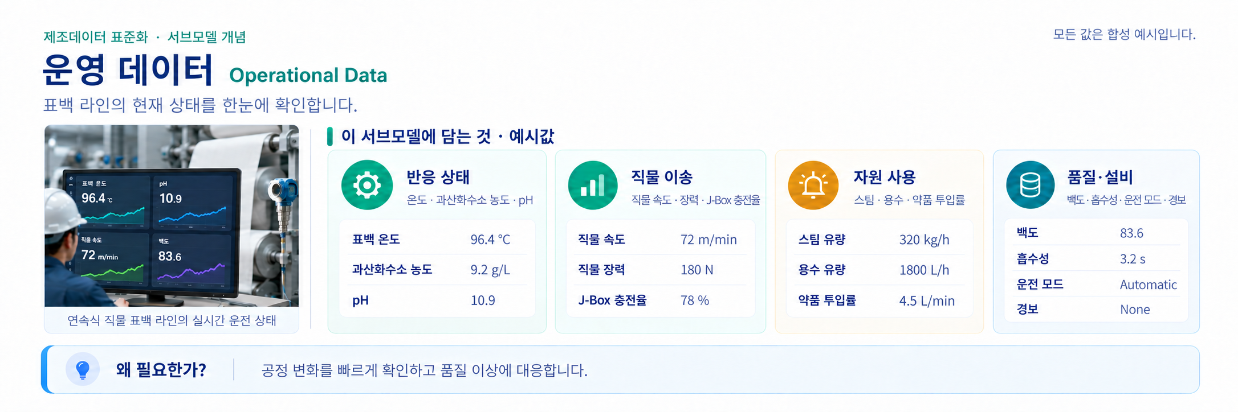
그림 19 Operational Data 개념도
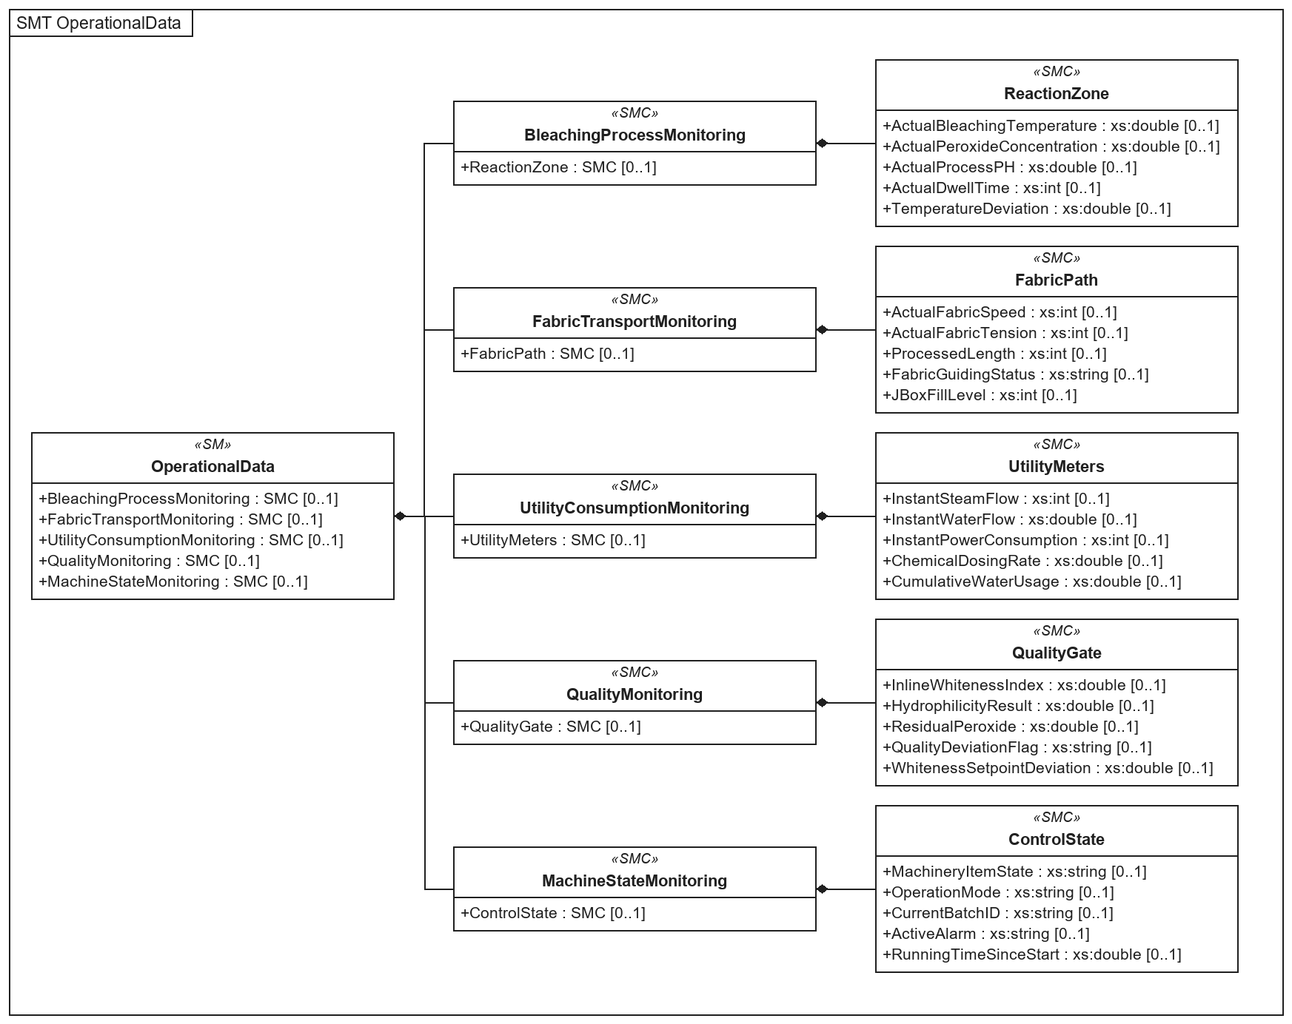
그림 20 Operational Data UML 다이어그램
○ 실제 AASX에서 구현한 주요 요소를 위 관계도에서 확인할 수 있다. 서브모델 요소는 선으로 연결되며 ◆는 포함 관계를 뜻한다.
표 31 OperationalData
idShort: | OperationalData
Class: | Submodel
semanticId: | https://www.smart-factory.kr/ids/sm/ContinuousTextileBleachingMachineAAS/OperationalData/1/0
Parent: | -
Explanation: | 장비가 운전 중일 때 관측하는 값을 모아 둡니다. 표의 수치는 연결된 현장 데이터가 아니라 예시입니다.
[SME type]  idShort | semanticId  Description (한국어) | [valueType]  example | card.
[SMC]  BleachingProcessMonitoring | https://www.smart-factory.kr/ids/cd/BleachingProcessMonitoring/1/0  표백 반응 상태를 확인하는 값들을 모았습니다. | [-]  1 elements | 0..1
[SMC]  FabricTransportMonitoring | https://www.smart-factory.kr/ids/cd/FabricTransportMonitoring/1/0  직물이 라인 안에서 어떻게 이동하는지 살펴봅니다. | [-]  1 elements | 0..1
[SMC]  UtilityConsumptionMonitoring | https://www.smart-factory.kr/ids/cd/UtilityConsumptionMonitoring/1/0  스팀·용수 등 운전에 쓰는 자원을 살펴봅니다. | [-]  1 elements | 0..1
[SMC]  QualityMonitoring | https://www.smart-factory.kr/ids/cd/QualityMonitoring/1/0  표백 품질을 확인하는 값들을 묶었습니다. | [-]  1 elements | 0..1
[SMC]  MachineStateMonitoring | https://www.smart-factory.kr/ids/cd/MachineStateMonitoring/1/0  설비가 운전·대기·정지 중인지와 제어 상태를 확인합니다. | [-]  1 elements | 0..1
○ 장비가 운전 중일 때 관측하는 값을 모아 둡니다. 표의 수치는 연결된 현장 데이터가 아니라 예시입니다.
표 32 BleachingProcessMonitoring
idShort: | BleachingProcessMonitoring
Class: | SubmodelElementCollection
semanticId: | https://www.smart-factory.kr/ids/cd/BleachingProcessMonitoring/1/0
Parent: | OperationalData
Explanation: | 표백 반응 상태를 확인하는 값들을 모았습니다.
[SME type]  idShort | semanticId  Description (한국어) | [valueType]  example | card.
[SMC]  ReactionZone | https://www.smart-factory.kr/ids/cd/ReactionZone/1/0  반응 구간의 실제 온도·농도·pH·체류시간을 보여 주는 예시입니다. | [-]  5 elements | 0..1
○ 표백 반응 상태를 확인하는 값들을 모았습니다.
표 33 ReactionZone
idShort: | ReactionZone
Class: | SubmodelElementCollection
semanticId: | https://www.smart-factory.kr/ids/cd/ReactionZone/1/0
Parent: | BleachingProcessMonitoring
Explanation: | 반응 구간의 실제 온도·농도·pH·체류시간을 보여 주는 예시입니다.
[SME type]  idShort | semanticId  Description (한국어) | [valueType]  example | card.
[Prop]  ActualBleachingTemperature | https://www.smart-factory.kr/ids/cd/ActualBleachingTemperature/1/0  지금 측정한 표백 구간 온도입니다. | [Double]  96.4 | 0..1
[Prop]  ActualPeroxideConcentration | https://www.smart-factory.kr/ids/cd/ActualPeroxideConcentration/1/0  지금 측정한 과산화수소 농도입니다. | [Double]  9.2 | 0..1
[Prop]  ActualProcessPH | https://www.smart-factory.kr/ids/cd/ActualProcessPH/1/0  지금 측정한 공정 pH입니다. | [Double]  10.9 | 0..1
[Prop]  ActualDwellTime | https://www.smart-factory.kr/ids/cd/ActualDwellTime/1/0  직물이 실제로 반응 구간에 머문 시간입니다. | [Int]  68 | 0..1
[Prop]  TemperatureDeviation | https://www.smart-factory.kr/ids/cd/TemperatureDeviation/1/0  현재 온도에서 설정 온도를 뺀 값입니다. | [Double]  -1.6 | 0..1
○ 반응 구간의 실제 온도·농도·pH·체류시간을 보여 주는 예시입니다.
표 34 FabricTransportMonitoring
idShort: | FabricTransportMonitoring
Class: | SubmodelElementCollection
semanticId: | https://www.smart-factory.kr/ids/cd/FabricTransportMonitoring/1/0
Parent: | OperationalData
Explanation: | 직물이 라인 안에서 어떻게 이동하는지 살펴봅니다.
[SME type]  idShort | semanticId  Description (한국어) | [valueType]  example | card.
[SMC]  FabricPath | https://www.smart-factory.kr/ids/cd/FabricPath/1/0  직물 속도와 장력처럼 이송 상태를 확인하는 값입니다. | [-]  5 elements | 0..1
○ 직물이 라인 안에서 어떻게 이동하는지 살펴봅니다.
표 35 FabricPath
idShort: | FabricPath
Class: | SubmodelElementCollection
semanticId: | https://www.smart-factory.kr/ids/cd/FabricPath/1/0
Parent: | FabricTransportMonitoring
Explanation: | 직물 속도와 장력처럼 이송 상태를 확인하는 값입니다.
[SME type]  idShort | semanticId  Description (한국어) | [valueType]  example | card.
[Prop]  ActualFabricSpeed | https://www.smart-factory.kr/ids/cd/ActualFabricSpeed/1/0  현재 직물 이동 속도입니다. | [Int]  72 | 0..1
[Prop]  ActualFabricTension | https://www.smart-factory.kr/ids/cd/ActualFabricTension/1/0  현재 직물에 걸린 장력입니다. | [Int]  180 | 0..1
[Prop]  ProcessedLength | https://www.smart-factory.kr/ids/cd/ProcessedLength/1/0  지금까지 처리한 직물 길이입니다. | [Int]  14280 | 0..1
[Prop]  FabricGuidingStatus | https://www.smart-factory.kr/ids/cd/FabricGuidingStatus/1/0  직물이 한쪽으로 치우치지 않고 이동하는지 나타냅니다. | [String]  Centered | 0..1
[Prop]  JBoxFillLevel | https://www.smart-factory.kr/ids/cd/JBoxFillLevel/1/0  J-Box 안에 원단이 얼마나 차 있는지 나타냅니다. | [Int]  78 | 0..1
○ 직물 속도와 장력처럼 이송 상태를 확인하는 값입니다.
표 36 UtilityConsumptionMonitoring
idShort: | UtilityConsumptionMonitoring
Class: | SubmodelElementCollection
semanticId: | https://www.smart-factory.kr/ids/cd/UtilityConsumptionMonitoring/1/0
Parent: | OperationalData
Explanation: | 스팀·용수 등 운전에 쓰는 자원을 살펴봅니다.
[SME type]  idShort | semanticId  Description (한국어) | [valueType]  example | card.
[SMC]  UtilityMeters | https://www.smart-factory.kr/ids/cd/UtilityMeters/1/0  자원 사용량을 계측한 값의 예시입니다. | [-]  5 elements | 0..1
○ 스팀·용수 등 운전에 쓰는 자원을 살펴봅니다.
표 37 UtilityMeters
idShort: | UtilityMeters
Class: | SubmodelElementCollection
semanticId: | https://www.smart-factory.kr/ids/cd/UtilityMeters/1/0
Parent: | UtilityConsumptionMonitoring
Explanation: | 자원 사용량을 계측한 값의 예시입니다.
[SME type]  idShort | semanticId  Description (한국어) | [valueType]  example | card.
[Prop]  InstantSteamFlow | https://www.smart-factory.kr/ids/cd/InstantSteamFlow/1/0  현재 스팀 흐름의 양입니다. | [Int]  320 | 0..1
[Prop]  InstantWaterFlow | 0173-1#02-ABC369#004  현재 용수 유량(L/h)입니다. | [Double]  1800 | 0..1
[Prop]  InstantPowerConsumption | https://www.smart-factory.kr/ids/cd/InstantPowerConsumption/1/0  현재 전력 사용량입니다. | [Int]  63 | 0..1
[Prop]  ChemicalDosingRate | https://www.smart-factory.kr/ids/cd/ChemicalDosingRate/1/0  현재 약품 투입 속도입니다. | [Double]  4.5 | 0..1
[Prop]  CumulativeWaterUsage | https://www.smart-factory.kr/ids/cd/CumulativeWaterUsage/1/0  운전 시작 뒤 누적된 물 사용량입니다. | [Double]  12.4 | 0..1
○ 자원 사용량을 계측한 값의 예시입니다.
표 38 QualityMonitoring
idShort: | QualityMonitoring
Class: | SubmodelElementCollection
semanticId: | https://www.smart-factory.kr/ids/cd/QualityMonitoring/1/0
Parent: | OperationalData
Explanation: | 표백 품질을 확인하는 값들을 묶었습니다.
[SME type]  idShort | semanticId  Description (한국어) | [valueType]  example | card.
[SMC]  QualityGate | https://www.smart-factory.kr/ids/cd/QualityGate/1/0  백도·흡수성·잔류 과산화수소 등 품질 판단에 쓰는 값을 보여 줍니다. | [-]  5 elements | 0..1
○ 표백 품질을 확인하는 값들을 묶었습니다.
표 39 QualityGate
idShort: | QualityGate
Class: | SubmodelElementCollection
semanticId: | https://www.smart-factory.kr/ids/cd/QualityGate/1/0
Parent: | QualityMonitoring
Explanation: | 백도·흡수성·잔류 과산화수소 등 품질 판단에 쓰는 값을 보여 줍니다.
[SME type]  idShort | semanticId  Description (한국어) | [valueType]  example | card.
[Prop]  InlineWhitenessIndex | https://www.smart-factory.kr/ids/cd/InlineWhitenessIndex/1/0  라인에서 측정한 현재 백도입니다. | [Double]  83.6 | 0..1
[Prop]  HydrophilicityResult | https://www.smart-factory.kr/ids/cd/HydrophilicityResult/1/0  직물이 물을 얼마나 잘 흡수하는지 나타냅니다. | [Double]  3.2 | 0..1
[Prop]  ResidualPeroxide | https://www.smart-factory.kr/ids/cd/ResidualPeroxide/1/0  수세 후 남은 과산화수소량입니다. | [Double]  0.03 | 0..1
[Prop]  QualityDeviationFlag | https://www.smart-factory.kr/ids/cd/QualityDeviationFlag/1/0  측정 품질의 기준 이탈 여부. 예시 기준: 백도 85 이상, 침투시간 4초 이하, 잔류 과산화수소 0.05g/L 이하. 백도 83.6으로 NG. | [String]  NG | 0..1
[Prop]  WhitenessSetpointDeviation | https://www.smart-factory.kr/ids/cd/WhitenessSetpointDeviation/1/0  현재 백도에서 목표 백도를 뺀 값입니다. | [Double]  -1.4 | 0..1
○ 백도·흡수성·잔류 과산화수소 등 품질 판단에 쓰는 값을 보여 줍니다.
표 40 MachineStateMonitoring
idShort: | MachineStateMonitoring
Class: | SubmodelElementCollection
semanticId: | https://www.smart-factory.kr/ids/cd/MachineStateMonitoring/1/0
Parent: | OperationalData
Explanation: | 설비가 운전·대기·정지 중인지와 제어 상태를 확인합니다.
[SME type]  idShort | semanticId  Description (한국어) | [valueType]  example | card.
[SMC]  ControlState | https://www.smart-factory.kr/ids/cd/ControlState/1/0  운전 상태와 경보 등 제어 장치의 정보를 보여 줍니다. | [-]  5 elements | 0..1
○ 설비가 운전·대기·정지 중인지와 제어 상태를 확인합니다.
표 41 ControlState
idShort: | ControlState
Class: | SubmodelElementCollection
semanticId: | https://www.smart-factory.kr/ids/cd/ControlState/1/0
Parent: | MachineStateMonitoring
Explanation: | 운전 상태와 경보 등 제어 장치의 정보를 보여 줍니다.
[SME type]  idShort | semanticId  Description (한국어) | [valueType]  example | card.
[Prop]  MachineryItemState | https://www.smart-factory.kr/ids/cd/MachineryItemState/1/0  설비가 운전·대기·정지 중인지 나타냅니다. | [String]  Executing | 0..1
[Prop]  OperationMode | https://www.smart-factory.kr/ids/cd/OperationMode/1/0  자동·수동 등 현재 운전 방식입니다. | [String]  Automatic | 0..1
[Prop]  CurrentBatchID | https://www.smart-factory.kr/ids/cd/CurrentBatchID/1/0  현재 처리 중인 작업 묶음의 번호입니다. | [String]  BLH-2026-0623-014 | 0..1
[Prop]  ActiveAlarm | https://www.smart-factory.kr/ids/cd/ActiveAlarm/1/0  현재 발생한 경보입니다. | [String]  None | 0..1
[Prop]  RunningTimeSinceStart | https://www.smart-factory.kr/ids/cd/RunningTimeSinceStart/1/0  운전 시작 뒤 지난 시간입니다. | [Double]  5.7 | 0..1
○ 운전 상태와 경보 등 제어 장치의 정보를 보여 줍니다.
○ OperationalData는 표백기용 자체 제작 서브모델로, 별도의 IDTA 공식 템플릿 다운로드 링크는 없습니다.
마. Process Parameters 서브모델
○ 운전 전에 정하는 목표 품질·온도·농도·속도와 약품 투입량을 담는다.
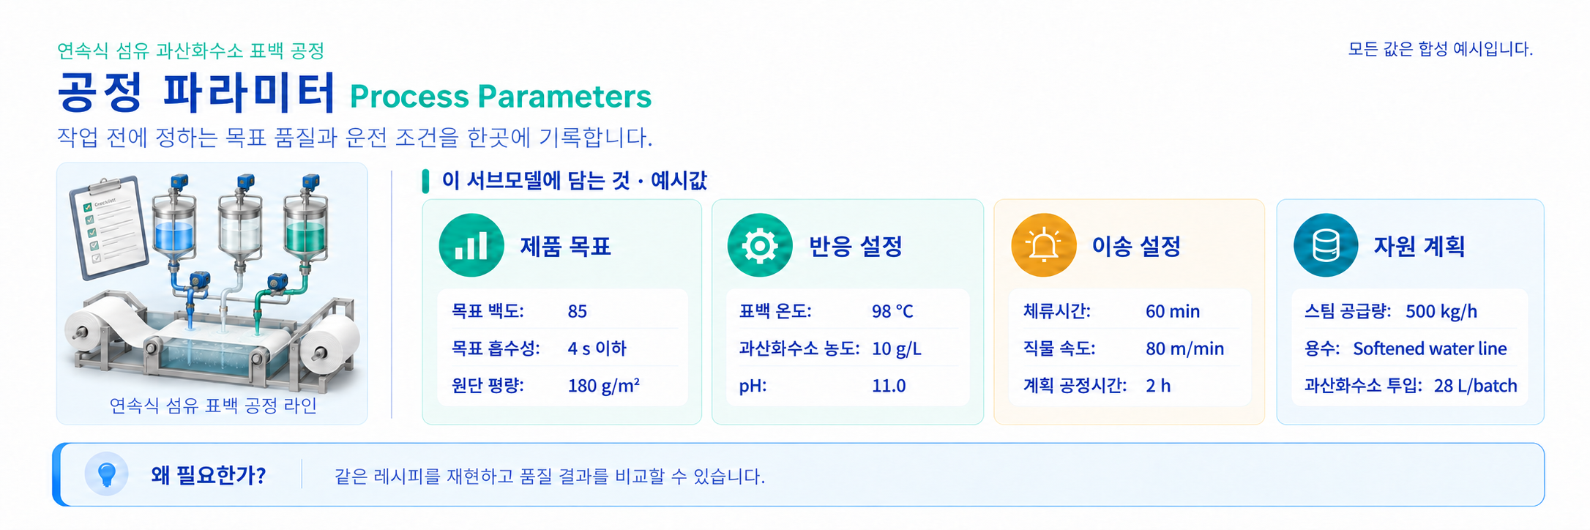
그림 21 Process Parameters 개념도
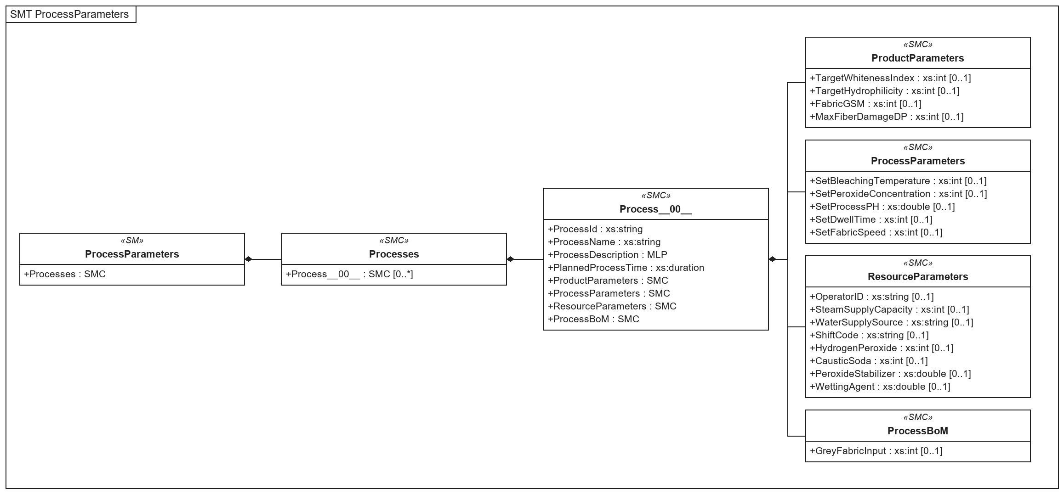
그림 22 Process Parameters UML 다이어그램
○ 실제 AASX에서 구현한 주요 요소를 위 관계도에서 확인할 수 있다. 서브모델 요소는 선으로 연결되며 ◆는 포함 관계를 뜻한다.
표 42 ProcessParameters
idShort: | ProcessParameters
Class: | Submodel
semanticId: | https://admin-shell-io/idta/SubmodelTemplate/ProcessParameters/1/0
Parent: | -
Explanation: | 운전 전에 정해 두는 목표값과 투입량을 모아 둡니다.
[SME type]  idShort | semanticId  Description (한국어) | [valueType]  example | card.
[SMC]  Processes | https://admin-shell.io/idta/ProcessParameters/Processes/1/0  표백 공정 절차를 담은 목록입니다. | [-]  1 elements | 1
○ 운전 전에 정해 두는 목표값과 투입량을 모아 둡니다.
표 43 Processes
idShort: | Processes
Class: | SubmodelElementCollection
semanticId: | https://admin-shell.io/idta/ProcessParameters/Processes/1/0
Parent: | ProcessParameters
Explanation: | 표백 공정 절차를 담은 목록입니다.
[SME type]  idShort | semanticId  Description (한국어) | [valueType]  example | card.
[SMC]  Process__00__ | https://admin-shell.io/idta/ProcessParameters/Process/1/0  목록 안의 한 표백 공정 예시입니다. | [-]  8 elements | 0..*
○ 표백 공정 절차를 담은 목록입니다.
표 44 Process__00__
idShort: | Process__00__
Class: | SubmodelElementCollection
semanticId: | https://admin-shell.io/idta/ProcessParameters/Process/1/0
Parent: | Processes
Explanation: | 목록 안의 한 표백 공정 예시입니다.
[SME type]  idShort | semanticId  Description (한국어) | [valueType]  example | card.
[Prop]  ProcessId | https://admin-shell.io/idta/ProcessParameters/ProcessId/1/0  표백 작업을 구별하는 번호입니다. | [String]  BL-P-001 | 1
[Prop]  ProcessName | https://admin-shell.io/idta/ProcessParameters/ProcessName/1/0  표백 작업의 이름입니다. | [String]  Continuous peroxide bleaching | 1
[MLP]  ProcessDescription | https://admin-shell.io/idta/ProcessParameters/ProcessDescription/1/0  표백 작업을 짧게 설명합니다. | [-]  Illustrative peroxide bleaching process parameters@en | 1
[Prop]  PlannedProcessTime | https://admin-shell.io/idta/ProcessParameters/PlannedProcessTime/1/0  예상 작업 시간입니다. | [Duration]  PT2H | 1
[SMC]  ProductParameters | https://admin-shell.io/idta/ProcessParameters/ProductParameters/1/0  표백 후 원하는 백도와 흡수성 등 결과 목표를 적습니다. | [-]  4 elements | 1
[SMC]  ProcessParameters | https://admin-shell.io/idta/ProcessParameters/ProcessParameters/1/0  운전 전에 정해 두는 목표값과 투입량을 모아 둡니다. | [-]  5 elements | 1
[SMC]  ResourceParameters | https://admin-shell.io/idta/ProcessParameters/ResourceParameters/1/0  과산화수소·가성소다·안정제·침투제의 투입량을 적습니다. | [-]  8 elements | 1
[SMC]  ProcessBoM | https://admin-shell.io/idta/ProcessParameters/ProcessBoM/1/0  공정에 들어오는 원단을 적습니다. 여기서는 투입 생지 한 항목만 사용합니다. | [-]  1 elements | 1
○ 목록 안의 한 표백 공정 예시입니다.
표 45 ProductParameters
idShort: | ProductParameters
Class: | SubmodelElementCollection
semanticId: | https://admin-shell.io/idta/ProcessParameters/ProductParameters/1/0
Parent: | Process__00__
Explanation: | 표백 후 원하는 백도와 흡수성 등 결과 목표를 적습니다.
[SME type]  idShort | semanticId  Description (한국어) | [valueType]  example | card.
[Prop]  TargetWhitenessIndex | https://www.smart-factory.kr/ids/cd/TargetWhitenessIndex/1/0  목표 백도입니다. | [Int]  85 | 0..1
[Prop]  TargetHydrophilicity | https://www.smart-factory.kr/ids/cd/TargetHydrophilicity/1/0  목표 흡수성입니다. | [Int]  4 | 0..1
[Prop]  FabricGSM | https://www.smart-factory.kr/ids/cd/FabricGSM/1/0  직물의 단위 면적당 무게입니다. | [Int]  180 | 0..1
[Prop]  MaxFiberDamageDP | https://www.smart-factory.kr/ids/cd/MaxFiberDamageDP/1/0  허용할 수 있는 섬유 손상 기준입니다. | [Int]  15 | 0..1
○ 표백 후 원하는 백도와 흡수성 등 결과 목표를 적습니다.
표 46 ProcessParameters
idShort: | ProcessParameters
Class: | SubmodelElementCollection
semanticId: | https://admin-shell.io/idta/ProcessParameters/ProcessParameters/1/0
Parent: | Process__00__
Explanation: | 운전 전에 정해 두는 목표값과 투입량을 모아 둡니다.
[SME type]  idShort | semanticId  Description (한국어) | [valueType]  example | card.
[Prop]  SetBleachingTemperature | https://www.smart-factory.kr/ids/cd/SetBleachingTemperature/1/0  운전 전에 정한 표백 온도입니다. | [Int]  98 | 0..1
[Prop]  SetPeroxideConcentration | https://www.smart-factory.kr/ids/cd/SetPeroxideConcentration/1/0  운전 전에 정한 과산화수소 농도입니다. | [Int]  10 | 0..1
[Prop]  SetProcessPH | https://www.smart-factory.kr/ids/cd/SetProcessPH/1/0  운전 전에 정한 pH입니다. | [Double]  11.0 | 0..1
[Prop]  SetDwellTime | https://www.smart-factory.kr/ids/cd/SetDwellTime/1/0  운전 전에 정한 반응 체류시간입니다. | [Int]  60 | 0..1
[Prop]  SetFabricSpeed | https://www.smart-factory.kr/ids/cd/SetFabricSpeed/1/0  운전 전에 정한 직물 속도입니다. | [Int]  80 | 0..1
○ 운전 전에 정해 두는 목표값과 투입량을 모아 둡니다.
표 47 ResourceParameters
idShort: | ResourceParameters
Class: | SubmodelElementCollection
semanticId: | https://admin-shell.io/idta/ProcessParameters/ResourceParameters/1/0
Parent: | Process__00__
Explanation: | 과산화수소·가성소다·안정제·침투제의 투입량을 적습니다.
[SME type]  idShort | semanticId  Description (한국어) | [valueType]  example | card.
[Prop]  OperatorID | https://www.smart-factory.kr/ids/cd/OperatorID/1/0  작업자 식별자입니다. | [String]  OP-2207 | 0..1
[Prop]  SteamSupplyCapacity | https://www.smart-factory.kr/ids/cd/SteamSupplyCapacity/1/0  공급 가능한 스팀 양입니다. | [Int]  500 | 0..1
[Prop]  WaterSupplySource | https://www.smart-factory.kr/ids/cd/WaterSupplySource/1/0  물을 공급받는 곳입니다. | [String]  Softened water line | 0..1
[Prop]  ShiftCode | https://www.smart-factory.kr/ids/cd/ShiftCode/1/0  작업 교대조 코드입니다. | [String]  Shift-B | 0..1
[Prop]  HydrogenPeroxide | https://www.smart-factory.kr/ids/cd/HydrogenPeroxide/1/0  투입할 과산화수소의 양입니다. | [Int]  28 | 0..1
[Prop]  CausticSoda | https://www.smart-factory.kr/ids/cd/CausticSoda/1/0  투입할 가성소다의 양입니다. | [Int]  18 | 0..1
[Prop]  PeroxideStabilizer | https://www.smart-factory.kr/ids/cd/PeroxideStabilizer/1/0  투입할 과산화수소 안정제의 양입니다. | [Double]  2.0 | 0..1
[Prop]  WettingAgent | https://www.smart-factory.kr/ids/cd/WettingAgent/1/0  투입할 침투제의 양입니다. | [Double]  1.5 | 0..1
○ 과산화수소·가성소다·안정제·침투제의 투입량을 적습니다.
표 48 ProcessBoM
idShort: | ProcessBoM
Class: | SubmodelElementCollection
semanticId: | https://admin-shell.io/idta/ProcessParameters/ProcessBoM/1/0
Parent: | Process__00__
Explanation: | 공정에 들어오는 원단을 적습니다. 여기서는 투입 생지 한 항목만 사용합니다.
[SME type]  idShort | semanticId  Description (한국어) | [valueType]  example | card.
[Prop]  GreyFabricInput | https://www.smart-factory.kr/ids/cd/GreyFabricInput/1/0  투입하는 생지 정보입니다. | [Int]  1200 | 0..1
○ 공정에 들어오는 원단을 적습니다. 여기서는 투입 생지 한 항목만 사용합니다.
○ 템플릿 다운로드 링크
PDF 문서 V1.0 — 링크: IDTA 02031-1_Submodel_ProcessParameters_Type.pdf
AASX 파일 V1.0 — 링크: IDTA 02031-1_Template_ProcessParameters_Type.aasx
JSON 파일 V1.0 — 링크: IDTA 02031-1_Template_ProcessParameters_Type.json
바. Time Series Data 서브모델
○ 시간별 운전값의 형식과 첨부 CSV 파일을 설명한다. CSV 세 행은 합성 예시다.
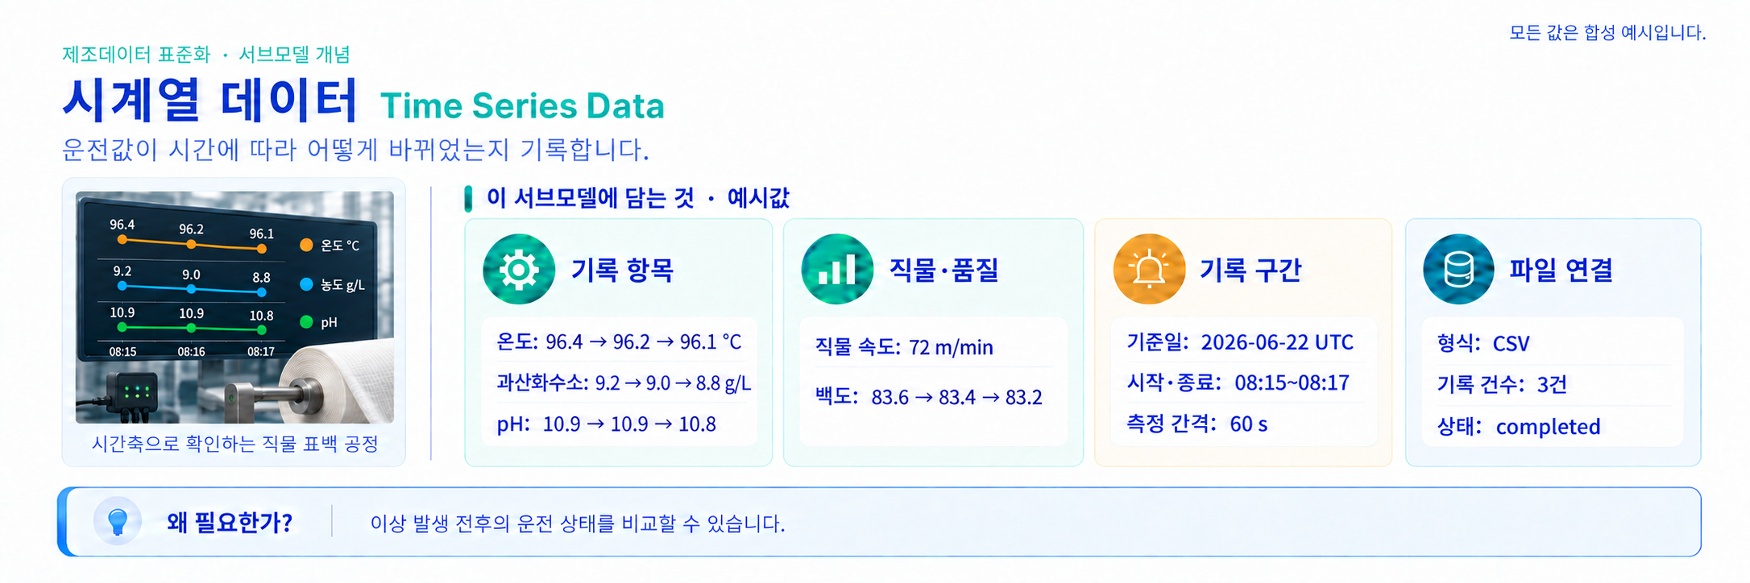
그림 23 Time Series Data 개념도
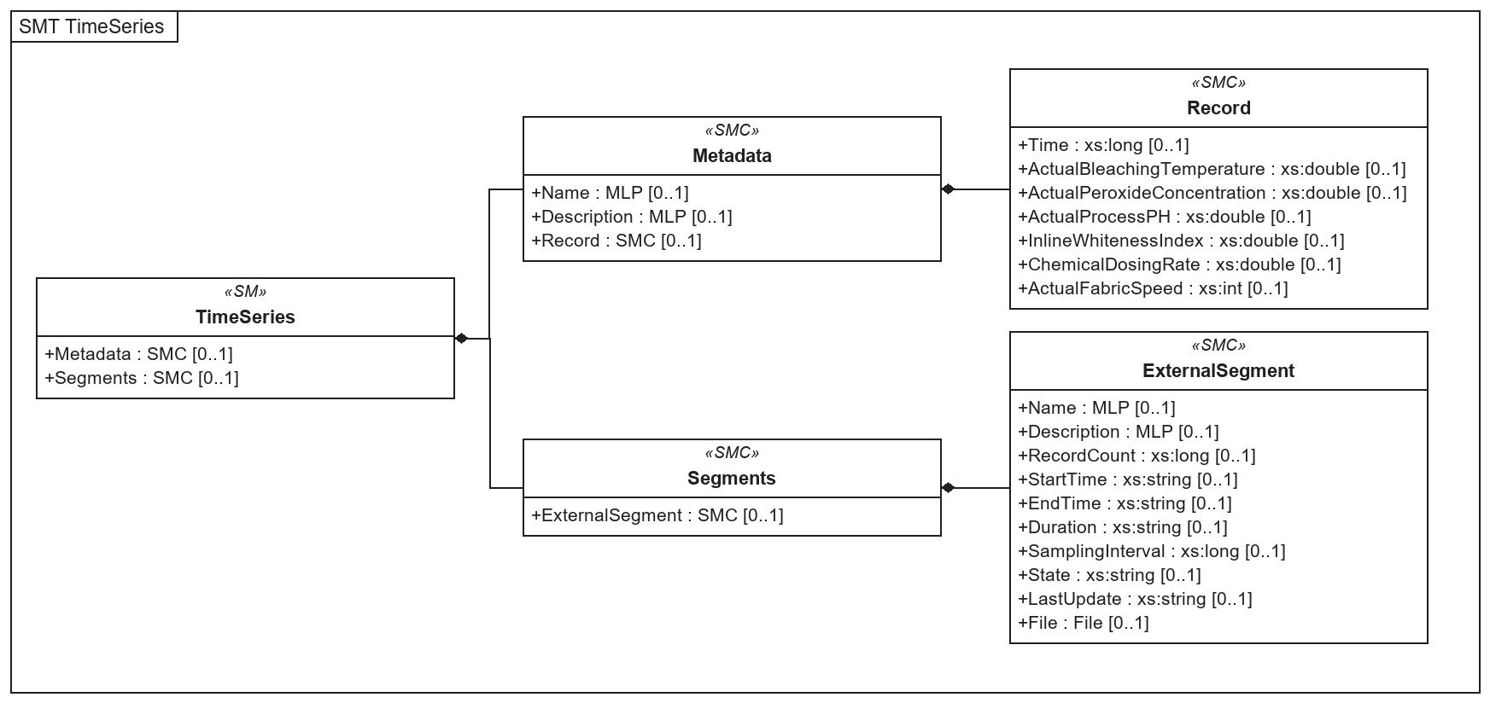
그림 24 Time Series Data UML 다이어그램
○ 실제 AASX에서 구현한 주요 요소를 위 관계도에서 확인할 수 있다. 서브모델 요소는 선으로 연결되며 ◆는 포함 관계를 뜻한다.
표 49 TimeSeries
idShort: | TimeSeries
Class: | Submodel
semanticId: | https://admin-shell.io/idta/TimeSeries/1/1
Parent: | -
Explanation: | 시간 순서대로 쌓이는 운전값을 설명합니다.
[SME type]  idShort | semanticId  Description (한국어) | [valueType]  example | card.
[SMC]  Metadata | https://admin-shell.io/idta/TimeSeries/Metadata/1/1  시계열 파일이 무엇을 기록했는지 알려 주는 안내 정보입니다. | [-]  3 elements | -
[SMC]  Segments | https://admin-shell.io/idta/TimeSeries/Segments/1/1  시간 구간별 데이터 묶음을 관리합니다. | [-]  1 elements | -
○ 시간 순서대로 쌓이는 운전값을 설명합니다.
표 50 Metadata
idShort: | Metadata
Class: | SubmodelElementCollection
semanticId: | https://admin-shell.io/idta/TimeSeries/Metadata/1/1
Parent: | TimeSeries
Explanation: | 시계열 파일이 무엇을 기록했는지 알려 주는 안내 정보입니다.
[SME type]  idShort | semanticId  Description (한국어) | [valueType]  example | card.
[MLP]  Name | https://admin-shell.io/idta/TimeSeries/Metadata/Name/1/1  이 기록 또는 구간의 이름입니다. | [-]  Bleaching operation sample time series@en | -
[MLP]  Description | https://admin-shell.io/idta/TimeSeries/Metadata/Description/1/1  이 기록 또는 구간을 설명합니다. | [-]  Synthetic one-minute interval examples for concentration, pH, temperature, whiteness and dosing.@en | -
[SMC]  Record | https://admin-shell.io/idta/TimeSeries/Record/1/1  온도·농도·pH·백도 등 한 시점에 기록할 값의 형식입니다. | [-]  7 elements | -
○ 시계열 파일이 무엇을 기록했는지 알려 주는 안내 정보입니다.
표 51 Record
idShort: | Record
Class: | SubmodelElementCollection
semanticId: | https://admin-shell.io/idta/TimeSeries/Record/1/1
Parent: | Metadata
Explanation: | 온도·농도·pH·백도 등 한 시점에 기록할 값의 형식입니다.
[SME type]  idShort | semanticId  Description (한국어) | [valueType]  example | card.
[Prop]  Time | https://admin-shell.io/idta/TimeSeries/RelativePointInTime/1/1  기록한 시각입니다. | [Long]  0 | -
[Prop]  ActualBleachingTemperature | https://www.smart-factory.kr/ids/cd/ActualBleachingTemperature/1/0  지금 측정한 표백 구간 온도입니다. | [Double]  96.4 | 0..1
[Prop]  ActualPeroxideConcentration | https://www.smart-factory.kr/ids/cd/ActualPeroxideConcentration/1/0  지금 측정한 과산화수소 농도입니다. | [Double]  9.2 | 0..1
[Prop]  ActualProcessPH | https://www.smart-factory.kr/ids/cd/ActualProcessPH/1/0  지금 측정한 공정 pH입니다. | [Double]  10.9 | 0..1
[Prop]  InlineWhitenessIndex | https://www.smart-factory.kr/ids/cd/InlineWhitenessIndex/1/0  라인에서 측정한 현재 백도입니다. | [Double]  83.6 | 0..1
[Prop]  ChemicalDosingRate | https://www.smart-factory.kr/ids/cd/ChemicalDosingRate/1/0  현재 약품 투입 속도입니다. | [Double]  4.5 | 0..1
[Prop]  ActualFabricSpeed | https://www.smart-factory.kr/ids/cd/ActualFabricSpeed/1/0  현재 직물 이동 속도입니다. | [Int]  72 | 0..1
○ 온도·농도·pH·백도 등 한 시점에 기록할 값의 형식입니다.
표 52 Segments
idShort: | Segments
Class: | SubmodelElementCollection
semanticId: | https://admin-shell.io/idta/TimeSeries/Segments/1/1
Parent: | TimeSeries
Explanation: | 시간 구간별 데이터 묶음을 관리합니다.
[SME type]  idShort | semanticId  Description (한국어) | [valueType]  example | card.
[SMC]  ExternalSegment | https://admin-shell.io/idta/TimeSeries/Segments/ExternalSegment/1/1  AASX에 첨부한 CSV 파일을 가리키는 구간 정보입니다. 파일에는 합성 예시 3행이 있습니다. | [-]  10 elements | -
○ 시간 구간별 데이터 묶음을 관리합니다.
표 53 ExternalSegment
idShort: | ExternalSegment
Class: | SubmodelElementCollection
semanticId: | https://admin-shell.io/idta/TimeSeries/Segments/ExternalSegment/1/1
Parent: | Segments
Explanation: | AASX에 첨부한 CSV 파일을 가리키는 구간 정보입니다. 파일에는 합성 예시 3행이 있습니다.
[SME type]  idShort | semanticId  Description (한국어) | [valueType]  example | card.
[MLP]  Name | https://admin-shell.io/idta/TimeSeries/Segment/Name/1/1  이 기록 또는 구간의 이름입니다. | [-]  Synthetic bleaching historian CSV@en | -
[MLP]  Description | https://admin-shell.io/idta/TimeSeries/Segment/Description/1/1  이 기록 또는 구간을 설명합니다. | [-]  Three example records stored within this AASX@en | -
[Prop]  RecordCount | https://admin-shell.io/idta/TimeSeries/Segment/RecordCount/1/1  기록된 행의 개수입니다. | [Long]  3 | -
[Prop]  StartTime | https://admin-shell.io/idta/TimeSeries/Segment/StartTime/1/1  기록이 시작된 시각입니다. | [String]  2026-06-22T08:15:00Z | -
[Prop]  EndTime | https://admin-shell.io/idta/TimeSeries/Segment/EndTime/1/1  기록이 끝난 시각입니다. | [String]  2026-06-22T08:17:00Z | -
[Prop]  Duration | https://admin-shell.io/idta/TimeSeries/Segment/Duration/1/1  기록이 이어진 시간입니다. | [String]  PT2M | -
[Prop]  SamplingInterval | https://admin-shell.io/idta/TimeSeries/Segment/SamplingInterval/1/1  값을 얼마나 자주 기록했는지 나타냅니다. | [Long]  60 | -
[Prop]  State | https://admin-shell.io/idta/TimeSeries/Segment/State/1/1  기록 구간의 현재 상태입니다. | [String]  completed | -
[Prop]  LastUpdate | https://admin-shell.io/idta/TimeSeries/Segment/LastUpdate/1/1  마지막으로 갱신한 시각입니다. | [String]  2026-06-22T08:17:00Z | -
[File]  File | https://admin-shell.io/idta/TimeSeries/File/1/1  시간별 기록이 담긴 파일입니다. | [-]  /aasx/files/timeseries/BleachingMachine_sample.csv | -
○ AASX에 첨부한 CSV 파일을 가리키는 구간 정보입니다. 파일에는 합성 예시 3행이 있습니다.
○ 템플릿 다운로드 링크
PDF 문서 V1.1 — 링크: IDTA 02008-1-1_Submodel_TimeSeriesData.pdf
AASX 파일 V1.1.1 — 링크: IDTA 02008-1-1-1_Template_TimeSeriesData.aasx
JSON 파일 V1.1.1 — 링크: IDTA 02008-1-1-1_Template_TimeSeriesData.json
사. Predictive Maintenance 서브모델
○ 설비 상태 경계값과 정비 알림을 설명하는 예시 구조다. 실제 예측 모델은 연결되지 않았다.
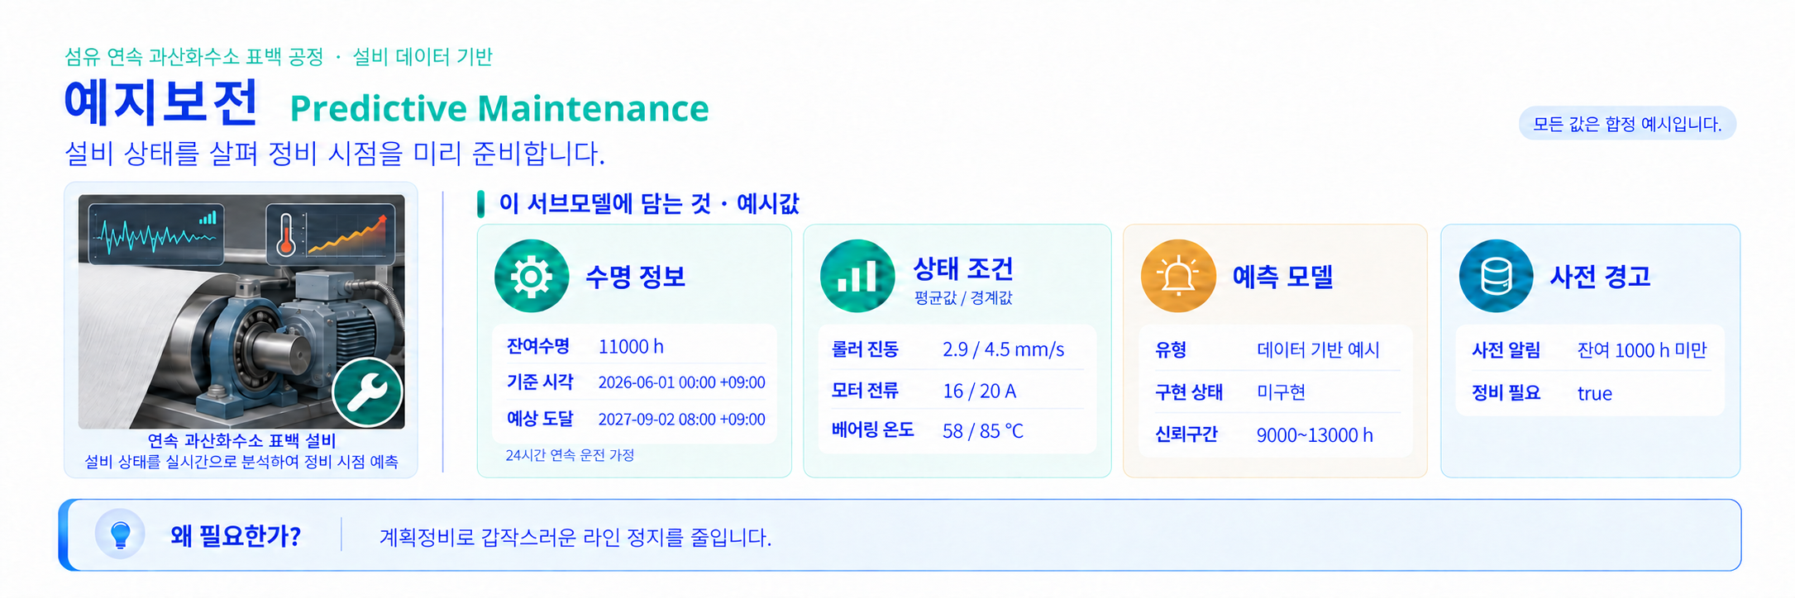
그림 25 Predictive Maintenance 개념도
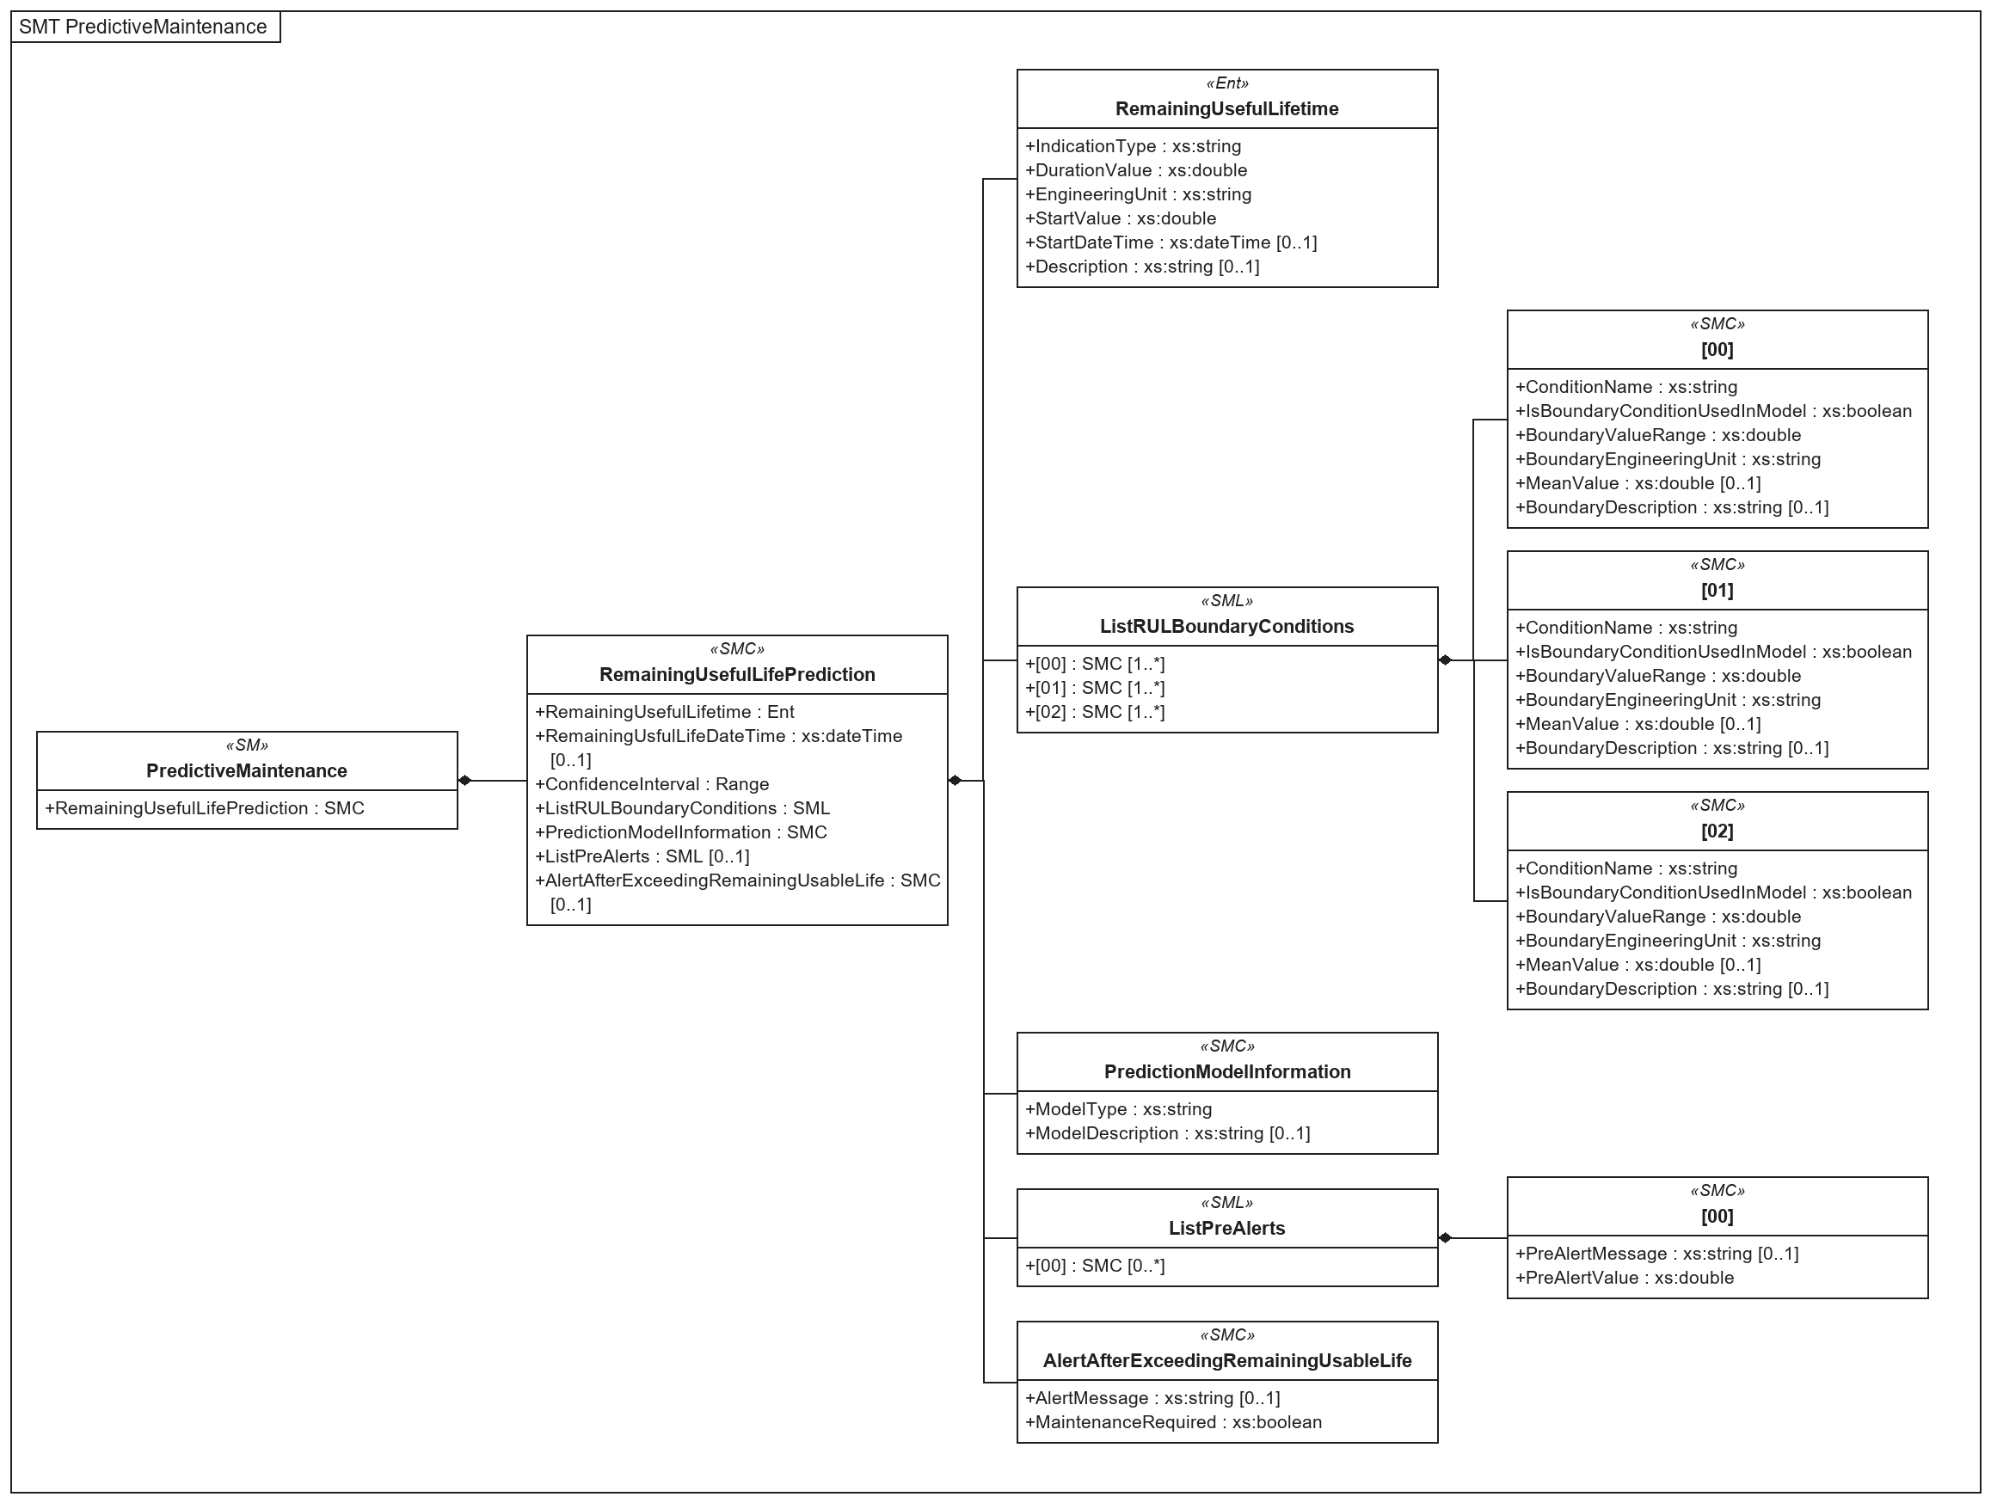
그림 26 Predictive Maintenance UML 다이어그램
○ 실제 AASX에서 구현한 주요 요소를 위 관계도에서 확인할 수 있다. 서브모델 요소는 선으로 연결되며 ◆는 포함 관계를 뜻한다.
표 54 PredictiveMaintenance
idShort: | PredictiveMaintenance
Class: | Submodel
semanticId: | https://admin-shell.io/idta/SubmodelTemplate/PredictiveMaintenance/1/0
Parent: | -
Explanation: | 장비 상태를 바탕으로 정비 시점을 예측하는 예시 구조입니다. 실제 예측 모델은 연결되지 않았습니다.
[SME type]  idShort | semanticId  Description (한국어) | [valueType]  example | card.
[SMC]  RemainingUsefulLifePrediction | https://admin-shell.io/idta/PredictiveMaintenance/RemainingUsefulLifePrediction/1/0  남은 사용 가능 시간을 설명하는 정보 묶음입니다. | [-]  7 elements | 1
○ 장비 상태를 바탕으로 정비 시점을 예측하는 예시 구조입니다. 실제 예측 모델은 연결되지 않았습니다.
표 55 RemainingUsefulLifePrediction
idShort: | RemainingUsefulLifePrediction
Class: | SubmodelElementCollection
semanticId: | https://admin-shell.io/idta/PredictiveMaintenance/RemainingUsefulLifePrediction/1/0
Parent: | PredictiveMaintenance
Explanation: | 남은 사용 가능 시간을 설명하는 정보 묶음입니다.
[SME type]  idShort | semanticId  Description (한국어) | [valueType]  example | card.
[Ent]  RemainingUsefulLifetime | https://admin-shell.io/idta/PredictiveMaintenance/RemainingUsefulLifetime/1/0  남은 사용 시간의 예시값입니다. 실측 수명이나 보증 수명을 뜻하지 않습니다. | [-]  - | 1
[Prop]  RemainingUsfulLifeDateTime | https://admin-shell.io/idta/PredictiveMaintenance/RemainingUsfulLifeDateTime/1/0  24시간 연속 가동·정지 없음의 예시 종료 시각입니다. | [DateTime]  2027-09-02T08:00:00+09:00 | 0..1
[Range]  ConfidenceInterval | https://admin-shell.io/idta/PredictiveMaintenance/ConfidenceInterval/1/0  예측값이 어느 범위에 있을지 나타내는 예시 범위입니다. | [-]  9000 .. 13000 | 1
[SML]  ListRULBoundaryConditions | https://admin-shell.io/idta/PredictiveMaintenance/ListRULBoundaryConditions/1/0  정비 예측에 참고하는 경계 조건의 목록입니다. | [-]  3 elements | 1
[SMC]  PredictionModelInformation | https://admin-shell.io/idta/PredictiveMaintenance/PredictionModelInformation/1/0  예측에 쓰는 모델의 이름과 정보를 기록할 자리입니다. | [-]  2 elements | 1
[SML]  ListPreAlerts | https://admin-shell.io/idta/PredictiveMaintenance/ListPreAlerts/1/0  주의가 필요한 상황을 미리 알리는 목록입니다. | [-]  1 elements | 0..1
[SMC]  AlertAfterExceedingRemainingUsableLife | https://admin-shell.io/idta/PredictiveMaintenance/AlertAfterExceedingRemainingUsableLife/1/0  사용 가능 시간의 기준을 넘었을 때 보일 경고의 예시입니다. | [-]  2 elements | 0..1
○ 남은 사용 가능 시간을 설명하는 정보 묶음입니다.
표 56 RemainingUsefulLifetime
idShort: | RemainingUsefulLifetime
Class: | Entity
semanticId: | https://admin-shell.io/idta/PredictiveMaintenance/RemainingUsefulLifetime/1/0
Parent: | RemainingUsefulLifePrediction
Explanation: | 남은 사용 시간의 예시값입니다. 실측 수명이나 보증 수명을 뜻하지 않습니다.
[SME type]  idShort | semanticId  Description (한국어) | [valueType]  example | card.
[Prop]  IndicationType | https://admin-shell.io/idta/PredictiveMaintenance/IndicationType/1/0  남은 사용 시간을 나타내는 방식입니다. | [String]  operating hours | 1
[Prop]  DurationValue | https://admin-shell.io/idta/PredictiveMaintenance/DurationValue/1/0  남은 사용 시간의 예시값입니다. | [Double]  11000 | 1
[Prop]  EngineeringUnit | https://admin-shell.io/idta/PredictiveMaintenance/EngineeringUnit/1/0  시간값을 읽을 때 쓰는 단위입니다. | [String]  h | 1
[Prop]  StartValue | https://admin-shell.io/idta/PredictiveMaintenance/StartValue/1/0  계산을 시작할 때의 값입니다. | [Double]  12480 | 1
[Prop]  StartDateTime | https://admin-shell.io/idta/PredictiveMaintenance/StartDateTime/1/0  계산을 시작한 시각입니다. | [DateTime]  2026-06-01T00:00:00+09:00 | 0..1
[Prop]  Description | https://admin-shell.io/idta/PredictiveMaintenance/Description/1/0  잔여 사용시간 예시의 대상과 산정 조건을 설명합니다. | [String]  Synthetic roller/pump/bearing RUL; 24 h/day without downtime; no model run. | 0..1
○ 남은 사용 시간의 예시값입니다. 실측 수명이나 보증 수명을 뜻하지 않습니다.
표 57 ListRULBoundaryConditions
idShort: | ListRULBoundaryConditions
Class: | SubmodelElementList
semanticId: | https://admin-shell.io/idta/PredictiveMaintenance/ListRULBoundaryConditions/1/0
Parent: | RemainingUsefulLifePrediction
Explanation: | 정비 예측에 참고하는 경계 조건의 목록입니다.
[SME type]  idShort | semanticId  Description (한국어) | [valueType]  example | card.
[SMC]  - | https://admin-shell.io/idta/PredictiveMaintenance/RULCondition/1/0  이 목록에 들어가는 한 항목입니다. | [-]  6 elements | 1..*
[SMC]  - | https://admin-shell.io/idta/PredictiveMaintenance/RULCondition/1/0  이 목록에 들어가는 한 항목입니다. | [-]  6 elements | 1..*
[SMC]  - | https://admin-shell.io/idta/PredictiveMaintenance/RULCondition/1/0  이 목록에 들어가는 한 항목입니다. | [-]  6 elements | 1..*
○ 정비 예측에 참고하는 경계 조건의 목록입니다.
표 58 ListRULBoundaryConditions 목록 항목 1
idShort: | -
Class: | SubmodelElementCollection
semanticId: | https://admin-shell.io/idta/PredictiveMaintenance/RULCondition/1/0
Parent: | ListRULBoundaryConditions
Explanation: | ListRULBoundaryConditions 목록 항목 1에 속한 항목을 모아 둔 구조입니다.
[SME type]  idShort | semanticId  Description (한국어) | [valueType]  example | card.
[Prop]  ConditionName | https://admin-shell.io/idta/PredictiveMaintenance/ConditionName/1/0  점검할 설비 상태값의 이름입니다. | [String]  RollerVibration | 1
[Prop]  IsBoundaryConditionUsedInModel | https://admin-shell.io/idta/PredictiveMaintenance/IsBoundaryConditionUsedInModel/1/0  이 상태값을 예측 계산에 쓰는지 표시합니다. | [Boolean]  true | 1
[Prop]  BoundaryValueRange | https://admin-shell.io/idta/PredictiveMaintenance/BoundaryValueRange/1/0  주의가 필요한 값의 범위입니다. | [Double]  4.5 | 1
[Prop]  BoundaryEngineeringUnit | https://admin-shell.io/idta/PredictiveMaintenance/BoundaryEngineeringUnit/1/0  경계값을 읽을 때 쓰는 단위입니다. | [String]  mm/s | 1
[Prop]  MeanValue | https://admin-shell.io/idta/PredictiveMaintenance/MeanValue/1/0  상태값의 평균입니다. | [Double]  2.9 | 0..1
[Prop]  BoundaryDescription | https://admin-shell.io/idta/PredictiveMaintenance/BoundaryDescription/1/0  이 경계값이 뜻하는 상황을 설명합니다. | [String]  Illustrative drive roller vibration | 0..1
○ ListRULBoundaryConditions 목록 항목 1의 하위 항목과 값 형식을 보여 준다. 실제 값은 현장 자료로 확인한다.
표 59 ListRULBoundaryConditions 목록 항목 2
idShort: | -
Class: | SubmodelElementCollection
semanticId: | https://admin-shell.io/idta/PredictiveMaintenance/RULCondition/1/0
Parent: | ListRULBoundaryConditions
Explanation: | ListRULBoundaryConditions 목록 항목 2에 속한 항목을 모아 둔 구조입니다.
[SME type]  idShort | semanticId  Description (한국어) | [valueType]  example | card.
[Prop]  ConditionName | https://admin-shell.io/idta/PredictiveMaintenance/ConditionName/1/0  점검할 설비 상태값의 이름입니다. | [String]  PumpMotorCurrent | 1
[Prop]  IsBoundaryConditionUsedInModel | https://admin-shell.io/idta/PredictiveMaintenance/IsBoundaryConditionUsedInModel/1/0  이 상태값을 예측 계산에 쓰는지 표시합니다. | [Boolean]  true | 1
[Prop]  BoundaryValueRange | https://admin-shell.io/idta/PredictiveMaintenance/BoundaryValueRange/1/0  주의가 필요한 값의 범위입니다. | [Double]  20 | 1
[Prop]  BoundaryEngineeringUnit | https://admin-shell.io/idta/PredictiveMaintenance/BoundaryEngineeringUnit/1/0  경계값을 읽을 때 쓰는 단위입니다. | [String]  A | 1
[Prop]  MeanValue | https://admin-shell.io/idta/PredictiveMaintenance/MeanValue/1/0  상태값의 평균입니다. | [Double]  16.0 | 0..1
[Prop]  BoundaryDescription | https://admin-shell.io/idta/PredictiveMaintenance/BoundaryDescription/1/0  이 경계값이 뜻하는 상황을 설명합니다. | [String]  Illustrative circulation pump current | 0..1
○ ListRULBoundaryConditions 목록 항목 2의 하위 항목과 값 형식을 보여 준다. 실제 값은 현장 자료로 확인한다.
표 60 ListRULBoundaryConditions 목록 항목 3
idShort: | -
Class: | SubmodelElementCollection
semanticId: | https://admin-shell.io/idta/PredictiveMaintenance/RULCondition/1/0
Parent: | ListRULBoundaryConditions
Explanation: | ListRULBoundaryConditions 목록 항목 3에 속한 항목을 모아 둔 구조입니다.
[SME type]  idShort | semanticId  Description (한국어) | [valueType]  example | card.
[Prop]  ConditionName | https://admin-shell.io/idta/PredictiveMaintenance/ConditionName/1/0  점검할 설비 상태값의 이름입니다. | [String]  BearingTemperature | 1
[Prop]  IsBoundaryConditionUsedInModel | https://admin-shell.io/idta/PredictiveMaintenance/IsBoundaryConditionUsedInModel/1/0  이 상태값을 예측 계산에 쓰는지 표시합니다. | [Boolean]  true | 1
[Prop]  BoundaryValueRange | https://admin-shell.io/idta/PredictiveMaintenance/BoundaryValueRange/1/0  주의가 필요한 값의 범위입니다. | [Double]  85 | 1
[Prop]  BoundaryEngineeringUnit | https://admin-shell.io/idta/PredictiveMaintenance/BoundaryEngineeringUnit/1/0  경계값을 읽을 때 쓰는 단위입니다. | [String]  °C | 1
[Prop]  MeanValue | https://admin-shell.io/idta/PredictiveMaintenance/MeanValue/1/0  상태값의 평균입니다. | [Double]  58 | 0..1
[Prop]  BoundaryDescription | https://admin-shell.io/idta/PredictiveMaintenance/BoundaryDescription/1/0  이 경계값이 뜻하는 상황을 설명합니다. | [String]  Illustrative bearing temperature | 0..1
○ ListRULBoundaryConditions 목록 항목 3의 하위 항목과 값 형식을 보여 준다. 실제 값은 현장 자료로 확인한다.
표 61 PredictionModelInformation
idShort: | PredictionModelInformation
Class: | SubmodelElementCollection
semanticId: | https://admin-shell.io/idta/PredictiveMaintenance/PredictionModelInformation/1/0
Parent: | RemainingUsefulLifePrediction
Explanation: | 예측에 쓰는 모델의 이름과 정보를 기록할 자리입니다.
[SME type]  idShort | semanticId  Description (한국어) | [valueType]  example | card.
[Prop]  ModelType | https://admin-shell.io/idta/PredictiveMaintenance/ModelType/1/0  예측 방법의 종류입니다. | [String]  illustrative data-driven model (not implemented) | 1
[Prop]  ModelDescription | https://admin-shell.io/idta/PredictiveMaintenance/ModelDescription/1/0  예측 방법에 대한 설명입니다. | [String]  Illustrative use of roller vibration, pump motor current and bearing temperature. | 0..1
○ 예측에 쓰는 모델의 이름과 정보를 기록할 자리입니다.
경계조건 원천 신호 연결 계획 — Type2 미구현
Type2 연결 설계 예시이며 현장 확인 전임. 현재 Type1의 경계값 4.5 mm/s·20 A·85 °C와 평균 2.9·16.0·58은 합성값이며 센서 측정·학습 결과가 아님. 아래 태그명·주기·계산식은 본 참조모델에서 정한 제안값임. 실제 태그 주소·센서 사양·허용기준은 현장에서 확정함.
RollerVibration | 구동 롤러 베어링 하우징의 진동속도 센서 / 태그 후보: BLH_ROLLER_VEL  단위: mm/s / 1 kHz로 1초간 속도 v를 수집; RMS=sqrt(sum(v²)/N). 60초 동안의 RMS 평균을 저장  공학단위 출력 가정. 원시값이면 현장 교정식으로 환산. 결측·범위초과 값을 제외하고 유효 개수를 기록.  연결 후보: OperationalData/ConditionMonitoring/RollerVibration → TimeSeries/Metadata/Record/RollerVibration → PM의 동일 ConditionName
PumpMotorCurrent | 순환 펌프 모터 피더의 전류 변환기 / 태그 후보: BLH_PUMP_CURRENT  단위: A / 1초마다 전류를 수집; 60개 값의 산술평균을 저장  공학단위 출력 가정. 원시값이면 현장 교정식으로 환산. 결측·범위초과 값을 제외하고 유효 개수를 기록.  연결 후보: OperationalData/ConditionMonitoring/PumpMotorCurrent → TimeSeries/Metadata/Record/PumpMotorCurrent → PM의 동일 ConditionName
BearingTemperature | 구동 롤러 베어링의 RTD 온도 변환기 / 태그 후보: BLH_BEARING_TEMP  단위: °C / 1초마다 온도를 수집; 60개 값의 산술평균을 저장  공학단위 출력 가정. 원시값이면 현장 교정식으로 환산. 결측·범위초과 값을 제외하고 유효 개수를 기록.  연결 후보: OperationalData/ConditionMonitoring/BearingTemperature → TimeSeries/Metadata/Record/BearingTemperature → PM의 동일 ConditionName
추가 후보 경로: OperationalData/ConditionMonitoring/{ConditionName}, TimeSeries/Metadata/Record/{ConditionName}. 현재 두 경로에 해당 신호는 없음. 향후 Property(xs:double)와 CD를 함께 추가하고 semanticId 후보는 https://www.smart-factory.kr/ids/cd/{ConditionName}/1/0 로 제안함. 중괄호는 각 신호명으로 치환함. 실제 표준 대응 여부를 검토한 뒤 확정하며 현재 공식 SMT 식별자는 변경하지 않음.
연결 검증: 현장 태그 주소·교정식·측정 위치를 확인하고 PLC/SCADA→OD→TS/CSV→특징량→PM의 시각·단위·값을 대조한다. 실제 수집과 모델 성능 검증을 마치기 전까지 연결 완료·검증된 예측으로 표현하지 않는다.
표 62 ListPreAlerts
idShort: | ListPreAlerts
Class: | SubmodelElementList
semanticId: | https://admin-shell.io/idta/PredictiveMaintenance/ListPreAlerts/1/0
Parent: | RemainingUsefulLifePrediction
Explanation: | 주의가 필요한 상황을 미리 알리는 목록입니다.
[SME type]  idShort | semanticId  Description (한국어) | [valueType]  example | card.
[SMC]  - | https://admin-shell.io/idta/PredictiveMaintenance/PreAlerts/1/0  이 목록에 들어가는 한 항목입니다. | [-]  2 elements | 0..*
○ 주의가 필요한 상황을 미리 알리는 목록입니다.
표 63 ListPreAlerts 목록 항목 1
idShort: | -
Class: | SubmodelElementCollection
semanticId: | https://admin-shell.io/idta/PredictiveMaintenance/PreAlerts/1/0
Parent: | ListPreAlerts
Explanation: | ListPreAlerts 목록 항목 1에 속한 항목을 모아 둔 구조입니다.
[SME type]  idShort | semanticId  Description (한국어) | [valueType]  example | card.
[Prop]  PreAlertMessage | https://admin-shell.io/idta/PredictiveMaintenance/PreAlertMessage/1/0  미리 보여 줄 주의 문구입니다. | [String]  Synthetic warning below 1000 operating hours | 0..1
[Prop]  PreAlertValue | https://admin-shell.io/idta/PredictiveMaintenance/PreAlertValue/1/0  주의를 알릴 때 쓰는 기준값입니다. | [Double]  1000 | 1
○ ListPreAlerts 목록 항목 1의 하위 항목과 값 형식을 보여 준다. 실제 값은 현장 자료로 확인한다.
표 64 AlertAfterExceedingRemainingUsableLife
idShort: | AlertAfterExceedingRemainingUsableLife
Class: | SubmodelElementCollection
semanticId: | https://admin-shell.io/idta/PredictiveMaintenance/AlertAfterExceedingRemainingUsableLife/1/0
Parent: | RemainingUsefulLifePrediction
Explanation: | 사용 가능 시간의 기준을 넘었을 때 보일 경고의 예시입니다.
[SME type]  idShort | semanticId  Description (한국어) | [valueType]  example | card.
[Prop]  AlertMessage | https://admin-shell.io/idta/PredictiveMaintenance/AlertMessage/1/0  기준을 넘었을 때 보일 경고 문구입니다. | [String]  Illustrative RUL threshold exceeded; maintenance review required. | 0..1
[Prop]  MaintenanceRequired | https://admin-shell.io/idta/PredictiveMaintenance/MaintenanceRequired/1/0  점검 또는 정비가 필요한지 표시합니다. | [Boolean]  true | 1
○ 사용 가능 시간의 기준을 넘었을 때 보일 경고의 예시입니다.
○ 템플릿 다운로드 링크
PDF 문서 V1.0 — 링크: IDTA 02048_Submodel_PredictiveMaintenance.pdf
AASX 파일 V1.0 — 링크: IDTA 02048_Template_PredictiveMaintenance.aasx
JSON 파일 V1.0 — 링크: IDTA 02048_Template_PredictiveMaintenance.json

IV.AAS 참조모델 활용 방법

1. 참조모델 활용
○ 참조모델을 활용할 때에는 아래의 사항들을 참조하는 것을 권장한다.
- 참조모델의 submodel은 가급적 수정하지 않고, 필요에 따라 별도의 submodel을 추가한다.
- 필요한 property를 추가하고 해당 semantic 정보를 입력한다.

2. 신규 AAS 작성 및 수정
가. AASX PackageExplorer 다운로드
○ AAS를 작성하기 위한 일반적인 방법으로는 AASX PackageExplorer를 사용하는 것이 일반적이다.

○ AASX PackageExplorer는 아래의 링크를 통해 아래 그림의 프로그램 중 본인의 목적에 맞는 파일을 다운받아 압축을 푼 뒤 AasxPackageExplorer.exe 파일을 실행하면 아래 두 번째 그림과 같이 AASX PackageExplorer의 기본 화면이 나타난다.
https://github.com/admin-shell-io/aasx-package-explorer/releases

그림 27 AASX PackageExplorer 다운로드 경로

그림 28 AASX Package Explorer 파일 실행 초기화면

나. Edit 모드
○ AAS 생성, Submodel 생성 등의 기능을 수행하기 위해서 아래 첫 번째 그림과 같이 ‘Edit’ 모드를 활성화시킨다. 이를 위해 아래 두 번째 그림과 같이, 상단의 작업창에서 [Workspace] - [Edit]모드를 클릭한다.


그림 29 활성화된 Edit 모드

그림 30 Edit 모드 활성화 단계

다. AAS 생성
○ AAS를 생성하기 위해 앞서 Edit모드를 활성화시킨 상단의 Edit 모드 화면을 기준으로, [AdministrationShells] - [Add AAS]를 클릭하면 아래 첫 번째 AAS 생성 그림과 같은 화면이 나타난다. 아래 두 번째 AAS 정보 그림에서 오른쪽에 ‘Element’에서는 AAS 정보를 입력할 수 있다.


그림 31 AAS 생성


그림 32 AAS 정보

라. SubmodelTemplate을 이용한 Submodel 추가
○ 먼저, File-Open Auxiliary AAS 버튼을 통해 IDTA의 Nameplate Submodel을 추가하는 것을 예시로 설명한다. 아래 첫 번째 그림의 IDTA 홈페이지(https://industrialdigitaltwin.org/en)의 Content Hub에 게시된 SubmodelTemplate을 찾는다. 아래 두 번째 그림과 같이 찾은 SubmodelTemplate의 깃허브 주소로 이동하여, AASX 파일을 다운받아 File - Open Auxiliary AAS 버튼을 누르고, 다운받은 AASX 파일을 선택한다.


그림 33 IDTA SubmodelTemplate 다운로드


그림 34 IDTA SubmodelTemplate 파일 열기

○ 아래 그림의 상단 화면과 같이 AAS를 눌러 우측 Element-Copy from existing Submodel-Copy recursive를 누른다. 새로 표시된 창에서 추가한 AAS 모델 하위에 있는 Submodel을 선택한 후 Select 버튼을 눌러 불러온다. 아래 그림의 하단 화면의 좌측에서 불러온 Submodel을 누른 뒤 우측 Element 영역에서 Property를 추가하거나 값을 수정할 수 있다. 하위 Property를 선택하면 일부 값만 선택하여 변경할 수 있다. 변경 확인 버튼은 Take over changes 버튼을 클릭하여 반영을 완료한다.

그림 35 Template 이용 Submodel 생성

○ 아래 그림은 기존 Identification에 서브모델 3종을 추가하는 중간 단계 예시이다. 표백기 최종 모델은 Nameplate, HandoverDocumentation, TechnicalData, OperationalData, TimeSeries, ProcessParameters, PredictiveMaintenance의 7종으로 구성된다.


그림 36 동일한 방법으로 추가한 3종의 Submodel

마. Submodel 및 SubmodelCollection 생성
○ 참조모델에 정의되지 않은 내용은 개별적으로 작성하여야 한다. 개별 Submodel 및 SubmodelCollection을 생성하기 위해 아래 그림과 같이 이전에 생성된 AAS를 클릭한 후, 우측의 ‘Element’에서 [Create new Submodel of kind Template] 또는 [Create new Submodel of kind Instance]를 클릭한다.

그림 37 Submodel 생성

○ 생성된 Submodel을 클릭한 뒤 아래 그림과 같이 우측의 ‘Element’에서 [Add collection]을 클릭하여 SubmodelCollection을 생성한다.


그림 38 SubmodelCollection 생성

○ 아래 그림의 오른쪽 ‘Element’에서는 SubmodelCollection 정보를 입력할 수 있다.


그림 39 SubmodelCollection 정보

바. Property 생성
○ 아래 그림과 같이 Submodel 또는 SubmodelCollection을 클릭한 뒤, 우측의 ‘Element’에서 [Add Property]를 클릭하여 신규 Property를 생성한다.


그림 40 Property 생성

3. AAS 모델(템플릿)을 실제 제품별 AAS 인스턴스로 전환
가. AssetInformation 수정
○ Edit 모드에서 아래 그림과 같이 AssetInformation을 선택 시 표시되는 오른쪽 Element 메뉴의 assetKind(kind) 값을 Instance로 선택한다.



그림 41 AssetInformation의 kind 변경

○ 실제 제품의 고유한 global id(IRI 형태)를 부여하여, 이 값을 아래의 그림과 같이 AssetInformation의 globalAssetId 부분에 입력한다.
일반적으로 자산(Asset)이 인스턴스화 되면, 개별 인스턴스마다 고유한 식별정보가 부여된다. 이는 제품의 유형 및 제품 생산 기업의 내부 지침에 따라 다양한 형식으로 부여될 것이며, Asset Information 의 Global Asset Id에는 개별 제품을 구분하고 식별할 수 있는 이러한 고유 식별정보가 부여되어야 한다. 또한, 모든 Asset Administration Shell은 자산이 생산된 시점부터, 자산에 부여된 global asset id를 사용하여 대상 자산을 구분하므로, 이 식별자는 제품의 폐기시까지 변경 없이 유지되어야 한다.



그림 42 AssetInformation의 globalAssetId 입력

○ Type/Instance 구분은 AssetInformation의 assetKind = Instance로 설정한다. assetType은 선택 항목이며, 사용하는 경우 해당 자산에 맞는 타입 정보를 입력한다.

그림 43 AssetInformation의 assetKind 설정 확인

나. Submodel수정
○ Edit 모드에서 아래 그림의 서브모델의 Kind (of model) 메뉴의 Instance를 선택한다.


그림 44 Submodel 인스턴스

다. Property 수정
○ 서브모델에 있는 Property중에서, 개별 제품마다 변경되는 값들을 입력한다. 예를 들어 SerialNumber / DateOfManufacture / FirmwareVersion등과 같은 제품별 값들을 입력한다.


그림 45 Property 인스턴스

라. AAS 모델을 인스턴스 변환 결과
○ 아래 그림은 인스턴스 변환 결과를 비교한 화면이다. AssetInformation과 Identification 서브모델에서의 인스턴스 전과 후의 결과이다. 개별 제품별로 달라지는 이러한 프로퍼티들은, 모델에 적용된 서브모델의 종류나 프로퍼티의 구성에 따라 달라질 수 있으며, 이 가이드 문서에서는 가장 대표적인 프로퍼티를 대상으로 예시 value를 기술하였다.


그림 46 AAS 인스턴스 변환 전 화면


그림 47 AAS 인스턴스 변환 후 화면

부록 A. 표백기 AAS 참조모델 활용 시나리오
가. 개요
○ 아래 사례는 참조모델의 쓰임을 설명한다. 현장 센서 연결과 예측 결과를 검증한 사례가 아니며, 실제 판단은 승인된 작업 기준을 따른다.
나. [시나리오 1] 표백 라인 도입 및 처리 능력 검토
○ 목적: 작업 폭·속도·설비 치수·스팀·용수 조건을 제조사 사양서와 비교한다.
○ 활용 서브모델: TechnicalData, Nameplate
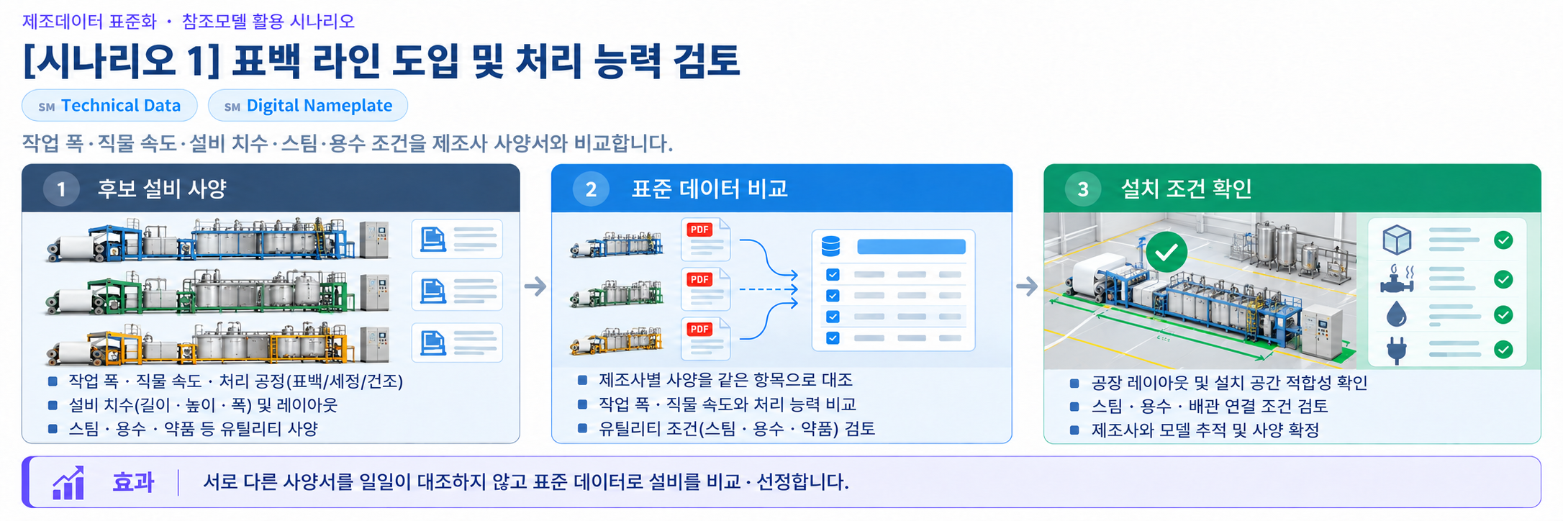
그림 48 표백 라인 도입 및 처리 능력 검토
다. [시나리오 2] 실시간 표백 상태와 품질 관리
○ 목적: 반응 온도·농도·pH·직물 속도·백도 값을 같은 작업 구간에서 확인한다.
○ 활용 서브모델: OperationalData
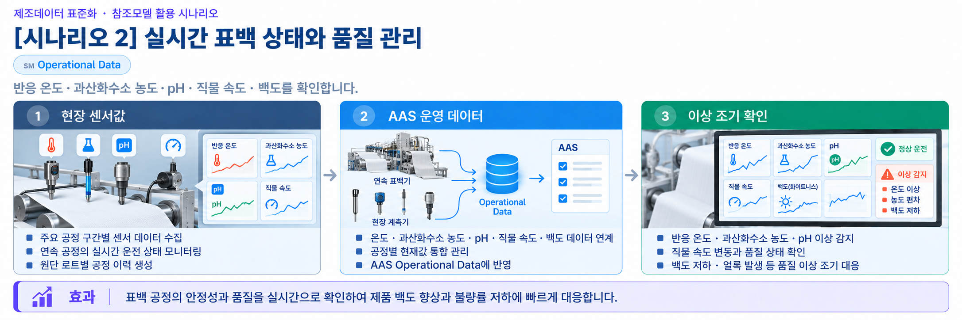
그림 49 실시간 표백 상태와 품질 관리
라. [시나리오 3] 공정 조건 재현과 품질 추적
○ 목적: 목표 백도와 설정 온도·농도·pH·체류시간을 기록하고 현재값과 결과를 비교한다.
○ 활용 서브모델: ProcessParameters, OperationalData
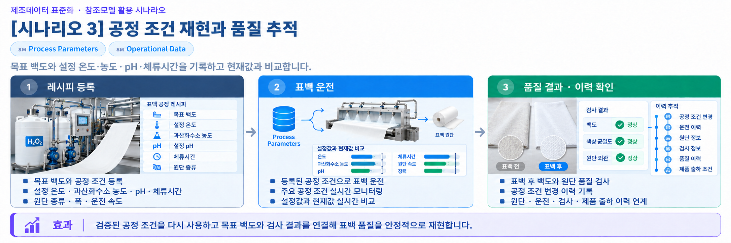
그림 50 공정 조건 재현과 품질 추적
마. [시나리오 4] 롤러·모터 상태를 활용한 정비 준비
○ 목적: 롤러 진동·모터 전류·베어링 온도 경계값을 예시로 확인한다. 예측 모델은 연결되지 않았다.
○ 활용 서브모델: PredictiveMaintenance, TimeSeries, OperationalData
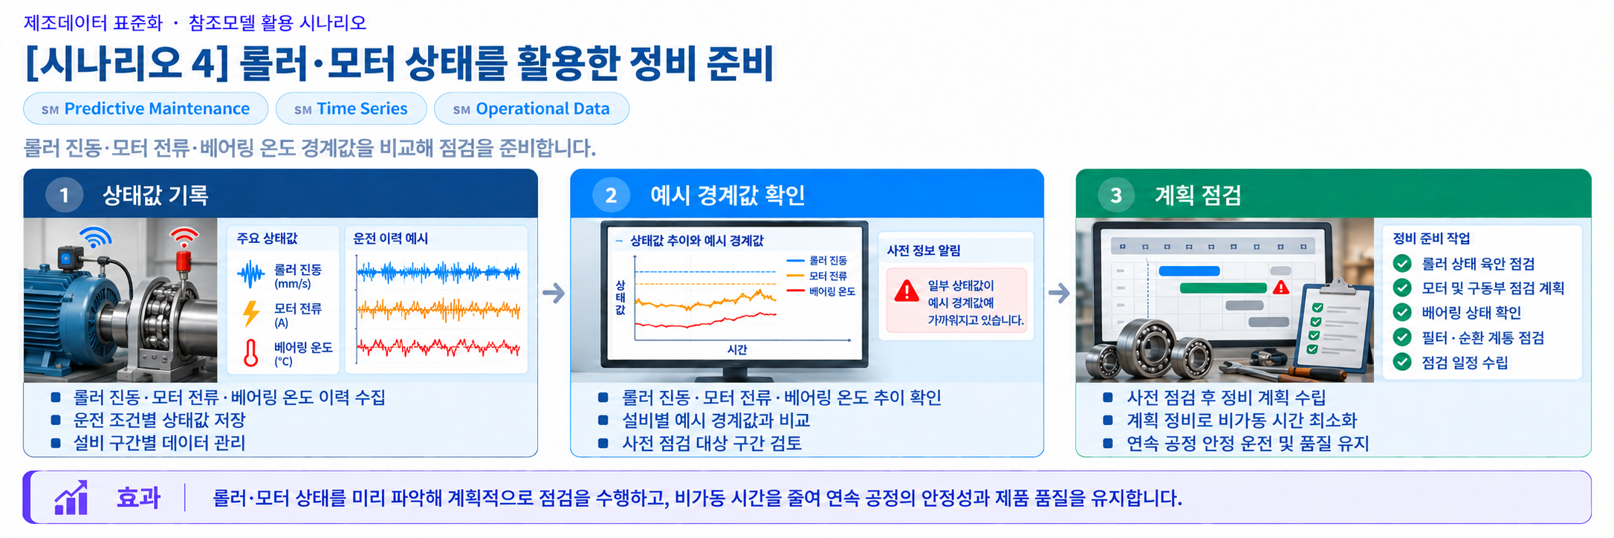
그림 51 롤러·모터 상태를 활용한 정비 준비
바. [시나리오 5] 기술문서와 자산 생애주기 관리
○ 목적: 장비 식별정보를 운전 매뉴얼·배선도·안전자료와 연결한다.
○ 활용 서브모델: Nameplate, HandoverDocumentation
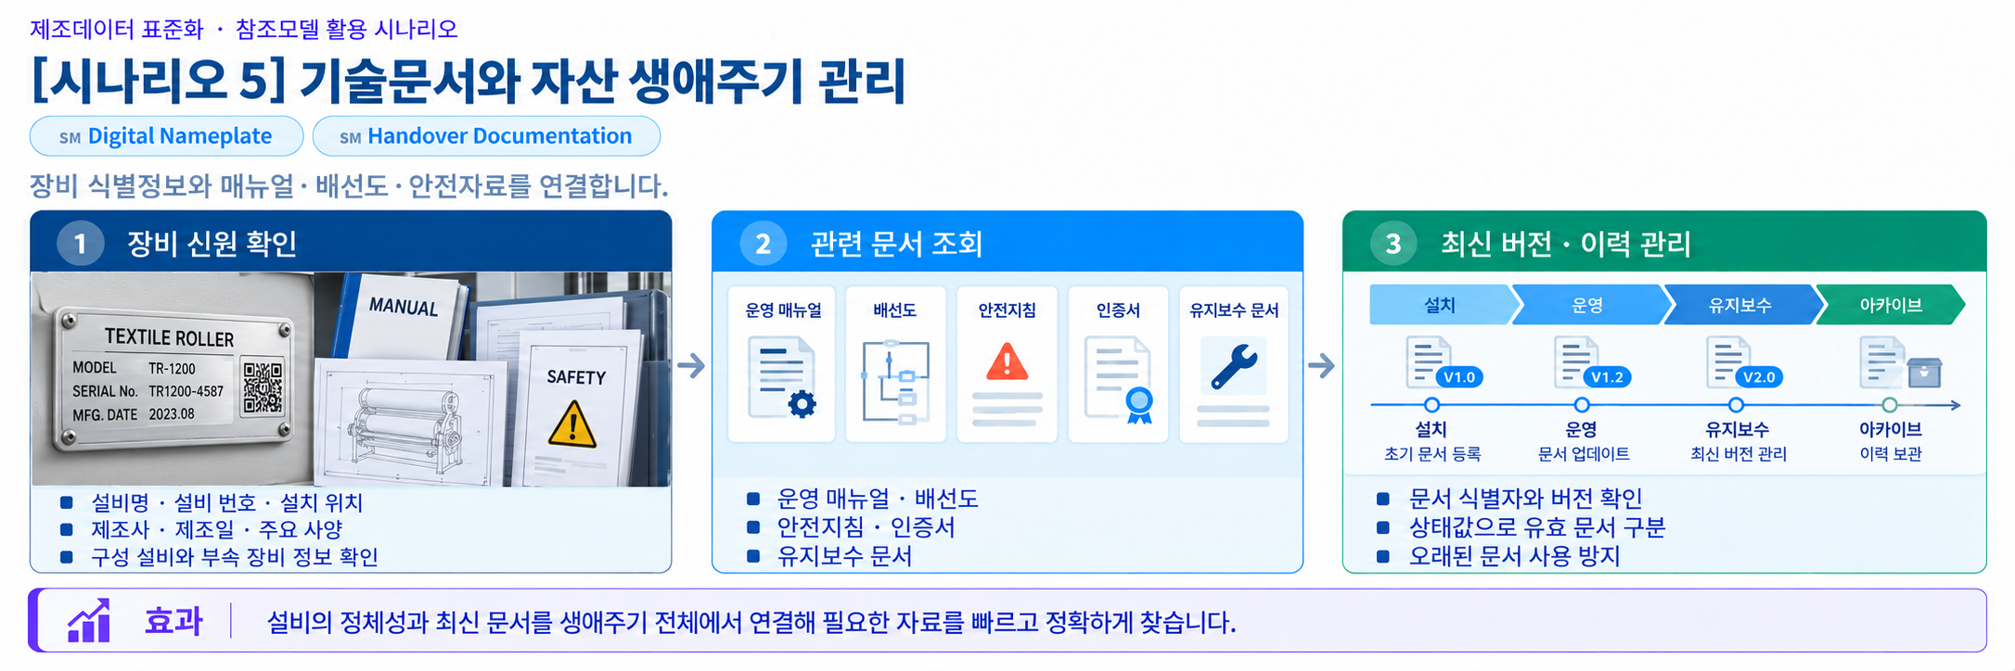
그림 52 기술문서와 자산 생애주기 관리
사. [시나리오 6] 운전 이력과 외부 시스템 연계
○ 목적: AAS 경로와 의미 식별자로 생산·품질·정비 정보를 구분해 연결한다.
○ 활용 서브모델: 전체 서브모델
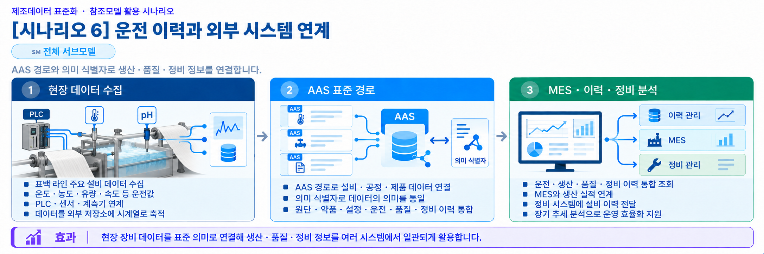
그림 53 운전 이력과 외부 시스템 연계

부록 I. AIoT 디바이스를 활용한 장비-AAS 연동

1. 개요
가. 배경 및 목적
○ 현장 장비의 제어기·센서 데이터를 AAS에 연동하려면 장비 데이터 수집과 SubmodelElement간 매핑이 필요하다. 본 부록은 AIoT 디바이스를 활용하여 장비 데이터를 수집하고, AAS 서버의 대상 SubmodelElement에 반영하는 방법을 제시한다.

나. 적용 범위
○ 본 부록은 BaSyx를 활용한 AAS 서버 구축, 대상 장비의 AAS 업로드, AAS API를 이용한 데이터 조회·연동, 장비와 AIoT 디바이스 간 데이터 수집을 위한 통신 설정, 수집 데이터와 SubmodelElement의 매핑 및 AAS 조회 화면을 활용한 값 연동 결과 확인을 포함한다.

○ AAS 모델의 설계·작성, 장비 PLC 프로그램 변경, 수집 데이터 분석·활용 서비스 개발, AIoT 디바이스의 물리적 설치 및 제품 기능 소개는 포함하지 않는다.

다. 용어 정의
표 1 주요 용어
용어 | 정의
AAS 서버 | AAS와 Submodel을 저장하고 외부 시스템이 API 등을 통해 접근할 수 있도록 구성한 서버
AAS 인스턴스 | 실제 장비의 식별정보, 기술정보 및 운전정보 등을 AAS 구조로 표현한 정보모델
BaSyx | AAS 서버 구축과 운영에 필요한 Repository, Registry, Web UI 및 API 등의 기능을 제공하는 오픈소스 AAS 구현체
FA³ST | AAS와 Submodel을 저장·조회하고 API를 통해 접근할 수 있는 기능을 제공하는 Fraunhofer의 오픈소스 AAS 구현체
AAS Repository | AAS를 저장하고 API를 통해 등록·조회·변경·삭제할 수 있도록 제공하는 서비스
Submodel Repository | Submodel과 SubmodelElement를 저장하고 API를 통해 등록·조회·변경·삭제할 수 있도록 제공하는 서비스
AAS Registry | AAS의 식별정보와 AAS에 접근하기 위한 접속 위치정보(Endpoint) 등을 포함한 등록정보를 저장·조회하는 서비스
Submodel Registry | Submodel의 식별정보와 Submodel에 접근하기 위한 접속 위치정보(Endpoint) 등을 포함한 등록정보를 저장·조회하는 서비스
AAS 조회 화면 | 사용자가 화면을 통해 AAS와 Submodel의 구조 및 데이터 값을 조회하는 도구
AAS API | 외부 시스템이 AAS와 Submodel 데이터에 접근하여 조회·등록·변경 등의 작업을 수행할 수 있도록 제공되는 인터페이스
AIoT 디바이스 | 장비의 제어기 및 센서 데이터를 수집·처리하고, 수집 항목과 SubmodelElement를 매핑하여 AAS 서버와 연동하는 장치
Docker | 애플리케이션과 필요한 실행환경을 서로 격리된 환경에서 실행·관리하기 위한 플랫폼. 본 부록에서는 BaSyx의 각 구성요소를 Docker 컨테이너로 실행하는 데 사용
Docker Compose | 여러 Docker 컨테이너의 구성과 실행 조건을 하나의 설정파일로 정의하여 함께 실행·관리하는 도구. 본 부록에서는 여러 BaSyx 구성요소를 함께 실행하는 데 사용

2. 시스템 아키텍처
○ 본 장에서는 장비 데이터를 AAS에 연동하기 위해 필요한 주요 구성요소와 각 구성요소의 역할을 설명하고, 장비에서 생성된 데이터가 AIoT 디바이스를 거쳐 AAS 서버에 반영되는 전체 흐름을 제시한다.

○ 이를 통해 장비의 제어기 및 센서, AIoT 디바이스, AAS 서버 및 AAS 조회 화면이 각각 어떤 역할을 수행하고 서로 어떻게 연계되는지 확인할 수 있다.

가. 주요 구성요소
○ 장비 데이터를 AAS에 연동하는 시스템은 장비의 제어기 및 센서, AIoT 디바이스, AAS 서버 및 AAS 조회 화면으로 구성된다. 각 구성요소의 주요 역할은 다음과 같다.

표 2 주요 구성요소 및 역할
구성요소 | 주요 역할
장비의 제어기 및 센서 | 장비의 상태값, 운전값 및 계측값 등 AAS에 연동할 데이터를 제공
AIoT 디바이스 | 장비 데이터를 수집·처리하고, 대상 장비의 AAS 인스턴스를 식별하여 수집 항목을 해당 SubmodelElement와 매핑한 후 수집값을 AAS 서버에 전달
AAS 서버 | 대상 장비의 AAS 인스턴스를 저장하고, 외부 시스템이 API를 통해 데이터를 조회하거나 값을 반영할 수 있도록 제공
AAS 조회 화면 | 사용자가 대상 AAS와 Submodel의 구조 및 AAS에 반영된 데이터 값을 화면에서 확인


그림 1 시스템 아키텍처

나. 전체 데이터 흐름
○ 장비의 제어기 및 센서에서 생성된 데이터는 장비에서 지원하는 통신방식을 통해 AIoT 디바이스로 수집된다. AIoT 디바이스는 수집 데이터를 연동에 필요한 형식으로 처리하고, 수집 데이터의 주소 또는 태그와 대응하는 SubmodelElement와 매핑한다.

○ 매핑된 데이터는 AAS API를 통해 AAS 서버와 연동되며, 대상 AAS 인스턴스의 SubmodelElement에 반영된다. 사용자는 AAS 조회 화면을 통해 AAS와 Submodel의 구조 및 연동된 데이터 값을 확인할 수 있다.


그림 2 데이터 흐름도

3. AAS 서버 구축
○ AIoT 디바이스가 수집·매핑한 장비 데이터를 AAS에 반영하려면 AAS와 Submodel을 저장·조회하고 외부에서 AAS API로 접근할 수 있는 서버 환경이 필요하다. 본 장에서는 AAS 서버 구축 옵션을 비교하고 BaSyx를 적용하는 이유를 설명한 뒤, BaSyx를 활용한 AAS 서버 환경을 구축하여 정상 동작을 확인한다.

가. AAS 서버 구축 옵션 및 BaSyx 선정
○ 본 부록은 특정 상용 제품에 종속되지 않고 독자가 AAS 서버 환경을 직접 구성하고 연동 절차를 재현할 수 있도록 오픈소스 AAS 구현체를 활용한다. 오픈소스 구현체를 이용하면 AAS와 Submodel의 저장·조회, Registry 및 AAS API 등 장비-AAS 연동에 필요한 서버 기능을 공개된 소프트웨어와 구성정보를 이용하여 구축할 수 있다.

○ AAS 서버 구축에 활용할 수 있는 오픈소스 구현체로 Eclipse BaSyx와 Fraunhofer FA³ST 등이 있다. 두 구현체 모두 AAS와 Submodel의 저장·조회 및 AAS API 제공에 필요한 기능을 지원하므로, 본 부록에서는 기능적 우열보다 본 부록의 서버 환경 구성에 필요한 구성요소와 구축 지원 방식을 중심으로 비교한다.

표 3 AAS 서버 구축 옵션 비교표
비교항목 | Eclipse BaSyx | Fraunhofer FA³ST
Repository | 지원 | 지원
Registry | 지원 | 지원
AAS 조회 화면 | 지원 | 지원
구축 지원 방식 | Docker Compose 기반 통합 구성 | Service와 Registry를 개별 구성 및 Viewer는 Fraunhofer에 문의 필요

○ 두 구현체 모두 본 부록의 장비-AAS 연동에 필요한 서버 기능을 제공한다. 다만 BaSyx는 Starter Kit에서 필요한 구성요소를 선택하여 Docker Compose 실행환경을 생성할 수 있어, AAS Environment와 AAS Web UI를 포함한 실행환경을 일관된 절차로 구성할 수 있다. 이에 본 부록에서는 서버 환경의 구축 편의성을 고려하여 Eclipse BaSyx를 적용한다.

나. BaSyx를 활용한 AAS 서버 구축 환경 준비
○ 본 부록에서는 BaSyx를 활용한 AAS 서버를 Docker 컨테이너 환경으로 구축한다. 따라서 서버 구성에 앞서 Docker 컨테이너를 실행할 수 있는 환경을 준비한다.

○ Docker는 애플리케이션과 실행환경을 컨테이너 단위로 실행하는 플랫폼이며, 본 부록에서는 AAS Environment, 데이터베이스 및 AAS Web UI 등 AAS 서버를 구성하는 서비스를 실행하는 데 사용한다. 여러 컨테이너의 실행조건과 연결정보는 Docker Compose를 이용하여 일괄 관리한다.

○ 본 튜토리얼은 AIoT 디바이스와 AAS 서버 PC가 동일한 네트워크에 연결된 환경을 기준으로 한다. AIoT 디바이스에서 AAS 서버에 접근할 때는 AAS 서버 PC에 할당된 네트워크 IP 주소를 사용한다. 서로 다른 네트워크 간 연동을 위한 VPN, 공인 네트워크 주소 및 별도의 외부 접속 구성은 본 부록의 범위에서 제외한다.

○ 본 튜토리얼에서는 Windows 환경에서 WSL 2 Backend를 이용하는 Docker Desktop을 사용하였다. Docker Desktop의 지원 운영체제, WSL 및 하드웨어 요구사항은 버전에 따라 변경될 수 있으므로 최신 요구사항과 설치방법은 Docker 공식 문서를 기준으로 확인한다. 현재 Docker 공식 문서는 WSL 2 Backend 사용 시 WSL 2.1.5 이상 등의 시스템 요구사항을 제시하고 있다.

- Docker Desktop for Windows 설치 및 시스템 요구사항
(https://docs.docker.com/desktop/setup/install/windows-install)

○ 본 부록의 구축 절차를 확인한 AAS 서버 구축을 위한 튜토리얼 실행환경은 표 4와 같다.

표 4 AAS 서버 구축을 위한 튜토리얼 실행환경
구분 | 수행 환경
운영체제 | Windows 11 Home 25H2 64비트(OS 빌드 26200.8875)
WSL | WSL 2(버전 2.5.9.0, 커널 6.6.87.2-1)
Docker 환경 | Docker Desktop 4.43.2, Docker Engine 28.3.2, Docker Compose v2.38.2-desktop.1
웹 브라우저 | Google Chrome
네트워크 환경 | AAS 서버 PC와 AIoT 디바이스가 동일한 네트워크에 연결된 환경

○ AIoT 디바이스에서 접근할 AAS 서버 PC의 IPv4 주소는 Windows 명령 프롬프트 또는 PowerShell에서 다음 명령으로 확인한다.

ipconfig

○ Docker Desktop을 설치한 후 실행하여 Docker Engine이 정상적으로 구동되는지 확인한다. 이후 PowerShell에서 다음 명령을 실행하여 Docker와 Docker Compose를 사용할 수 있는지 확인한다.

# Docker 버전 조회
docker --version

# Docker Compose 버전 조회
docker compose version

○ 각 명령에서 설치된 Docker 및 Docker Compose의 버전정보가 정상적으로 출력되면 BaSyx를 활용한 AAS 서버를 구축하기 위한 실행환경이 준비된 것으로 판단한다.

다. BaSyx를 활용한 AAS 서버 구성요소와 역할
○ 실행환경을 준비한 후 BaSyx를 활용한 AAS 서버에서 장비의 AAS를 저장·조회하고 사용자 화면에서 확인하기 위해 사용하는 주요 구성요소와 역할을 확인한다. 본 튜토리얼에서는 AAS Environment와 AAS Web UI를 중심으로 AAS 서버를 구성한다. 현재 Starter Kit에서 제공하는 AAS Environment는 AAS Repository, Submodel Repository, Concept Description Repository, AAS Registry, Submodel Registry 및 AAS Discovery 기능을 하나의 서비스에서 제공한다.

표 5 본 부록에서 사용하는 BaSyx 구성요소
BaSyx 구성요소 | 본 부록에서의 역할
AAS Environment | AAS, Submodel 및 Concept Description의 저장·조회를 위한 Repository 기능과 Registry 및 Discovery 기능을 제공
AAS Web UI | 웹 브라우저에서 AAS와 Submodel을 등록·조회하고 데이터 값을 확인

○ AAS Environment에서 Repository는 AAS, Submodel 및 Concept Description의 데이터를 저장·조회하는 기능을 담당한다. Registry는 AAS와 Submodel을 찾기 위한 Descriptor 및 Endpoint 정보를 관리하며, Discovery는 Asset 식별정보와 연결된 AAS를 찾는 기능을 담당한다. 현재 Starter Kit에서는 이러한 기능을 하나의 AAS Environment 서비스에서 제공한다.

○ AAS Web UI는 AAS Environment에 연결하여 AAS와 Submodel을 웹 브라우저에서 확인하기 위한 AAS 조회 화면이다. 본 튜토리얼에서는 제4장에서 연동 대상 AAS를 업로드하고, 제5장에서 장비 데이터가 대상 SubmodelElement에 반영되었는지 확인하는 데 사용한다.

○ 현재 Starter Kit은 BaSyx Go AAS Environment를 사용한다. BaSyx Go는 Go 언어로 구현된 BaSyx의 백엔드 구성요소군으로, Repository와 Registry 등 AAS 서버 기능을 제공한다. 본 부록에서는 구현 언어 자체를 별도로 다루지 않으며, 이후에는 이를 구분하지 않고 AAS Environment로 표기한다.

라. BaSyx Starter Kit을 이용한 서버 구성
○ 앞 절에서 확인한 AAS Environment와 AAS Web UI를 실제로 실행하기 위해 BaSyx Starter Kit을 이용하여 AAS 서버 실행환경을 생성한다. Starter Kit은 필요한 설정을 확인한 후 Docker Compose 및 관련 설정파일이 포함된 실행환경을 생성하며, 문서 작성일 기준으로는 BaSyx Go AAS Environment를 사용한다.

- BaSyx Starter Kit
(https://basyx.org/get-started/introduction)

- AAS 서버 접속정보 설정
BaSyx Starter Kit에 접속하여 Get Started를 선택하고 서버 구성을 시작한다. Application 단계의 Host or IP에는 나절에서 확인한 AAS 서버 PC에 할당된 IPv4 주소를 입력한다. 그 외 항목은 Starter Kit의 기본설정을 사용한다.


그림 3 BaSyx Starter Kit의 AAS 서버 접속 설정 화면

- 나머지 설정 확인
Application 단계 이후의 Persistence Backend, AAS Web UI, AAS Integration 등은 Starter Kit의 기본설정을 사용한다. 연동 대상 AAS는 제4장에서 별도로 업로드하므로 Starter Kit 구성 단계에서는 AAS 파일을 추가하지 않는다.

- 실행환경 구성 확인
Container Config에서 Starter Kit을 통해 생성되는 구성요소와 Docker 이미지를 확인한다. 본 튜토리얼에서는 별도의 변경 없이 Starter Kit의 기본 구성을 사용하였으며, 적용된 구성은 표 6과 같다.

표 6 튜토리얼 적용 BaSyx 실행 구성
BaSyx 구성요소 | 적용 Docker 이미지
AAS Environment | eclipsebasyx/aasenvironment-go:latest
AAS Web UI | eclipsebasyx/aas-gui:latest
BaSyx Configuration Service | eclipsebasyx/basyxconfigurationservice-go:latest
PostgreSQL | postgres:18

AAS Environment와 AAS Web UI는 앞 절에서 설명한 AAS 서버의 주요 구성요소이며, PostgreSQL과 BaSyx Configuration Service는 데이터 저장 및 초기 구성을 위해 Starter Kit에서 함께 생성되는 지원 구성요소이다. 본 튜토리얼에서는 해당 구성요소의 설정을 별도로 변경하지 않는다.

latest는 고정된 버전 번호가 아닌 Docker 이미지 태그이므로, 적용 시점에 따라 실제 이미지가 변경될 수 있다. 본 부록에서는 문서 작성 시점에 Starter Kit에서 제공한 위 구성을 이용하여 튜토리얼을 수행하였다.

- 실행환경 다운로드
설정을 완료한 후 Download 단계에서 생성된 BaSyx Setup ZIP 파일을 내려받아 AAS 서버 PC의 작업 폴더에 압축을 해제한다. 생성된 실행환경은 다음 절에서 Docker Compose를 이용하여 실행한다.


그림 4 BaSyx AAS 서버 Starter Kit Download 화면

마. Docker Compose를 활용한 AAS 서버 실행 및 정상 동작 확인
○ Starter Kit에서 내려받은 실행환경을 Docker Compose로 실행하고, 각 컨테이너의 상태와 AAS Environment 및 AAS 조회 화면의 접속 여부를 확인하여 BaSyx를 활용한 AAS 서버가 정상적으로 동작하는지 확인한다.

- Docker Desktop을 실행하고 Docker Engine이 실행 중인지 확인한다.

- Starter Kit에서 내려받은 ZIP 파일의 압축을 해제한 폴더에서 PowerShell을 실행한다.

- 다음 명령을 입력하여 AAS 서버를 구성하는 컨테이너를 실행한다.

docker compose up -d

- 실행이 완료되면 Docker Desktop을 이용하여 각 컨테이너의 상태를 확인한다.
아래의 그림은 Docker Compose 실행 후 BaSyx AAS 서버 관련 컨테이너들이 정상적으로 구동되고 있는 상황을 Docker Desktop에서 확인한 화면이다. 각 컨테이너의 실행상태와 Health 상태를 확인하여 BaSyx AAS 서버가 정상적으로 실행되었는지 확인할 수 있다.


그림 5 BaSyx AAS 서버 컨테이너 실행 상태 확인 화면 (Docker Desktop)

- 웹 브라우저에서 AAS 서버 주소(http://<AAS서버IP>:8082/shells)에 접속하여 AAS Environment가 정상적으로 응답하는지 확인한다.
<AAS서버IP>에는 나절에서 확인한 AAS 서버 PC의 IPv4 주소를 사용한다. 제3장에서는 아직 연동 대상 AAS를 업로드하지 않았으므로 AAS 목록이 비어 있어도 정상이다.

- AAS Web UI 주소(http://<AAS서버IP>:3000)에 접속하여 AAS 조회 화면이 정상적으로 표시되는지 확인한다.


그림 6 BaSyx AAS Web UI 화면

- AAS Environment가 정상적으로 응답하고 AAS 조회 화면이 표시되면 BaSyx를 활용한 AAS 서버 구축이 완료된 것으로 판단한다.

○ 다음 장에서는 연동 대상 장비의 AAS 인스턴스를 확인하고 AAS 서버에 업로드한 후, AIoT 디바이스 연동에 필요한 정보를 확인한다.

4. AAS 연동 준비
○ 장비 데이터를 AAS에 연동하기 전에 대상 장비의 AAS 인스턴스를 확인하여 AAS 서버에 업로드하고, AIoT 디바이스에서 사용할 AAS 서버 접속정보와 연동 대상을 확인해야 한다. 또한 실제 장비 데이터를 연동하기 전에 AAS API를 통해 대상 SubmodelElement의 값을 조회하고 변경할 수 있는지 확인한다. 본 장에서는 다음 절차에 따라 AAS 연동을 준비한다.


그림 7 AAS 연동 준비 절차

가. 대상 장비의 AAS 인스턴스 확인
○ 대상 장비에 적용할 AASX 파일을 준비하고, 파일에 포함된 AAS 인스턴스의 식별정보가 실제 장비에 맞게 반영되어 있는지 확인한다. 참조모델 작성 시 사용한 예시값이나 다른 장비의 정보가 남아 있는 경우 실제 장비의 정보로 수정한다.

표 7 대상 장비 식별정보 주요 확인항목
확인항목 | 확인내용
장비 식별정보 반영 여부 | AAS 인스턴스의 식별정보와 일련번호·설비번호 등 관련 값에 실제 적용 대상 장비를 구분할 수 있는 고유한 정보가 반영되어 있는지 확인
장비 기본정보 | 제조사, 제품명 및 모델명 등이 실제 장비와 일치하는지 확인
예시값 잔존 여부 | 참조모델 작성 시 사용한 예시값이나 다른 장비의 정보가 남아 있지 않은지 확인

나. AAS 서버에 대상 장비 AAS 인스턴스 업로드
○ 확인이 완료된 AASX 파일은 제3장에서 구축한 AAS Web UI의 업로드 기능을 이용하여 AAS 서버에 업로드한다.

- 실제 장비의 식별정보가 반영된 AASX 파일을 준비한다.

- AAS Web UI에 접속하여 준비한 AASX 파일을 업로드한다.

- AAS Web UI의 목록에서 업로드한 AAS와 Submodel이 정상적으로 표시되는지 확인한다.


그림 8 BaSyx AAS Web UI의 AAS 업로드 화면

○ 제3장에서 사용한 Starter Kit의 기본설정에서는 AASX 파일을 업로드하면 AAS와 Submodel이 Repository에 등록되고, AAS Descriptor와 Submodel Descriptor가 각각 AAS Registry와 Submodel Registry에 자동으로 등록된다. 따라서 본 튜토리얼에서는 Registry에 별도의 등록 절차를 수행하지 않는다.

다. AAS 서버 접속정보 및 연동 대상 AAS 확인
○ AIoT 디바이스에서 대상 장비의 AAS를 식별하고 AAS 서버와 연동하기 위해 필요한 접속정보와 대상 AAS의 식별정보를 확인한다.

표 8 AAS 서버 접속정보 및 연동 대상 AAS
연동정보 | 입력정보
AAS Registry 주소 | http://<AAS서버IP>:8082/shell-descriptors
Submodel Registry 주소 | http://<AAS서버IP>:8082/submodel-descriptors
대상 장비의 AAS ID | 앞 절에서 업로드한 대상 AAS 인스턴스의 AAS ID

○ 현재 AAS Environment는 Repository와 Registry 기능을 동일한 서버에서 제공하므로 AAS Registry와 Submodel Registry는 동일한 AAS 서버 IP와 포트를 사용하고 API 경로로 구분한다. <AAS서버IP>에는 제3장에서 확인한 AAS 서버 PC의 IPv4 주소를 사용한다.

○ 표 8에서 확인한 정보는 제5장에서 AIoT 디바이스에 AAS 서버 접속정보와 대상 장비의 AAS ID를 입력하고 SubmodelElement 매핑을 수행할 때 사용한다.

라. AAS API를 통한 데이터 조회 및 연동 방법 확인
○ 실제 장비 데이터를 연동하기 전에 AAS API를 이용하여 대상 SubmodelElement의 값을 정상적으로 조회하고 시험값을 연동할 수 있는지 방법을 확인한다. GET은 대상 요소의 현재 값을 조회할 때 사용하고, PATCH는 시험값을 대상 요소에 연동할 때 사용한다. BaSyx Submodel Repository는 특정 SubmodelElement의 값 조회와 $value에 대한 PATCH 요청을 지원한다.

○ 특정 SubmodelElement에 접근하는 요청 형식은 다음과 같다. {submodelIdentifier}에는 대상 Submodel ID를 UTF-8 Base64URL 방식으로 인코딩한 값을 사용하고, {idShortPath}에는 대상 SubmodelElement의 계층별 idShort를 점(.)으로 연결한 경로를 사용한다. BaSyx에서는 Submodel 식별자를 URL 경로에 사용할 때 Base64URL 방식으로 표현한다.

# 값 조회
GET http://<AAS서버IP>:8082/submodels/{submodelIdentifier}/submodel-elements/{idShortPath}/$value
# 값 변경
PATCH http://<AAS서버IP>:8082/submodels/{submodelIdentifier}/submodel-elements/{idShortPath}/$value
Content-Type: application/json
{변경할 값}

○ 다음은 API 요청방법을 설명하기 위한 예시이다.

- Submodel ID: https://www.smart-factory.kr/ids/sm/ContinuousTextileBleachingMachineAAS/OperationalData/1/0
- 연동 대상 요소: BleachingProcessMonitoring.ReactionZone.ActualBleachingTemperature
- 시험값: 96.4

# 값 조회
GET http://<AAS서버IP>:8082/submodels/aHR0cHM6Ly93d3cuc21hcnQtZmFjdG9yeS5rci9pZHMvc20vQ29udGludW91c1RleHRpbGVCbGVhY2hpbmdNYWNoaW5lQUFTL09wZXJhdGlvbmFsRGF0YS8xLzA/submodel-elements/BleachingProcessMonitoring.ReactionZone.ActualBleachingTemperature/$value
# 값 변경
PATCH http://<AAS서버IP>:8082/submodels/aHR0cHM6Ly93d3cuc21hcnQtZmFjdG9yeS5rci9pZHMvc20vQ29udGludW91c1RleHRpbGVCbGVhY2hpbmdNYWNoaW5lQUFTL09wZXJhdGlvbmFsRGF0YS8xLzA/submodel-elements/BleachingProcessMonitoring.ReactionZone.ActualBleachingTemperature/$value
Content-Type: application/json
96.4

○ 위 식별정보와 시험값은 API 요청방법을 설명하기 위한 예시이며, 실제 적용 시에는 대상 AAS의 Submodel ID, 연동 대상 SubmodelElement 경로 및 연동할 값을 사용한다.

○ 다음 장에서는 앞에서 확인한 AAS 서버 접속정보와 연동 대상을 이용하여 실제 장비 데이터를 수집하고, 수집 데이터와 SubmodelElement를 매핑하여 AAS에 연동하는 절차를 설명한다.

5. 장비 데이터 수집과 AAS 연동
○ 제4장에서 대상 AAS와 서버 접속정보를 확인하고, AAS API를 이용한 데이터 조회 및 연동 방법을 확인하였다. 본 장에서는 실제 장비 데이터를 AAS에 연동하기 위해 장비와 AIoT 디바이스 간 통신 설정 및 수집 대상 데이터를 확인하고, AIoT 디바이스에 데이터 수집 설정을 적용한 후 수집 데이터와 SubmodelElement를 매핑한다.

○ 장비 데이터 수집과 AAS 연동은 다음 순서로 진행한다.

- 장비-AIoT 디바이스 간 통신 설정 및 수집 대상 데이터 확인

- AIoT 디바이스의 장비 데이터 수집 설정

- 수집 데이터와 SubmodelElement 매핑

- 설정 적용 및 AAS 연동 확인

○ AIoT 디바이스의 설정화면과 입력항목은 제품 및 서비스에 따라 다를 수 있다. 본 장에서는 공통적으로 필요한 설정 절차를 설명하고, 상세 설정화면은 본 과제에서 사용한 AIoT 디바이스의 구현 예시를 기준으로 제시한다. 화면에 표시된 통신 파라미터와 데이터 주소 등은 예시이므로 실제 적용 시에는 대상 장비의 통신 매뉴얼과 데이터 목록을 기준으로 설정한다.

가. 장비-AIoT 디바이스 간 통신 설정 및 수집 대상 데이터 확인
1) 통신방식 및 통신 파라미터 확인
○ 장비 데이터를 수집하기 전에 장비의 제어기(PLC 등) 또는 센서 중 실제 데이터 수집 대상의 통신 사양을 확인하고, AIoT 디바이스와 공통으로 지원하는 통신방식을 확인한다. 이후 적용할 통신방식에서 요구하는 통신속도, 장치 주소, 접속주소·포트 등의 통신 파라미터를 확인하여 해당 제어기 또는 센서에 설정된 값과 동일하게 정리한다.

표 9 장비 데이터 수집 사전 확인항목
확인 구분 | 확인 내용 | 적용 시 유의사항
통신방식 | 장비의 제어기 또는 센서와 AIoT 디바이스가 지원하는 통신방식 | 양쪽에서 공통으로 지원하는 통신방식을 선택
통신 파라미터 | 통신속도, 장치 주소, 접속주소·포트 등 적용 통신방식에서 요구하는 값 | 해당 제어기 또는 센서에 설정된 값과 동일하게 확인
수집 대상 데이터 | 데이터명, 주소 또는 태그, 원천 데이터형 및 단위 | 데이터의 의미와 실제 장비에서 확인되는 값을 함께 확인

2) 수집 데이터의 주소·태그 및 데이터형 확인
○ PLC 메모리맵, 태그 목록 또는 장비 데이터 목록을 기준으로 AAS에 연동할 수집항목을 선정하고, 각 항목의 주소·태그, 원천 데이터형, 단위 및 값의 표현방식을 확인한다. 주소 또는 태그만으로 데이터의 의미를 판단하지 않고, 장비 화면 또는 PLC 엔지니어링 도구에서 확인되는 실제 값과 대조하여 수집항목의 의미와 데이터가 일치하는지 확인한다.

나. AIoT 디바이스의 장비 데이터 수집 설정
○ 앞 절에서 확인한 통신방식, 통신 파라미터 및 수집 대상 데이터를 바탕으로 AIoT 디바이스에 장비 데이터 수집 설정을 적용한다.

1) 장비 통신방식 및 접속정보 설정
○ AIoT 디바이스에서 대상 장비와 통신하기 위한 통신방식을 선택한다. 이후 통신속도, 장치 주소, 접속주소·포트 등 해당 통신방식에 필요한 값을 장비의 제어기 또는 센서에 설정된 값과 동일하게 입력한다.


그림 9 AIoT 디바이스 통신방식 및 파라미터 설정 화면 예시

○ 그림 9의 입력값은 설정화면을 설명하기 위한 예시이며 실제 적용값이 아니다. 통신 파라미터는 대상 장비의 설정과 일치해야 하므로 장비의 제어기 또는 센서의 통신 사양 및 실제 설정값을 확인하여 입력한다.

2) 수집항목별 주소·태그 및 데이터 처리조건 설정
○ 수집할 데이터 항목별로 데이터명과 주소 또는 태그를 설정하고, 원천 데이터형과 단위를 입력한다. 장비에서 읽은 원시값을 올바르게 해석하기 위해 필요한 경우 부호, Byte Order·Word Order, 배율 등의 데이터 처리조건도 함께 설정한다.


그림 10 AIoT 디바이스 장비 데이터 수집항목 설정 화면 예시

3) 장비 데이터 수집 상태 확인
○ 설정을 저장한 후 AIoT 디바이스에서 각 수집항목의 값을 조회하여 장비 데이터가 정상적으로 수집되는지 확인한다.


그림 11 AIoT 디바이스 장비 데이터 수집 상태 조회 화면 예시

○ 수집값이 표시되지 않는 경우에는 장비와 AIoT 디바이스 간 통신 파라미터와 데이터 주소·태그를 확인한다. 수집값이 실제 장비값과 다른 경우에는 원천 데이터형, Byte Order·Word Order, 배율 등 데이터 처리조건을 확인한다. 장비에서 확인되는 값과 AIoT 디바이스의 수집값이 정상적으로 일치하면 장비 데이터 수집 설정이 완료된 것으로 판단한다.

다. 수집 데이터와 SubmodelElement 매핑
○ 장비 데이터가 정상적으로 수집되면 제4장에서 확인한 AAS 서버 접속정보와 대상 장비의 AAS ID를 이용하여 대상 AAS의 정보를 확인하고, 각 수집 데이터 항목과 대응하는 SubmodelElement를 매핑한다.

1) AAS 서버 접속정보 입력 및 대상 AAS 확인
○ 제4장에서 확인한 AAS Registry 주소, Submodel Registry 주소 및 대상 장비의 AAS ID를 AIoT 디바이스에 입력하여 대상 AAS의 정보를 조회한다. 조회된 AAS의 식별정보와 Submodel 구성을 확인하여 제4장에서 업로드한 대상 장비의 AAS가 맞는지 확인한다.


그림 12 연동 대상 AAS 정보 입력 화면 예시

2) 수집 데이터 항목과 SubmodelElement 매핑
○ 수집 데이터 항목별로 해당 데이터와 대응하는 SubmodelElement를 선택하여 매핑한다. 동일하거나 유사한 idShort가 서로 다른 위치에 존재할 수 있으므로 Submodel과 상위 구조를 포함한 전체 경로를 확인하여 수집 데이터가 올바른 SubmodelElement와 매핑되도록 설정한다.


그림 13 수집 데이터와 SubmodelElement 매핑 화면 예시

3) 데이터 의미 및 데이터형 일치 여부 확인
○ 매핑한 수집 데이터와 SubmodelElement가 동일한 데이터를 의미하는지 확인한다. 또한 처리된 수집 데이터의 데이터형과 대상 SubmodelElement의 valueType 등이 서로 호환되는지 확인한다. AAS에 연동하도록 선정한 수집 데이터가 올바른 SubmodelElement에 매핑되었는지 확인하고, 동일한 수집 데이터가 의도하지 않은 여러 SubmodelElement에 중복 매핑되지 않았는지도 함께 확인한다.

표 10 수집 데이터와 SubmodelElement 매핑 확인항목
확인항목 | 확인내용
데이터 의미 | 수집 데이터와 SubmodelElement가 동일한 데이터를 나타내는지 확인
대상 요소 경로 | 동일한 idShort가 반복될 수 있으므로 상위 구조를 포함한 올바른 SubmodelElement 경로인지 확인
데이터형 | 처리된 수집 데이터의 데이터형과 SubmodelElement의 valueType이 호환되는지 확인
매핑 상태 | AAS 연동 대상으로 선정한 데이터의 매핑 여부와 의도하지 않은 중복 매핑 여부를 확인

라. 설정 적용 및 AAS Web UI에서 SubmodelElement 값 연동 확인
○ 장비 데이터 수집과 SubmodelElement 매핑 설정을 완료한 후 설정을 적용하고, 실제 장비의 데이터가 AIoT 디바이스를 통해 대상 SubmodelElement에 정상적으로 연동되는지 확인한다.

1) 매핑 및 AAS 연동 설정 저장·적용
○ 수집 데이터와 SubmodelElement의 매핑 설정을 저장하고 AAS 연동 설정을 적용하여, AIoT 디바이스에서 수집한 데이터가 매핑된 SubmodelElement로 전달되도록 한다.

2) AAS Web UI에서 SubmodelElement 값 연동 확인
○ AAS Web UI에서 대상 AAS와 Submodel을 열고, 매핑한 SubmodelElement에 장비 데이터가 표시되는지 확인한다. 장비의 원천값, AIoT 디바이스에서 확인되는 수집값 및 AAS에 반영된 값을 순서대로 비교하여 동일한 데이터가 전달되고 있는지 확인한다. 또한 장비값이 변경될 때 대상 SubmodelElement의 값도 함께 갱신되는지 확인한다.


그림 14 AAS Web UI의 SubmodelElement 값 연동 확인 화면 예시

○ 값이 정상적으로 연동되지 않는 경우에는 장비와 AIoT 디바이스 간 통신 파라미터, 수집 데이터의 주소·태그 및 데이터 처리조건, AAS Registry 및 Submodel Registry 접속정보와 대상 AAS ID, 수집 데이터와 SubmodelElement의 매핑 경로, AIoT 디바이스와 AAS 서버 간 연결상태를 순서대로 확인한다. 장비의 원천값과 AIoT 디바이스의 수집값이 일치하고, 해당 값이 매핑한 SubmodelElement에 정상적으로 갱신되면 장비 데이터 수집부터 AAS 연동까지의 설정이 완료된 것으로 판단한다.

